MANUAL DE

SISTEMAS E INFORMATICA

Objeto

Alcance

Responsabilidades

Definiciones

Referencias

Políticas

Informe y Especificaciones

Tareas y Procedimientos

Anexo Instrumental

Capítulo 5 Registros -------------------------------------------------------------------------------------------

Establecer la conformación, el contenido, la organización y la utilización del compendio de especificaciones, tareas y procedimientos escritos que se encontrarán incorporadas en su totalidad en el Manual de Sistemas e Informática del área de Sistemas e Informática dentro de las Instalaciones de Transporte de Energía Eléctrica de Transcomahue S.A.

**Volver a INDICE**

Este Manual de Sistemas e Informática alcanzará a la totalidad de las tareas de soporte a usuarios y especificaciones a desarrollar sobre el conjunto de los equipos informáticos, intranet y subsistemas informáticos de Transcomahue S.A.

**Volver a INDICE**

**Jefe de Departamento Sistemas e Informática:** Aprobar el Manual y supervisar su utilización.

**Asistente Informático:** Recolectar la documentación escrita para la conformación del Manual

Estructurar y organizar el Manual de acuerdo a los postulados establecidos en el presente documento, mantenerlo actualizado con el concepto de mejora y ponerlo a consideración para su aprobación.

**Volver a Índice**

**Las siguientes definiciones pretenden aportar elementos que contribuyan a la mejor comprensión de los principales términos utilizados en la presente guía técnica.**

**PROCESO**.- “Conjunto de actividades mutuamente relacionadas o que interactúan, las cuales transforman elementos de entrada en resultados.”

**ACTIVIDAD**.- Agregado de operaciones propias del responsable informático correspondiente.

**PROCEDIMIENTO**.- “Forma especificada de desarrollar una actividad o un proceso.”.

Es una manera de ejecutar las actividades y conseguir el fin previsto; su detalle o alcance dependerá de la complejidad del trabajo, métodos y habilidades del personal.

**ACTIVIDADES DEL PROCEDIMIENTO**.- Acciones afines, sucesivas y necesarias ejecutadas por los responsables del área correlacionados para obtener un producto final.

**REGISTRO**.- “Documento (información y su medio de soporte) que presenta resultados obtenidos o proporciona evidencia de actividades desempeñadas.”

**Volver a Índice**

**Para la confección del presente Instructivo se han tomado como referencia los siguientes documentos:**

* Procedimientos específicos de Sistema de Gestión de Mantenimiento.
* Sistema de Gestión Integrado de Transcomahue S.A.
* Asesor de Administración de Redes.
* Responsable del Área de Coordinación Operativa.
* Responsable del Área de Seguridad e Higiene Laboral.
* Referencias varias en Internet:

<http://www.shcp.gob.mx/LASHCP/MarcoJuridico/bibDocNI/guia_procedimientos.pdf>

<https://www.iso9001calidad.com/wp-content/uploads/016-procedimiento-gestion-registros-sistema-gestion-calidad.pdf>

<https://www.santafe.gov.ar/index.php/web/content/download/101327/502208/file/manual>

<https://www.gestiopolis.com/creacion-de-un-manual-de-procedimientos/>

<https://es.slideshare.net/andrycoronel/iso-basados-en-sitemas-informaticos-y-sgsi>

**Volver a Índice**

**Este concepto refiere a los criterios y lineamientos generales, que establecen pautas de operación y principios de actuación, en el que se enmarcan las acciones previstas en el proceso. Asimismo, se incluyen aquí los criterios que deberían observarse para el abordaje y resolución de situaciones de excepción, no consideradas en el proceso.**

***LOS ESTANDARES DE CALIDAD ISO***

**ESTANDAR ISO 9000 - software**

Este se ha convertido en el medio principal con el que los clientes pueden juzgar la competencia de un desarrollador de software.

* **ISO 9001** Este es un estándar que describe el sistema de calidad utilizado para mantener el desarrollo de un producto que implique diseño.
* **ISO 9000-3** Este es un documento específico que interpreta el ISO 9001 para el desarrollador de software.
* **ISO 9004-2** Este documento proporciona las directrices para el servicio de facilidades del software como soporte de usuarios.

**ESTANDAR ISO 9126**

Ha sido desarrollado en un intento de identificar los atributos clave de calidad para el software.

El estándar identifica 6 atributos clave de calidad:

1. **Funcionalidad:** el grado en que el software satisface las necesidades indicadas por los siguientes subatributos: idoneidad, corrección, interoperatividad, conformidad y seguridad.
2. **Confiabilidad:** cantidad de tiempo que el software está disponible para su uso. Está referido por los siguientes subatributos: madurez, tolerancia a fallos y facilidad de recuperación.
3. **Usabilidad:** grado en que el software es fácil de usar. Viene reflejado por los siguientes subatributos: facilidad de comprensión, facilidad de aprendizaje y operatividad.
4. **Eficiencia:** grado en que el software hace óptimo el uso de los recursos del sistema. Está indicado por los siguientes subatributos: tiempo de uso y recursos utilizados.
5. **Facilidad de mantenimiento**: la facilidad con que una modificación puede ser realizada. Está indicada por los siguientes subatributos: facilidad de análisis, facilidad de cambio, estabilidad y facilidad de prueba.
6. **Portabilidad:** la facilidad con que el software puede ser llevado de un entorno a otro. Está referido por los siguientes subatributos: facilidad de instalación, facilidad de ajuste, facilidad de adaptación al cambio.

**ESTANDAR 17799-Redes**

Es una norma internacional que ofrece recomendación para la gestión de la seguridad de la información enfocada en el inicio, implantación o mantenimiento de la seguridad en una organización.

El objetivo de la norma es proporcionar una base para desarrollar normas de seguridad dentro de las organizaciones y ser una práctica eficaz de la gestión de la seguridad.

Requisitos Estándar

1. **Política de seguridad:** dirige y da soporte a la gestión de la seguridad de la información
2. **Aspectos organizativos para la seguridad:** gestiona la seguridad de la información dentro de la organización; mantiene la seguridad de los recursos de tratamiento de la información y de los activos de información de la organización que son accedidos por terceros y mantiene la seguridad de la información cuando la responsabilidad de su tratamiento se ha externalizado a otra organización.
3. **Clasificación y control de activos:** mantiene una protección adecuada sobre los activos de la organización y el nivel de protección adecuado.
4. **Seguridad ligada al personal:** reduce el riesgo de los errores humanos, robos, fraudes o mal uso de la instalación y los servicios; asegura que los usuarios son conscientes de las amenazas y riesgo en el ámbito de la seguridad de la información, y que están preparados para sostener las políticas de seguridad de la organización.
5. **Seguridad física y del entorno:** evita el acceso no autorizado, daños e interferencias contra los locales y la información de la organización.
6. **Gestión de comunicación y operaciones:** asegura la operación correcta y segura de los recursos de tratamiento de la información; minimiza el riesgo de fallos en el sistema; protege la integridad del software y de la información; mantiene la integridad y la disponibilidad de los servicios de tratamiento de información y de comunicación
7. **Control de acceso:** controla los accesos a la información; protege los servicios en red; evita el acceso no autorizado a la información contenida en el sistema; detecta actividades no autorizadas y garantiza la seguridad de la información cuando se usan dispositivos de información móvil o teletrabajo.
8. **Desarrollo y mantenimiento de sistema:** asegura que la seguridad está incluida dentro de los sistemas de información; evita pérdidas, modificaciones o mal uso de los datos de usuario en las aplicaciones; protege la confidencialidad, integridad y autenticidad de la información.
9. **Gestión de continuidad del negocio:** reacciona a la interrupción de actividades del negocio y protege sus procesos críticos frente a grandes fallos o desastres.
10. **Conformidad con la legislación:** evita el incumplimiento de cualquier ley, estatuto, regulación u obligación contractual y de cualquier requerimiento de seguridad; garantiza la alineación de los sistemas con la política de seguridad de la organización y con la normativa derivada de la misma y maximiza la efectividad y minimiza la interferencia de o desde el proceso de auditoría del sistema.

**Protocolo y recomendaciones para las reuniones virtuales**

En la actual situación global, en pleno Home Office y según las recomendaciones de la OMS, se recomienda que las reuniones laborales se hagan de forma remota. Para ello, se establecen las siguientes pautas:

* Las reuniones se deben hacer mediante Jitsi Meet (<https://meet.jit.si/>). De esta forma se evita utilizar cuentas o números de teléfono personales. Cualquier duda sobre su uso, contactar con Sistemas e Informática.
* El organizador de la reunión debe ser quien cree el nombre de la sala y la contraseña, y es el responsable de pasarle el enlace a los demás miembros de la reunión. Estas deben tener contraseña, por razones de seguridad informática.
* Los asistentes deben estar correctamente identificados con nombre y apellido. Opcionalmente pueden poner una foto de perfil.
* Por cuestiones de ancho de banda, las reuniones deben ser sin video.
* En caso de necesitar una grabación de la reunión, consultar con Sistemas e Informática.

Recomendamos prudencia a la hora de pedir reuniones: programarlas con tiempo, planificarlas y ser respetuosos de los horarios. De otra forma, puede ser más una pérdida de tiempo que algo productivo.

**Volver a Índice**

EQUIPOS

SOFTWARE DE APLICACIÓN

SOFTWARE DE PROGRAMACION

INTRANET

RED

**Volver a Índice**

## **PC O NOTEBOOK**

## **IMPRESORA**

## **SERVIDOR**

## **NAS**

## **SWTICH**

## **ROUTER**

## **CAMARAS**

## **TABLET**

## **UPS**

**Volver a Especificación**

La computadora es una herramienta informática indispensable para el personal de

Transcomahue S.A.

El presente informe describe la información básica de los componentes que conforman la parte física de una computadora.

Este estudio revelara las condiciones actuales de los equipos que están en actividad, basado en el relevamiento realizado en la oficina administrativa y en el área técnica.

Finalmente se realizarán diversas conclusiones, con el objetivo de mejorar los equipos actuales (de ser necesario) y prever a futuro las condiciones óptimas para una mejor respuesta a las solicitudes de los usuarios.

**Actualmente los equipos en Transcomahue S.A:**

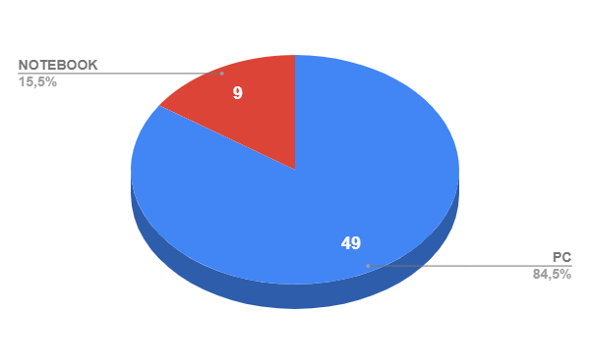

# 

Microprocesador: 16

Memoria RAM 18

Motherboard (Placa Madre) : DEFINICION 20

Disco Rígido (HDD): DEFINICION 21

Disco Solido (SSD): DEFINICION 22

Sistema Operativo: DEFINICION 24

Monitor: DEFINICION 25

Otros componentes 26

**Volver a Equipos**

# 

Microprocesador: **DEFINICION**

Es la Unidad Central de Procesamiento responsable de las operaciones aritméticas elementales, (suma, resta, multiplicación y división) que son cruciales para ejecutar cualquier acción interna de las computadoras. Técnicamente ejecuta los programas que están cargados en **Memoria RAM** (explicaremos más adelante). Este componente sería comparable al trabajo que hace el cerebro en el cuerpo humano. Al presente existen diferentes tipos de CPU (i3, i5, i7).

 Su buen rendimiento depende de varios elementos, que son los siguientes:

* **Memoria Cache:** Es la memoria interna del CPU, esta suele ser de unos pocos MB de capacidad, y en ella se almacenan datos que el procesador necesita de manera constante. **Cuanto más potente sea el procesador, mayor suele ser la cache.**

**Observación:** Un i3 tiene entre 3 MB y 4 MB de cache, un i5 tiene entre 4 MB y 6 MB, y un i7 suele tener 8 MB de cache.

* **Núcleo:** Lleva a cabo tareas, así como nosotros, solo podemos ingerir un solo alimento al mismo tiempo porque solo tenemos una boca, análogamente en una CPU que posee  dos núcleos (por ejemplo) por lo tanto, podría realizar dos tareas al mismo tiempo.

**Observación:** i3 tiene 2 núcleos, mientras que los i5 y los i7 tienen 4 núcleos

* **GHz:** Es la frecuencia de que un procesador puede realizar instrucciones en un segundo, por ejemplo **3,5 GHz** puede hacer 3.500 millones instrucciones por segundo.

**Observación:** son variadas las frecuencias en los distintos tipos de CPU.

**Actualmente en Transcomahue S.A:**

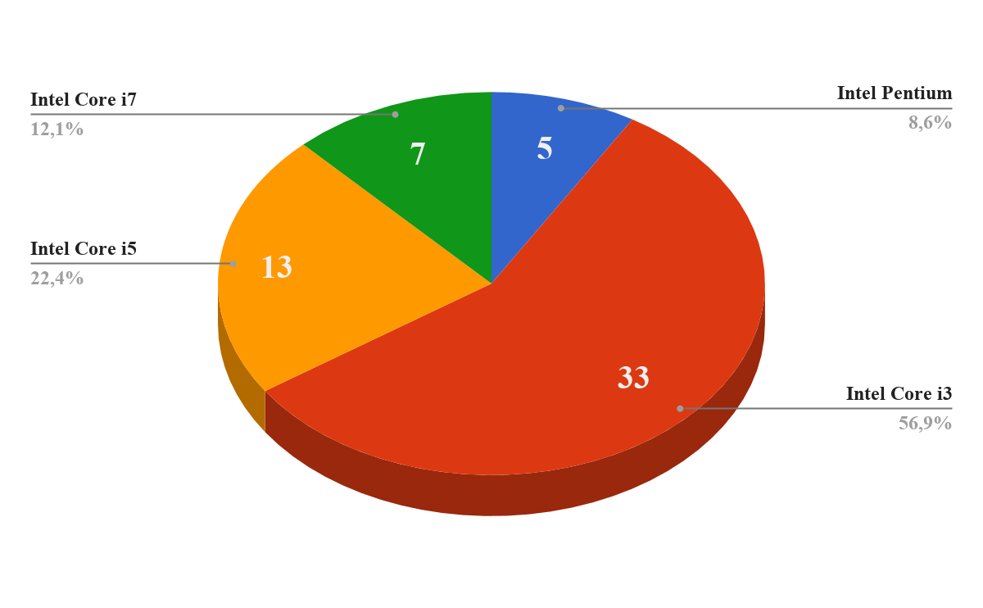

**CONCLUSIÓN:**

Luego de haber visto la importancia del procesador, sus elementos y observando las diferentes aplicaciones (Tango, Solicitud de Contrataciones, Órdenes de Trabajo, Programación Semanal, Navegador de Internet-Google Chrome, Slack, Excel, Word, etc) de las distintas computadoras, se recomienda un procesador con la siguiente característica:

* **Intel I3 7300 series (7ta generación) o superior.**

Dicho CPU, como mínimo, posee 4 MB Cache, 4.00 GHz y 2 núcleos.

**Volver a PC o Notebook**

Memoria RAM: **DEFINICION**

Es la unidad de almacenamiento donde se cargan todas las instrucciones que ejecuta el procesador y otras unidades de la  computadora.

Su buen rendimiento depende de varios factores, que son los siguientes:

* **Capacidad de almacenamiento:** Es importante saber que todo programa antes de que se ejecute precisa estar cargado en la RAM, dependiendo de la capacidad de almacenamiento de la misma, va a ser la cantidad de aplicaciones que se pueden ejecutar, es decir, que entre más capacidad contenga, mayor cantidad de programas se pueden ejecutar. Frecuentemente existen RAM con capacidad de 4 GB, 8 GB y 16 GB.
* **MHz:** Al igual que la CPU este integrante tiene una medida de velocidad de instrucciones por segundos que se denomina MHz, dependiendo del tipo de RAM va a ser su velocidad.
* **Tipos:**
* DDR2: pueden trabajar a velocidades entre 400 y 800MHz.
* DDR3: pueden trabajar a velocidades entre 800 y 1600MHz.
* DDR4: pueden trabajar a velocidades entre 1600 y 2600MHz.

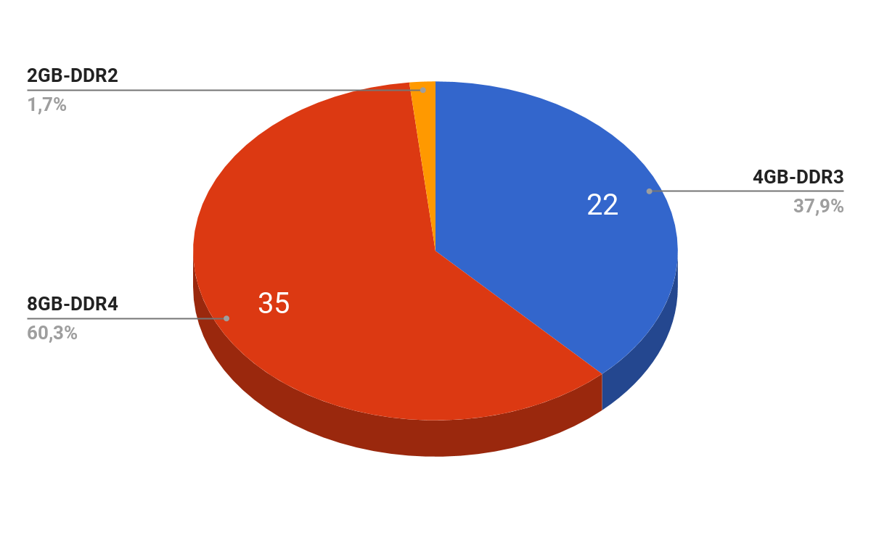**Actualmente en Transcomahue S.A:**

**CONCLUSIÓN**

Similar que la CPU, luego de examinar el relevamiento, se sugiere una memoria RAM con las siguientes características:

* **8GB DDR4**

**Volver a PC o Notebook**

# Motherboard (Placa Madre) : DEFINICION

Conserva y admite la comunicación entre muchos de los integrantes electrónicos cruciales de una computadora, como la CPU y la [memoria](https://en.wikipedia.org/wiki/Computer_memory) RAM, y proporciona conectores para otros [periféricos](https://en.wikipedia.org/wiki/Peripherals) .

**Marcas:** ASUS, ASRock, Gigabyte, MSI, etc. Vale aclarar que no existe una diferencia notoria entre las diversas marcas.

**Actualmente en los equipos en Transcomahue:**

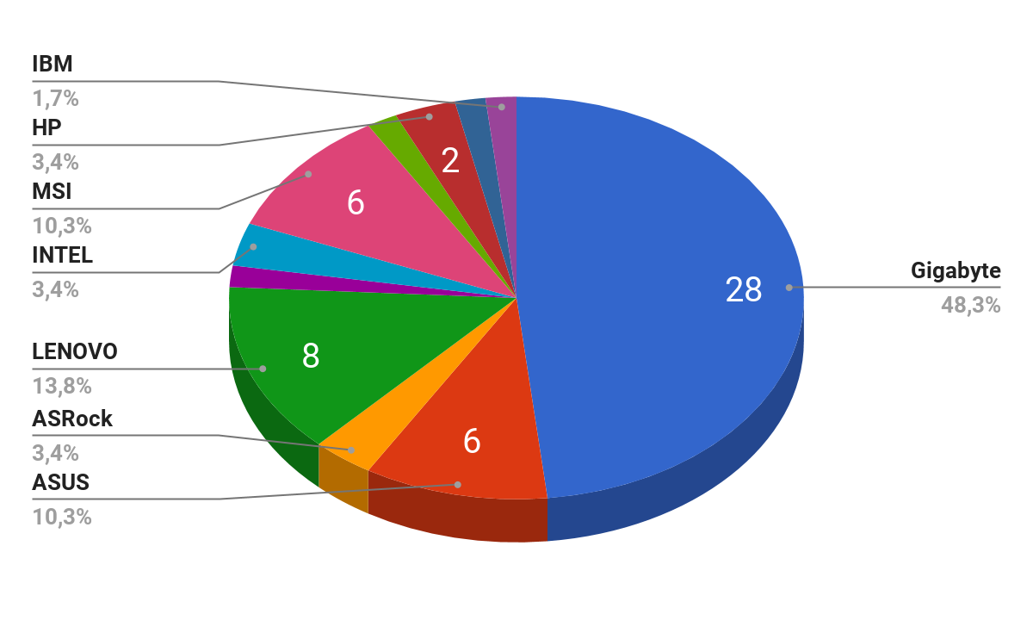

**CONCLUSIÓN**

Por mínimas diferencias para computadoras de tipo PC se propone placa madre de:

* **Motherboard Intel, Asus, Gigabyte**

**OBS:** En computadoras de tipo notebook no se alteraría la placa madre de fábrica.

**Volver a PC o Notebook**

# Disco Rígido (HDD): DEFINICION

Es el [dispositivo de almacenamiento de datos](https://es.wikipedia.org/wiki/Dispositivo_de_almacenamiento_de_datos) más grande a comparación de las unidades de almacenamiento vistas anteriormente.

 Actualmente el tipo de disco más usado es el **SATA 3** con una velocidad transferencia de hasta 600 MB/s.

**Capacidad:** Existen distintas capacidades de almacenamiento de 465 GB, 930 GB que equivale a 1 TB (Terabyte), y van a seguir incrementando de espacio.

**RPM:** Esta unidad de medida indica la velocidad de rotación del disco, es decir a mayor RPM que tenga el disco, mayor será la transferencia de datos. Actualmente existen de 5400 RPM y 7200 RPM.

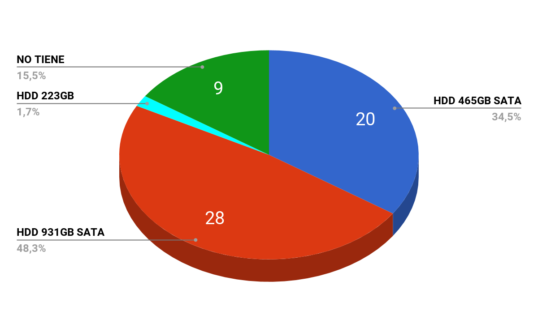**Actualmente en los equipos en Transcomahue:**

**CONCLUSIÓN:**

Luego de estudiar las diferentes computadoras y la cantidad de  datos que se manipulan y el patrón de los mismos, se aconseja que para las computadoras de tipo pc sean de:

* **Disco Rígido SATA III 1TB 7200RPM**

**OBS:** Para las notebook se aceptara el disco rígido de fábrica.

**Volver a PC o Notebook**

# Disco Solido (SSD): DEFINICION

Equivalente al disco HDD, este es un componente de almacenamiento.

**Observación:** La disimilitud con respecto a un disco HDD, son:

**Precio:** Los discos HHD son muchos más económicos, por ejemplo el precio de un disco HDD con disponibilidad de 3 TB equivale a un disco SSD de 250 GB.

**Capacidad:** Por la limitación del precio, en una pc un disco HDD siempre tiene mayor capacidad que un disco SSD.

**Funcionamiento**: El disco SSD tiene enormes diferencias con un disco HDD con respecto a la velocidad de respuesta, por ejemplo, el sistema en una pc o notebook con disco SSD arranca en 10 segundos, en cambio con un disco HDD demora 1 minuto o más.

 El disco SSD tiene mayor transferencia de datos por segundo que un disco HDD.

 El disco HDD como tiene partes mecánicas, es más propenso a dañarse por movimientos, en cambio el disco SSD es más robusto.

**Actualmente los equipos en Transcomahue S.A:**

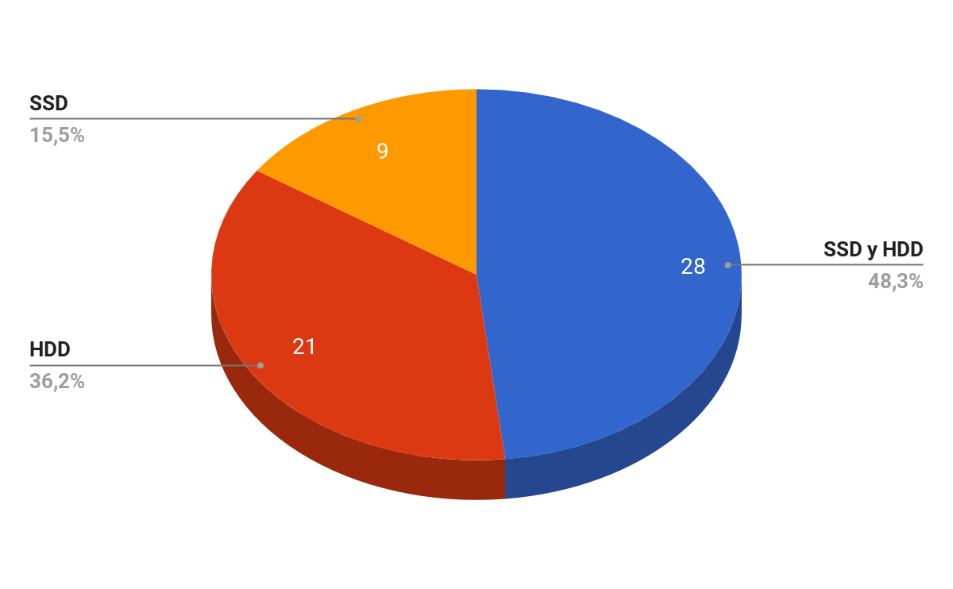

 En resumen los equipos que actualmente están en Transcomahue S.A que poseen SSD y HDD, lo manifiesta el siguiente gráfico:

**CONCLUSIÓN:**

En relación a la cantidad de datos y el rendimiento de los mismos, se recomienda que las computadoras, tengan, además del disco HDD dicho anteriormente, también posean:

* **Disco SSD 240GB** **Volver a PC o Notebook**

# Sistema Operativo: DEFINICION

Es el software principal que posibilita la administración de los recursos de una [computadora](https://definicion.de/computadora).

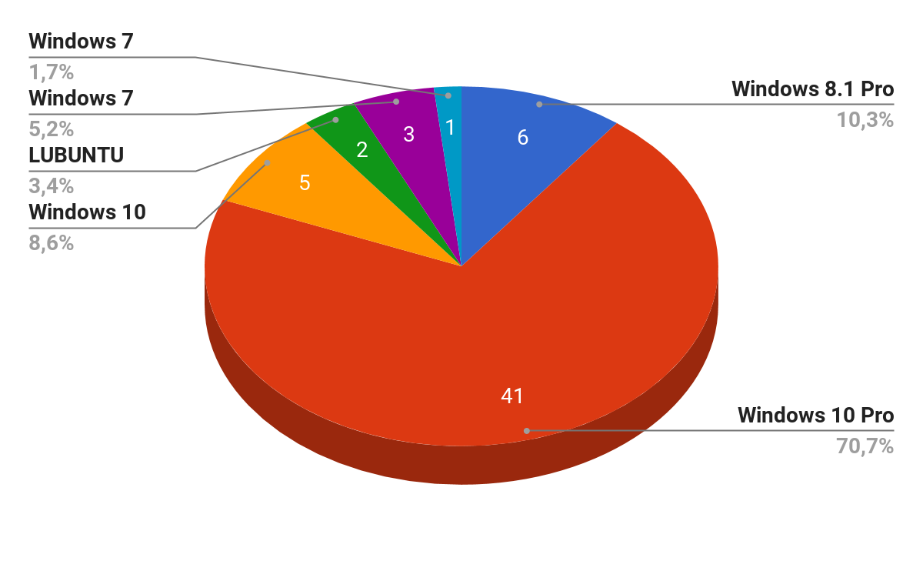**Actualmente en los equipos en Transcomahue:**

**CONCLUSIÓN:**

Por cuestiones de actualizaciones, de un mejor uso y dominio del usuario se sugiere el siguiente sistema operativo:

* **Sistema Operativo Windows 10 Professional**

**Volver a PC o Notebook**

# Monitor: DEFINICION

Es el principal dispositivo de salida ([interfaz](https://es.wikipedia.org/wiki/Interfaz)), que muestra [datos](https://es.wikipedia.org/wiki/Dato) o [información](https://es.wikipedia.org/wiki/Informaci%C3%B3n) al usuario.

**Actualmente en los equipos en Transcomahue:**

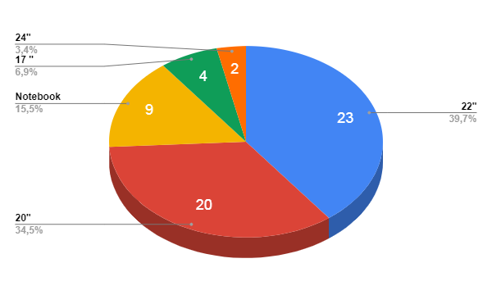

**Volver a PC o Notebook**

# Otros componentes

* 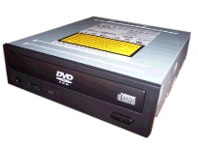Lectograbadora DVD: Es la unidad que realiza tanto la función de lectura como de la grabadora.

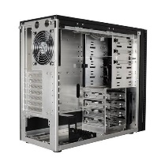

* Chasis: Es una estructura que generalmente son metálicas y/o plásticas cuya función consiste en albergar y proteger los componentes de la PC.
* 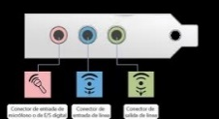Audio integrado: es un circuito **integrado** diseñado para producir sonidos.
* 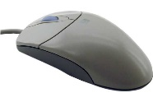Mouse óptico: Dispositivo de entrada, prácticamente esencial en la actualidad, que facilita el manejo del entorno gráfico.
* 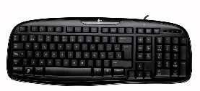Teclado Multimedia: Dispositivo de entrada, que utiliza una disposición de teclas para que actúen como interruptores electrónicos que envían la información de las teclas pulsadas al ordenador.
* Parlantes USB:
* Fuente de Energía:
* Placa de Red:
* Puertos USB frontales y traseros incluyendo USB 3.0:

**Volver a PC o Notebook**

Una impresora es un [dispositivo periférico](https://es.wikipedia.org/wiki/Perif%C3%A9rico_(inform%C3%A1tica)) del [ordenador](https://es.wikipedia.org/wiki/Computadora_electr%C3%B3nica) que permite producir una gama permanente de textos o gráficos de documentos almacenados en un formato electrónico, imprimiéndolos en medios físicos, normalmente en [papel](https://es.wikipedia.org/wiki/Papel), utilizando [cartuchos de tinta](https://es.wikipedia.org/wiki/Cartucho_de_tinta) o tecnología [láser](https://es.wikipedia.org/wiki/Impresora_l%C3%A1ser) (con [tóner](https://es.wikipedia.org/wiki/T%C3%B3ner)).

1. Se desea como base, una **Impresora multifunción láser monocromática**

* Multifunción, porque permite la función de imprimir, escanear, fotocopiar ampliando o reduciendo el original.
* Laser, se caracteriza por la impresión de alta calidad tanto de texto como imágenes.
* Monocromática permite de un solo color.

1. Como alternativa **Impresora multifunción con sistema continuo de tinta: es un sistema de mangueras por el cual podemos estar inyectando tinta de manera continua a los cartuchos**para no tener que sacarlos ni rellenarlos nunca

Para ambos tipos se sugiere que cumplan con las siguientes funciones:

* Conectividad en red.
* Escáner con alimentador automático de documentos.
* Impresión dúplex (dos caras)
* Marca: HP, Epson, Brother, Xerox.

**Actualmente en los equipos en Transcomahue:**

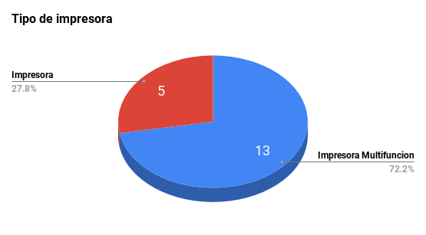

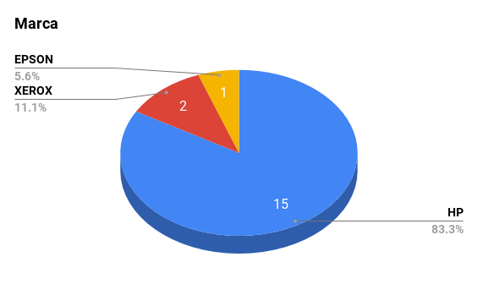

**Volver a Equipos**

Es un software con la capacidad de atender las peticiones de un usuario y devolverle una respuesta en concordancia (cliente-servidor). Los servidores se pueden ejecutar en cualquier tipo de pc, incluso en computadoras dedicadas a las cuales se les conoce individualmente como “el servidor”.

La ventaja de montar un servidor son:

* **Centralizar los datos**: tener los archivos de datos en un servidor, nos ofrece la facilidad que los usuarios podrán acceder a los mismos a través de la red sin necesidad de estar enviándose los documentos por correo electrónico u otro medio.
* **Minimizar el número de credenciales dentro de la red: el** servidor se encarga de comunicarse con los distintos elementos de la red y poder usar un mismo usuario y contraseña para todo.
* **Establecer políticas en los ordenadores Windows**. Desde el servidor se pueden configurar restricciones en las computadoras de los usuarios.
* **Facilidad de gestión de las copias de seguridad**. Conservar los datos en un servidor, agiliza enormemente la gestión y el mantenimiento de las copias de seguridad.
* **Aplicaciones centralizadas**: Los usuarios pueden acceder a cualquier aplicación desde su computadora de manera independiente, sin importar que otro usuario este accediendo al mismo.

Los clientes se conectan al servidor a través de la red, mediante [Internet Protocolo](https://es.wikipedia.org/wiki/Internet_Protocol) (IP) accediendo a los siguientes servicios:

* **de Base de Datos.**
* **de Archivos.**
* **de Correo.**
* **de Impresión.**
* **de Internet.**
* **de Aplicaciones.**

**ACTUALMENTE EN TRANSCOMAHUE SE DISPONE:**

***Servidor File-Server***

Este Servidor es utilizado para almacenar la estructura que comparten todos los usuarios del Área de Administración y en parte se utiliza de almacenamiento.

**Dirección:** <https://192.168.16.243>

***Intranet***

Este servidor nos brinda la capacidad de establecer todas las aplicaciones, que internamente se utilizan en la institución por todos los usuarios

**Dirección:** <https://192.168.16.150>

**Sistema Operativo**: Windows 10

**Procesador:** Intel® Core™ I3-7100 CPU 3.90GHz

**Memoria RAM:** 8 GB

**Tipo de Sistema**: Sistema operativo de 64 bits

***Servidor Tango Gestión (actual)***:

Este Servidor nos permite establecer el sistema administrativo de Tango Gestión

**Dirección:** <https://192.168.16.100>

**Sistema Operativo:** Windows Server

***Servidor de Dominio***:

Tiene la responsabilidad de la autenticación, esto permite validar a los usuarios de la red para ser partes de la de nuestra intranet y acceder a los servicios de información interna.

**Dirección:** <https://192.168.16.240>

**Volver a Equipos**

NAS (*Network Attached Storage)* es un sistema de almacenamiento conectado en red, en el cual, insertamos discos duros, y los compartimos dentro de la red local, con gestión de permisos de acceso.

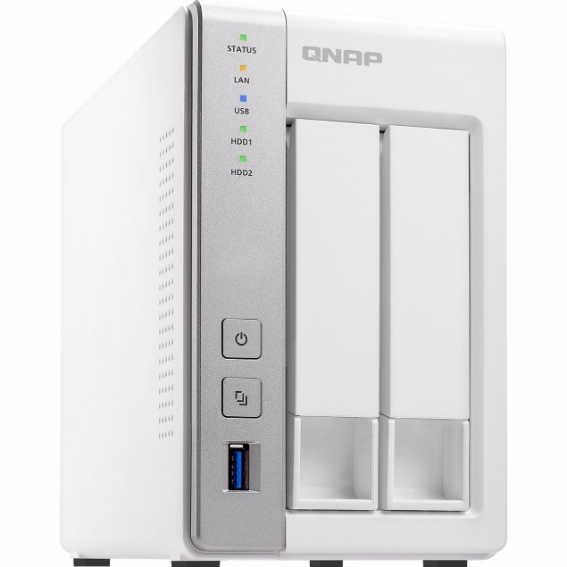**Poseemos dos NAS:**

***NAS-ADMIN***

* **Modelo:** TS-231P
* **Dirección:** <http://192.168.16.8/>
* **Nro. serie:** Q177B02032
* **CPU:** Dual –Core ARM Cortex-A15 1.70 GHz
* **Memoria RAM:** 1 GB

***NAS2265AD***

* **Modelo:** TS-231P
* **Dirección:** <http://192.168.17.76/>
* **Nro. serie:** Q187B22086
* **CPU:** Dual –Core ARM Cortex-A15 1.70 GHz
* **Memoria RAM:** 1 GB

**Volver a Equipos**

**Es un enrutador o encaminador que nos sirve para interconectar redes de ordenadores y que actualmente implementan puertas de acceso a internet como son los router para ADSL, los de Cable de red o Wifi.**

Los equipos más importantes que llevan a cabo esta funcionalidad,

**RouterBoard MikroTik RB3011**

****(Área de Administración y Área Técnica) que ofrecen gran flexibilidad para su configuración, con amplias posibilidades de actualización y permite un mantenimiento fácil. Su configuración esta creada para que se routee, de modo que los paquetes de red se trasladen (por mecanismo de seguridad) hacia los puertos establecidos.

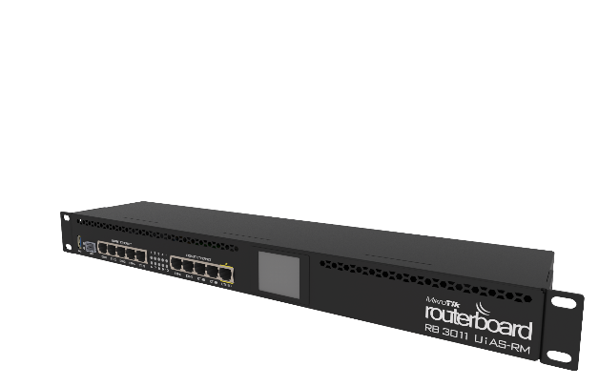Sus características:

* Procesador ARM dual Core 1.4GHz, 1 GB de RAM
* Memoria RAM: 1 GB
* 10 puertos Ethernet 10/100/1000 Mbps
* 1 puerto SFP, 1 puerto USB 3.0, LCD, Montaje en Rack
* PoE out on port 10,
* 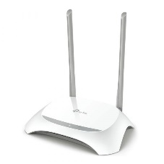Alimentación: DC Jack o PoE Pasivo

**Routers Inalámbricos**

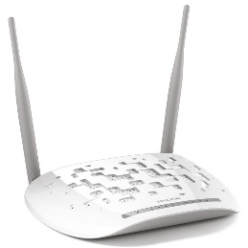 Incluye las funciones de un punto de acceso inalámbrico. Su uso es para proporcionar solamente acceso a Internet desde un equipo externo a la red. Sus características:

* Velocidad de 300Mbps
* Control de seguridad. Contenga un botón WPS (Wi-Fi Protected Setup).
* Frecuencia de 2.4 GHz
* Puertos LAN de 10/100Mbps y un puerto WAN 10/100Mbps

**Volver a Equipos**

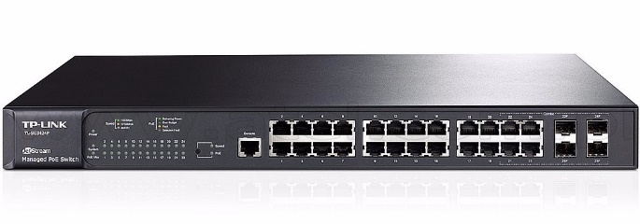Son los encargados de la interconexión de equipos dentro de una misma red que junto al cableado, constituyen las redes de área local o LAN.

**Switch para Rack**

Características Óptimas:

* Modelo de referencia: TP-Link --- Modelo: T2600G-28MPS (TL-SG3424P)
* Interfaz: 24 10/100/1000 RJ45 Ports (Auto/Auto MDI/MDIX). 4x1000Mbps SFP Slots
* Medios de Red: 10BASE-T, 100BASE-TX/1000Base-T, 1000BASE-X: MMF, SMF
* Fuente de Alimentación - Puertos PoE+: Standard: 802.3at/af compliant, 24 Ports, Power Supply: 384W
* Rack Mountable
* Quality of Service, Voice VLAN, L2 and L2+, Static Routing, 802.3ad LACP, STP/RSTP/MSTP, 802.3x Management: Web-based GUI and CLI management, SNMP v1/v2c/v3, compatible con MIBs públicas y privadas MIBs, RMON, sFlow, Port Mirroring

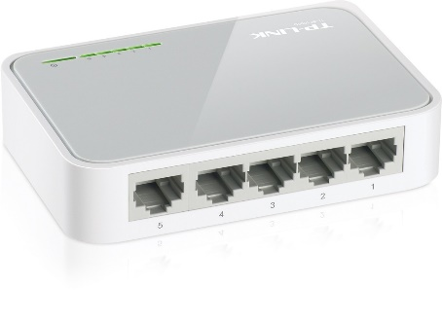

**Switch para escritorio**

* Puertos de 5 10/100Mbps RJ45
* Consumo de Energía (Máximo): 1.87W (220V/50Hz)
* Fuente de Alimentación Externa
* Adaptador de corriente externo (salida: 9.0VDC / 0.6A)

**Volver a Equipos**



**Las tablets en este último tiempo han sido de mucha utilidad para llevar a cabo actividades de checklist en conjunto con la App Consuman, en especial para los checks mensuales de cada una de las ESTACIONES.**

Es necesario aclarar que son dispositivos informáticos necesarios para realizar en un futuro otras verificaciones o controles de otros sectores como por ejemplo LAT’s, para incorporar app internas y útil para el Manual de Sistema Gestión de Mantenimiento.

**Características mínimas requeridas:**

* RAM: 2 GB
* Pantalla: 10,1“
* Memoria de almacenamiento: 16 Gb
* Sistema Operativo: Android 7.0
* Batería: 500 mAh
* WIFI/WAPI: 802.11 a/b/g/n@2.4GHz&5GHz
* En la caja: 1 cargador, 1 cable, 1 herramienta para eyectar la tarjeta de memoria,

guía de comienzo rápido, 1 tarjeta de garantía.

**Volver a Equipos**

**Sistemas de alimentación ininterrumpida (UPS), es un dispositivo que gracias a sus baterías u otros elementos almacenadores de energía, durante un apagón eléctrico puede proporcionar energía eléctrica por un tiempo limitado a todos los dispositivos que tenga conectados. Otra función que se puede añadir a estos equipos es mejorar la calidad de la energía eléctrica que llega a las cargas, filtrando subidas y bajadas de tensión y eliminando armónicos de la red en caso de usar corriente alterna.**

***Requisitos preferentes:***

* UPS APCde 3Kva con NC
* Alta densidad; Smart-UPS RT 3000VA 230V
* Con cable Smart UPS RS-232 - Salida 2.7 Vatios / 3.0 kVA; 220V
* Distorsión de salida menor a 3%;
* Doble Conversión Online;
* Forma de onda sinodal;
* Bypass interno (Automático y manual)
* Entrada 230V 50/60 Hz +/- 5 Hz (auto sensing)
* conector British BS1363A, IEC-320 C20
* Schuko CEE 7/EU1-16P
* DB-9 RS-232
* Con soporte de comunicaciones por red TCP, conectable a la red para monitoreo y control remoto
* 10/100 Mbps; Data log por FTP, SCP, o Web browser; mensajes Syslog; Notificación de eventos por e-mail; Control por SNMP v1,2,3; MIB

**Modelos recomendados:**

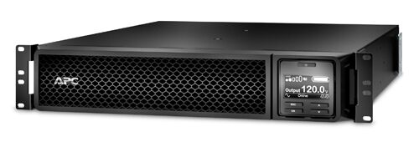***SRT3000RMXLA-NC*** ***SURT1000RMXLI-NC***

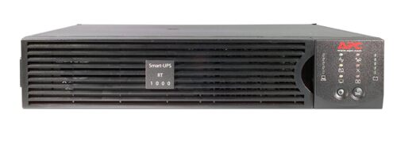

**Volver a Equipos**

**Es una tecnología de vigilancia visual que combina los beneficios analógicos de los tradicionales CCTV (Circuito Cerrado de Televisión) con las ventajas digitales de las redes de comunicación IP (Internet Protocol), permitiendo la supervisión local y/o remota de imágenes y audio así como el tratamiento digital de las imágenes, para aplicaciones como el reconocimiento de matrículas o reconocimiento facial, entre otras.**

**Características requeridas:**

1. IP y NO analógicas, porque?... por 2 motivos:
   1. Las cámaras analógicas operan sobre medio de transmisión tipo cable coaxial

eléctrico y como la estación ya cuenta con un circuito eléctrico, se dificultaría

al momento de instalarlas.

1. no sería fluida la conexión y transmisión al DVR, simplemente por las

distancia.

En cambio con cámaras IP al ser conexiones inalámbricas, proveerían ventaja de la

comunicación más fluida y pueden ser alimentadas por cable Ethernet eliminando

preocupaciones de realizar tendidos de cables eléctricos.

1. Tipo: AHD con resolución de 2Mpixel, para poseer una imagen mucho más nítida del

personal que ingrese, vehículo o algún otro equipo.

1. Marca: preferentemente Sony o Dahua.
2. Para exterior y visión nocturna infrarroja, con carcasa metálica anti vandálica y balance

automático de blancos

1. Instalación de grabadora, switch, UPS, monitor y rack en oficina asignada (opcional en

el edifico de comunicaciones y demás).

1. Configuración del sistema y PEM.
2. DVR de 16 canales analógicos, protocolo ONVIF, grabación en tiempo real de al menos

12 canales en 2Mpixel, con control de PTZ, con salida VGA y HDMI, compatibilidad con

Android / iOS, disco interno de 6TB de marca reconocida (WD, Seagate), con

conectividad IP (DHCP habilitado) y monitorización remota vía Internet, todo ello con

fuente de alimentación incluida. **Volver a Equipos**





TANGO AUTOCAD WINDOWS 10 CONSUMAN



OSTICKET

 SLACK

ER WORLD SIMULATOR



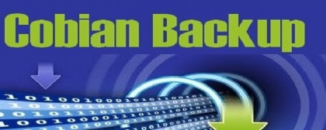**MENMET** **SOFTWARE DE APLICACIÓN** OFFICE

COBIAN

VIRTUALBOX





 ANYDESK ADOBE QNAP

ANTIVIRUS TRELLO **Volver a Especificaciones**



**Tango Gestión es un sistema totalmente integrado, orientado a administrar la**

**Información de una empresa.**

Por medio de los módulos Stock, Compras, Ventas, Tesorería (Fondos), Contabilidad y Liquidación de Sueldos, se procesan datos de las diferentes áreas, para luego realizar un seguimiento detallado de cada sector; y obtener informes correspondientes.

El servidor del mismo está ubicado en la ip //**192.168.16.100**

* **Usuario Windows:** tango - Contraseña: tango-AR10
* **Usuario tango:** supervisor - Contraseña: gina1984

**Volver a Software**

1. **¿Qué actividades generan tickets y cuáles no?**

En general, cualquier actividad que conlleve soporte del Departamento de Sistemas o pedido de recursos informáticos. Ejemplos:

* “No me anda la impresora” - ticket.
* “Me equivoqué cargando datos en el Centro de Aplicaciones” - ticket.
* “Necesito el televisor/proyector del SUM para una capacitación” - ticket.
* “Sugiero que X aplicación tenga esta nueva característica” - ticket.

1. **¿Se puede hacer un pedido por teléfono/mail/pasillo y después generar el ticket?**

Sí, pero sólo en casos excepcionales: básicamente si el problema impide que el usuario esté atendiendo una tarea urgente o prioritaria, o impide hacer un ticket de antemano (“la compu no prende” o “no anda la intranet”).

1. **¿Qué información debe contener el ticket?**

Todo lo que ayude al Depto. de Sistemas a reproducir el error: si sale un cartel de error, captura del mismo y cuáles fueron los pasos que se ejecutaron hasta la aparición del mismo, si se reinicia la compu, qué se estaba haciendo al momento del reinicio, si solicita recursos informáticos, qué, cuántos y para qué fecha los necesita, y así. En síntesis, el mayor detalle posible que describa el problema o necesidad

1. **Cambiaron una aplicación en el Centro de Aplicaciones y no estoy de acuerdo con los cambios, ¿puedo hacer un ticket?**

NO. Los cambios en los sistemas del Centro de Aplicaciones son el resultado de reuniones y charlas entre los sectores involucrados en el desarrollo del sistema, siempre buscando mejoras o adaptándose a cambios de fuerza mayor. El Departamento de Sistemas es el sector que escribe esos cambios en los archivos del servidor, no el que toma las decisiones, por lo que cualquier desacuerdo debería expresarse con los demás sectores involucrados en el sistema.

1. **¿Cuál es la diferencia entre un ticket cerrado y uno resuelto?**

El ticket resuelto, como dice el nombre, surge de un problema solucionado satisfactoriamente o luego de un acuerdo con el usuario. El ticket cerrado se utiliza cuando el pedido es inviable, cuando el reclamo no corresponde o cuando el problema desaparece sin intervención del Depto. de Sistemas.

1. **Hice un ticket hace más de 2 días y el problema persiste, ¿qué hago?**

La demora en la resolución de un ticket, puede ser causada por varios factores:

* El ticket no fue definido como prioritario y el Depto. de Sistemas lo tiene planificado para los próximos días.
* Ante la falta de información, el Depto. de Sistemas respondió el mismo ticket pidiendo más detalles del problema y aún no obtuvo respuesta.
* El ticket está esperando por un recurso informático que depende de otro sector.
* El Depto. de Sistemas no encuentra la solución al problema.

En cualquier caso, siéntase libre de contactarnos y preguntar.

1. **¿A quién debo dirigirme para realizar el seguimiento de un ticket?**

La primera tarea que se realiza cuando se crea un ticket, es asignar un agente que será el encargado de resolver el mismo. Entrando con su usuario al Sistema de Tickets, puede ver cuál fue el agente asignado a su pedido.

1. **¿Debo tener en cuenta algo más?**

Al momento de elegir una categoría para los tickets, traten de ser lo más específicos posibles. Esto sirve al momento de hacer análisis de las causas más comunes: no es lo mismo que un problema esté categorizado como “Reportar un problema” que “Problemas con la impresora”. Si creen que hacen falta categorías, sientanse libres de sugerirlo.

**Volver a Software**



**Consuman es una aplicación orientada a la administración y mantenimiento de activos de cualquier empresa u organización.**

Para acceder a esta plataforma se coloca esta url: <http://transcomahue.consumannet.com.ar/>

Se inicia sesión con usuario y contraseña:

Como administrador:

* **Usuario:** administrador
* **Contraseña:** EWGKJ-!g

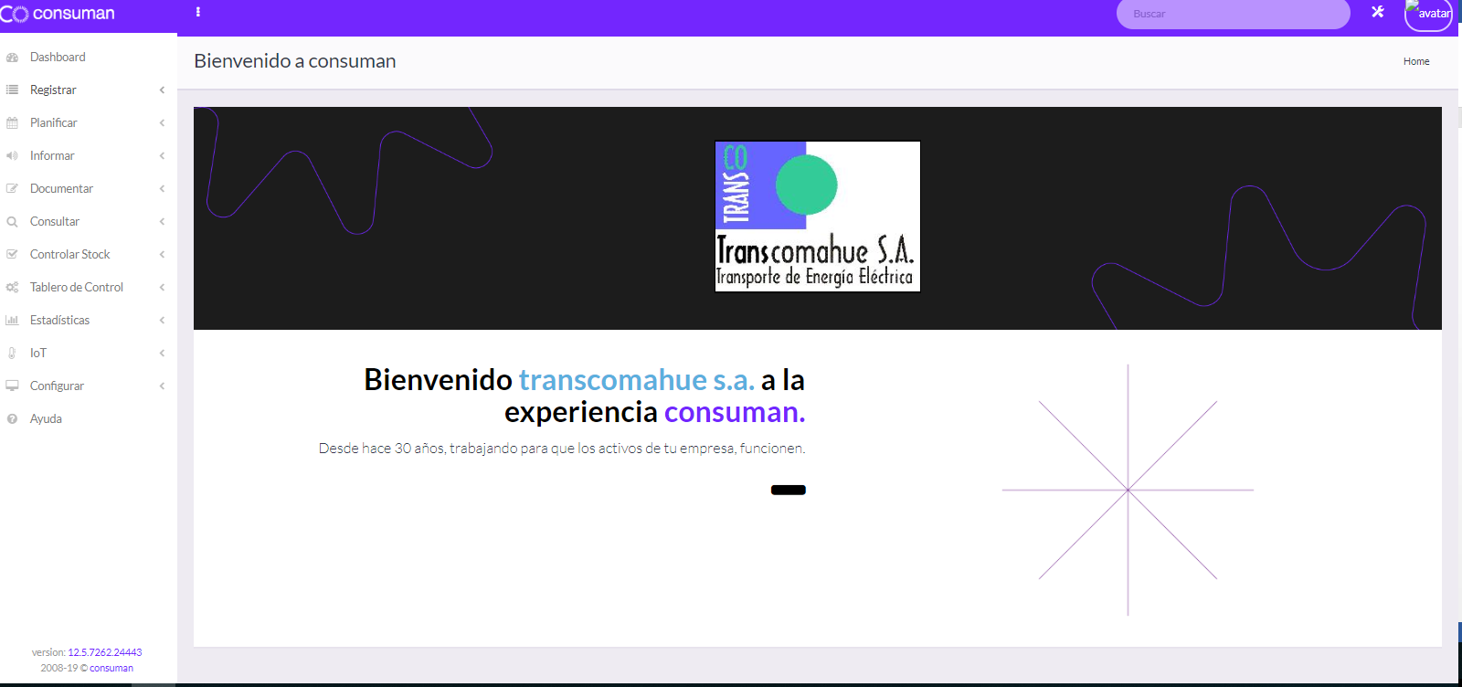

**Volver a Software**



**Microsoft Office es un conjunto integrado de aplicaciones de software de negocios para las computadoras Windows y Macintosh**

En vigencia poseemos 5 licencias del Microsoft Office 2013, que incluye:

Procesador de texto Hoja de cálculo Presentación de gráficos



**Volver a Software**



**Es un software de análisis y simulación de sistemas de energía eléctrica que permite realizar estudios en régimen permanente.**

Está estructurado en una serie de módulos interrelacionados entre sí a través del módulo principal de cálculo de flujo de cargas. Todos los módulos comparten el mismo interfaz gráfico para el análisis de resultados, disponiéndose también de las herramientas clásicas de análisis en modo texto, comunes a otras aplicaciones software de análisis de sistemas de energía eléctrica.

Contamos con la versión 21 que se descargó desde:

<https://www.powerworld.com/download-purchase/software-patches>

En nuestro haber disponemos de 2 licencia:

1. **Para el dpto. de Planificación:**

* Customer Account User Name: transcomahuetransient
* Password: PECJEUE4SWC

1. **Para COTDT :**

* Customer Account User Name: transcomahue
* Password: 92ZW86472QX

Para validar se debe cargar el código a esta url:

<https://www.powerworld.com/download-purchase/software-keys>

**Volver a Software**



**AnyDesk es un programa de software gratuito de escritorio.**

​ Provee acceso remoto bidireccional entre computadoras, notebook o tablets que tenemos a disposición y está disponible para todos los sistemas operativos comunes. De este modo podemos fortalecer más el soporte a cada usuario.

**Volver a Software**

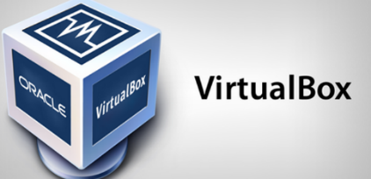

**Una máquina virtual es un software que emula una computadora justo como si fuese uno real. La idea de este tipo de software es que se puedan ejecutar sistemas operativos como si fuesen una aplicación.**

Por medio de esta aplicación es posible instalar [sistemas operativos](https://es.wikipedia.org/wiki/Sistema_operativo) adicionales, conocidos como «sistemas invitados», dentro de otro sistema operativo «anfitrión», cada uno con su propio ambiente virtual.

Sirve para:

* **Instalar sistemas operativos para probar o experimentar con ellos.**
* **Ejecutar aplicaciones antiguas.**
* **Pruebas con actualizaciones de software.**
* **Para usar aplicaciones disponibles para otros sistemas.**
* **Para probar una aplicación en distintos sistemas.**
* **Como seguridad adicional.**
* **Para aprovechar su gran dinamismo.**

**Oracle VM VirtualBox** (conocido generalmente como VirtualBox) es un [software](https://es.wikipedia.org/wiki/Software) de [virtualización](https://es.wikipedia.org/wiki/Virtualizaci%C3%B3n) para arquitecturas [x86](https://es.wikipedia.org/wiki/X86)/[amd64](https://es.wikipedia.org/wiki/Amd64).

* El área de COTDT hace uso de este software para poder ingresar al MEMNET.

**Volver a Software**



**MEMNet fue creado aproximadamente en 1994, momento en el cual la red Internet era incipiente en Argentina, a raíz de esto CAMMESA introduce una mejora sustancial para sus Agentes, poniendo a su disposición la información en formato electrónico en un servidor de base de datos documental Lotus Notes.**

A ella podían acceder los Agentes del MEM a través de líneas telefónicas conmutadas o X25 y un cliente Lotus Notes. Además se dotó a todo el MEM de correo electrónico inter-empresario cuando dicho concepto era una novedad en el mundo.

Actualmente el COTDT hace uso de este servicio, enviando informes a **CAMMESA** (Compañía Administradora del Mercado Mayorista Eléctrico)

**Volver a Software**



**AutoCAD es un programa de dibujo por computadora CAD 2 y 3 dimensiones.**

Se puede crear dibujos o planos genéricos, documentar proyectos de ingeniería, arquitectura, mapas o sistemas de información geográfica por mencionar algunas industrias y aplicaciones. Los archivos generados por AutoCAD tienen el formato DWG propietario de Autodesk, este es el programa pionero representante de la tecnología CAD (Computer Aided Design).

En nuestra empresa disponemos del autocad vigente para cada año, ya que se renueva anualmente.

PROCEDIMIENTO DE RENOVACION

**Volver a Software**

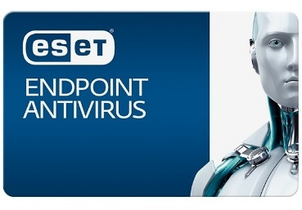

**El antivirus es un programa que ayuda a proteger nuestros ordenadores contra la mayoría de los virus, worms, troyanos y otros invasores indeseados que puedan infectar su ordenador.**

Entre los principales daños que pueden causar estos programas están: la pérdida de rendimiento del microprocesador, borrado de archivos, alteración de datos, información confidencial expuesta a personas no autorizadas y la desinstalación del sistema operativo.

* Se establece que el software requerido para esta función sea el antivirus ESET Endpoint.

**Volver a Software**



**Es una herramienta de comunicación institucional en nuestros equipos informáticos de cada usuario.**

Slack ofrece salas de chat organizadas por temas, así como grupos privados y mensajes directos. Posee un cuadro de búsqueda que permite acceder a todo el contenido de la aplicación. Slack integra una gran cantidad de servicios a terceros y respalda las integraciones hechas por la comunidad. Las principales incorporaciones incluyen servicios tales como Google Drive, Dropbox, GitHub, Trello,

**Volver a Software**



**Es nuestro**[**cliente de correo electrónico**](https://es.wikipedia.org/wiki/Cliente_de_correo_electr%C3%B3nico)[**multiplataforma**](https://es.wikipedia.org/wiki/Multiplataforma)**,**[**libre y de código abierto**](https://es.wikipedia.org/wiki/Software_libre_y_de_c%C3%B3digo_abierto)

Nos permite enviar y recibir mensajes mediante redes de comunicación electrónica.

Este es el servicio indicado para el uso de correo, por distintas razones:

* + - **Velocidad:**  la velocidad de ejecución es muy buena, solo toma de 3 a 5 segundos para abrirse (y si tu maquina es bastante potente se tomará un segundo o dos) e inmediatamente puedes comenzar a recibir correos
    - **Precio:** Al ser un software gratuito es otra gran ventaja sobre otro software como por ejemplo el Outlook que debido a su alto costo es necesario colocar “parches” para su debida ejecución, cuestión algo poco ético.
    - **Actualización**: A diferencia del Live 2012 por ejemplo, el Thunderbird cuenta con la ventaja de estar permanentemente actualizado y dispone a su vez de complementos para un uso más práctico y adecuado a la necesidad de los usuarios.

**Volver a Software**

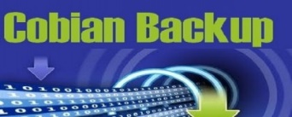

**Es un programa multitarea capaz de crear copias de seguridad en un equipo, en una red local o incluso en/desde un servidor FTP. También soporta SSL. Se ejecuta sobre Windows y uno de sus grandes fuertes es que consume muy pocos recursos y puede estar funcionando en segundo plano**.

**INTRODUCCION**

La práctica de backup ha cobrado relevancia en este último tiempo, más si pensamos en un escenario de riesgos informáticos relacionados con la perdida de información y nuevas amenazas de seguridad, como por ejemplo el ransomware (tipo de programa dañino que restringe el acceso a determinadas partes o archivos del sistema infectado, y pide un rescate a cambio de quitar esta restricción).

**ISO/IEC 27001**

Vale mencionar que el estándar **ISO/IEC 27001 (estándar** para la seguridad de la información, establecer, implantar, mantener y mejorar un sistema de gestión de la seguridad de la información) define el dominio **Seguridad de las operaciones** (A.12) a través de distintos objetivos de control, uno de los cuales es el de Backup (A.12.3), que tiene como propósito proteger a las organizaciones contra la pérdida de información.

A su vez, el control considerado en esta sección es el **Respaldo de información** (A.12.3.1), que establece la creación y prueba regular de copias de seguridad que involucren a la información, software e imágenes de sistemas, todo en concordancia con una política de respaldo.

Mientras que ISO 27001 indica un control de aplicación general y las actividades para su implementación quedan completamente abiertas conforme a lo que convenga a las empresas, **COBIT** (Objetivos de control para la información y tecnologías relacionadas) señala lo que debe realizarse con un mayor detalle, al agregar más elementos para la implementación, como los objetivos, métricas, actividades específicas y las prácticas de gobierno o gestión, todo ello englobado en procesos organizacional

Preguntas que surgieron durante el procedimiento:

1. ¿Sobre qué datos se haría el backup?
2. ¿Dónde lo realizamos, en el server, en algún disco externo o NAS?
3. Hay usuarios que tienen datos “antiguos” que ya están salvados en un disco externo, entonces, ¿realizamos igual el backup de los mismos en otro lado?
4. ¿Qué tipo de backup sería el adecuado, incremental, diferencial o completo? ¿Se realizaría con la misma frecuencia y en el mismo tiempo para todos los usuarios, o se tendría en cuenta la jerarquía y/o la importancia y uso de los datos diarios?
5. Una vez definido el hardware o los hardware para el almacenamiento, ¿en qué lugar físico estaría o estarían ubicados (tener en cuenta algún caso de una “épica” e hipotética catástrofe en el establecimiento)?
6. ¿Cuál sería el software ideal para realizar dicha actividad?

En la actualidad (3/05/2020) se define las siguientes posibles soluciones a estas preguntas:

1. En lo posible se haría sobre los datos más usados por los usuarios, que en general serían los que se encuentran ubicados en Escritorio, Documentos, Descargas, Imágenes y Carpetas que se existan en el Disco C (por ejemplo Winnet o Escaneo).
2. En área Técnica y Administración, se realizara en NAS.
3. Ídem al anterior.
4. Se sugiere en un principio que,

* en los usuarios que están a cargo de un área y de aquellos que sean muy importantes el uso de los datos, se efectué un backup diario de tipo **diferencial** y uno **completo** mensual.
* en los demás usuarios que se ejecute un backup de tipo deferencial semanalmente y completo mensualmente.

1. Por lo pronto en área Técnica y Administrativa, a futuro se optara por un lugar más conveniente.
2. El software disponible es Cobian Backup 11 Gravity. Se analizara algún otro software más sofisticado y robusto para más adelante.

**Volver a Software**

**Adobe Acrobat es una familia de programas o aplicaciones informáticas diseñadas para visualizar, crear y modificar archivos con el formato Portable Document Format, más conocido como PDF. El uso del formato PDF es muy común para mostrar texto con un diseño visual ordenado.**

**Volver a Software**

**En la red corporativa es necesario distinguir entre información general de la empresa que deben utilizar todos los usuarios, e información de trabajo de los empleados almacenada en esta red corporativa. Estas políticas explican:**

* Los servidores de almacenamiento disponibles en la red corporativa están configurados para poder almacenar y compartir aquella información de la empresa que deba ser utilizada por los empleados.
* Los controles de acceso son definidos por la dirección y el responsable de sistemas, con el objetivo de definir quién puede acceder y a dónde.
* El contenido de la información almacenada se determina a través de una política de uso específica que debe cubrir al menos los siguientes aspectos:
* Tipo de información almacenada, momento de su almacenamiento y ubicación dentro de los directorios del sistema
* Personas encargadas de la actualización de dicha información en caso de modificación
* Los empleados pueden disponer de buzones o carpetas personales dentro de la misma red corporativa. En estas carpetas se almacena información que, si bien tiene relación con su trabajo, no necesariamente es compartida por otros miembros del equipo. Para controlar dicha información, se deben especificar políticas que incluyan los mismos aspectos que los relacionados con el almacenamiento local.
* Es importante concienciar al empleado que toda aquella información almacenada en estos espacios debe ser relevante para el trabajo. La información carente de valor se elimina una vez que se haya utilizado. Así se evita que la capacidad de almacenamiento se vea desbordada innecesariamente.

**BIOGRAFIA:** <https://www.incibe.es/sites/default/files/contenidos/guias/doc/guia_ciberseguridad_almacenamiento_seguro_metad_0.pdf>



**Poseemos los siguientes equipos de almacenamiento para llevar a cabo esta actividad:**

***Disco U:***

**Dirección:** <http://192.168.17.243/>

***NAS-ADMIN:***

**Dirección**: <http://192.168.16.8/>

**Usuario:** admin

**Pass:** clfdmcyecduasfMAUDDVYVACLQP1.2.3.4

***NAS2265AD:***

**Dirección:** <http://192.168.17.76/>

**Usuario:** admin

**Pass:** aker0ghe

**Volver a Software**

**Se trata de un gestor de proyectos online que permitirá aclarar tu rutinas de trabajo, priorizar, generar avisos de citas y muchas otras opciones que harán que organizarte no sea una odisea.**

* Trello permite ver en que está trabajando los integrantes de un proyecto, que está realizando el resto y en que parte del proceso se encuentra cada uno.
* Esta herramienta sirve para el desarrollo de proyectos propios o grupales.
* Para entender fácilmente Trello, imagine que es una tabla con listas de tareas. En cada lista, hay un conjunto de tareas.



Estas **tareas** pueden ser, entre muchas:

* Una nueva característica.
* Un error por corregir.
* Una actividad del proyecto.
* Hablar con un cliente.
* Investigar para un artículo.
* Una llamada.

**Volver a Software**

**La intranet de la empresa está desarrollada prácticamente en lenguajes WEB.**

El software que corre el backend es NodeJS, es decir, Javascript del lado del servidor. Cada carpeta tiene una instancia del módulo http-server de NodeJS corriendo en paralelo, con diferentes puertos asignados.

Primero y principal, debemos instalar la versión 10.16.3 de NodeJS.

<https://nodejs.org/download/release/v10.16.3/>

* Dicho programa, instala además el Node Package Manager (NPM), que se utiliza para descargar los repositorios online desde una consola.
* También necesitamos un editor de texto (Sublime Text 3 con su plugin Package installer y JShint) y es recomendable tener un software multiconsola, ya que deberemos manejar más de una simultáneamente (por ejemplo, Cmder).
* GIT for Windows
* Por último, se debe bajar MongoDB para trabajar con Bases de datos. Es necesario crear un directorio data/db en el Disco Local C y luego de instalación, agregar los comandos de mongoDB a las variables de entorno de Windows.
* También es necesario tener una cuenta en Bitbucket, que es la página donde se guardan los repositorios.

**FRONTEND**

Se deben bajar del repositorio de NodeJS, los paquetes: yo, grunt, grunt-cli.

* npm install generator-angular -g
* npm install -g bower
* Yo: es para generar proyectos de forma automática con diversos frameworks.
* Grunt: es para la automatización de tareas.
* Se debe instalar además el software Ruby para Windows, para poder correr y compilar SASS.
* npm install generator-karma

**BACKEND**

* Para instalar http-server de manera global, se debe ejecutar el siguiente comando:
* npm install -g http-server
* Finalmente, parados en la carpeta que contiene el frontend, se debe ejecutar:
* http-server –p *port number*









 **SOFTWARE DE PROGRAMACION**

***Convenciones de Programación***



***Control de versiones***







**Volver a Especificaciones**

**Programar, programamos todos. Programar bien, algunos pocos iluminados. A la larga la gran mayoría de nosotros terminamos cayendo en las prácticas dudosas, que suelen coincidir con las maneras más rápidas.**

Pero hay ciertas convenciones que nos pueden ayudar a ser más consistentes y ordenados con el código, a ser más eficientes también.

Primero y principal, siempre tenemos que estar dispuestos a ser colaboradores, desde el momento en que leemos el código, ya podemos empezar a aportar nuestro granito de arena. Si ves que hay alguna mejora posible, así sea una línea de código que ayude mínimamente en la claridad o en la performance del código, deberías hacerlo notar.

**“Siempre intenta dejar el código mejor de lo que lo encontraste”.**

A continuación, vamos a dejar prácticas de programación que deberían seguir en la empresa y en la vida.

**COMENTAR, COMENTAR, COMENTAR**

Lo primero que tenemos que tener en cuenta, es que los proyectos generalmente son colaborativos, y los termina viendo no sólo el autor del código, si no también los reviewers u otro programador.

¿Qué debemos hacer?

* Primero, un código no es entendible sólo en base a sus comentarios. Es MUCHO MUY importante ser claro al momento de nombrar y declarar variables y constantes. Como ejemplo:

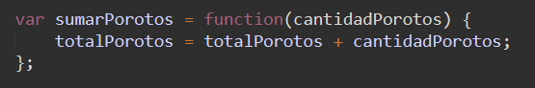

Esta función, ¿debe ser comentada? Escribiríamos algo como:

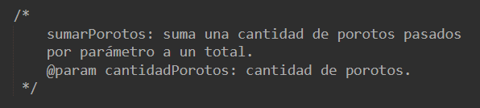

No tiene mucho sentido, ¿verdad? Como primera regla entonces, podemos decir que funciones, variables y comentarios con nombres representativos, son la primera forma de comentar. Otro ejemplo, ¿cuál de las dos formas es la más explicativa?

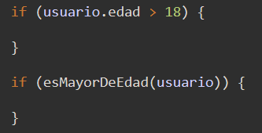

Entonces:

1. ***Elegir nombres representativos para las funciones, variables y comentarios.***

Aun así, muchas veces debemos comentar los códigos para facilitarle la tarea al lector. Por ej., líneas de código que no se entienden a primera vista, funciones que son muy extensas, o funciones que son muy abstractas. Entonces, ya tenemos una segunda regla:

1. ***Limitarse a comentar sólo las funciones que sean necesarias.***

**INDENTACIÓN**

La indentación hace a la legibilidad del código. Como convención, usaremos **4 espacios**. No se deben mezclar los espacios con las tabulaciones. De hecho, no se puede utilizar tabulaciones. *REPITO, NO USEN TABULACIONES.*

Así, tenemos la 3ra regla:

1. ***Indentar siempre, con 4 espacios.***

Solo se debe tener cuidado al momento de indentar un código que no lo está. Debe hacerse sólo un commit de indentación, no se deben mezclar con otras modificaciones, ya que crecen mucho las chances de conflictos.

**¿QUÉ HACEMOS CON LAS COMILLAS?**

Se recomienda utilizar comillas simples (‘’), ya que al momento de querer utilizar comillas dobles, estaremos mejor preparados. Sólo deberíamos usar comillas dobles si estamos escribiendo en notación JSON. Vamos con otra regla:

1. ***Utilizar comillas simples, a menos que estemos escribiendo JSON.***

**LONGITUD DE UNA LÍNEA**

Se recomienda que las líneas no se pasen de los 80 caracteres. Como recomendación, habiliten la siguiente opción en el Sublime Text 3:

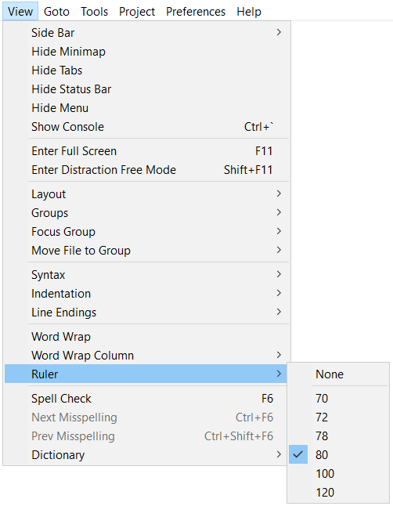

Esto habilitará una línea que servirá como guía. De esta forma, podemos ver visualmente cuándo nos pasemos de la raya. Entonces, podríamos agregar la siguiente regla:

1. ***Procurar no pasarse de 80 caracteres por línea***

En línea con esta norma, la definición de arreglos debe ser en una línea, siempre y cuando no sea extensa. De otra forma, debe ser en líneas diferentes.

1. ***Las declaraciones de arreglos deben hacerse en una línea cuando sea posible***

**USO DE LAS LLAVES**

Las llaves deben comenzar en la línea del código donde se invoca, no en la línea siguiente. Esto es para reducir posibles errores de intérprete (veremos un ejemplo más adelante).

Ejemplo:

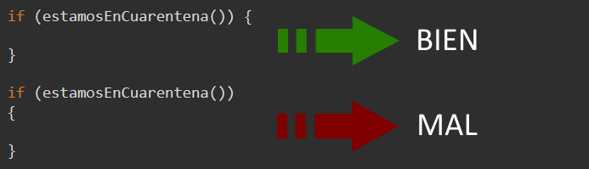

1. ***Las llaves no deben iniciarse en un renglón aparte***

**PUNTO Y COMA, EL QUE NO LO ESCRIBIÓ SE EMBROMA (?**

JavaScript utiliza ASI (Automatic Semicolon Insertion), es decir, inserta puntos y comas automáticamente según va entendiendo que se necesitan. Pero esto puede malir sal, ya que hay ciertos casos que pueden confundir al intérprete. Veamos uno:

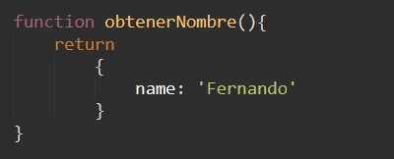

En este caso, el intérprete de JavaScript piensa que luego del “return”, viene un punto y coma, ya que hay un salto de línea. Por lo que el código resultante, será el siguiente:

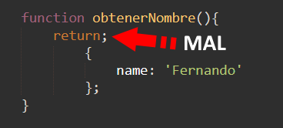

Esto remarca la importancia de NO colocar las llaves luego de un salto de línea, y además, nos deja la siguiente regla:

1. ***Colocar punto y coma cuando sea necesario***

**ÁMBITO GLOBAL Y LOCAL**

Hay que tener en cuenta en qué lugar estamos declarando las variables, ya que esto puede influir en el comportamiento del código.

Se habla de variable local especialmente cuando se declara una variable dentro de una función, ya que fuera de ella, esa variable no puede ser referenciada con el mismo valor que tiene dentro.

Se habla de variable global a una variable que puede ser referenciada desde un ámbito más general.

Otras cosas a tener en cuenta:

* Una variable local, puede sobreescribir a una variable global.
* Las estructuras de control for, while, if, switch, no crean ámbitos nuevos, por lo que pueden ser utilizadas por fuera.

Para este último caso, se recomienda utilizar CONST y LET.

*Disclaimer: aparentemente el LET está dando problemas al momento de buildear los proyectos, mientras lo solucionamos, no uses LET.*

**DECLARACIÓN DE VARIABLES**

Por convención, vamos a declararlas en líneas diferentes. Es decir, usamos la palabra *var* (o const, o let) por cada variable a definir.

1. ***Declarar de a una variable por vez.***

**COMPARACIONES**

Las comparaciones deben hacerse de la forma estricta, que comparar tipo y valor, para tener mayor control del flujo del programa. Es decir, debe usarse ‘===’ en lugar de ‘==’.

1. ***Utilizar ‘===’ en lugar de ‘==’***

**FORMA DE DECLARAR LAS VARIABLES**

Utilizar camelCase para la definición de variables, y priorizar el español para minimizar la necesidad de comentarios. Además, para declarar las constantes, vamos a utilizar letras mayúsculas y guión bajo para los espacios.

A continuación un pedazo de código:

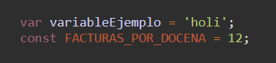

**CONCLUSIÓN**

Estas convenciones son muy generales y están escritos con el objetivo de ordenar un poco el código, para que todos hablemos un mismo lenguaje y nos entendamos al momento de desarrollar en conjunto. Las excepciones o casos poco convencionales pueden aparecer, y siempre se debatirá en conjunto para definir qué es lo mejor, en términos de performance y legibilidad.

**Volver a Software de Programación**

**Los proyectos de Transcomahue se guardan en repositorios privados, en la plataforma BitBucket y con el software Git. Cada proyecto se genera en un repositorio diferente.**

* Tanto para los proyectos existentes como para los nuevos proyectos, el Responsable de Sistemas e Informática decidirá quiénes tienen acceso a dichos repositorios.
* Cada persona del equipo trabajará en una versión local del proyecto, de forma de poder realizar modificaciones sin poner en riesgo el proyecto master. Esto supone la responsabilidad de chequear constantemente que se está al día con el proyecto guardado en la nube y de subir los cambios generados (bugfixing o desarrollo de funcionalidades).

A continuación, se detallan los pasos para clonar un repositorio y crear una versión local.

1. **Crear una cuenta y chequear el software**

Es necesario contar con una cuenta en bitbucket.com, antes de poder gestionar un repositorio. Para ellos se debe utilizar el mail laboral (napellido@transcomahue.com.ar).

Además, en la computadora debe estar instalado el Sistema de Control de Versiones GIT. Es recomendable también bajarse una consola personalizable como “cmder”.

1. **Conseguir los permisos**

Para trabajar en un proyecto, se debe contar con la autorización del Responsable del Departamento de Sistemas. Una vez concedida la misma, se puede visualizar el proyecto en la página de bitbucket.

1. **Clonar el repositorio**

Generalmente, el PATH para clonar tiene la siguiente estructura:

git clone https://*usuario*@bitbucket.org/*usuario*/*proyecto*.git

Este comando debe ser ejecutado sobre la carpeta que esté usando el usuario para guardar los proyectos localmente. GIT automáticamente generará una carpeta con el nombre del proyecto. Por defecto, el proyecto inicia en el branch “master”.

Se debe setear una dirección remota con el path del proyecto, con el siguiente comando:

git remote add origin *PATH*

El usuario debe crearse un nuevo branch (el nombre del nuevo branch debe ser el nombre del usuario), que deberá mergearse con el principal de forma periódica.

Para generar un nuevo branch se debe utilizar el comando:

git checkout –b *nombre-branch*

1. **Ya hice cambios… ¿cómo los manejo localmente?**

Entonces… Estamos trabajando sobre el branch Gerardo, y queremos guardar parcialmente los cambios que hemos realizado y testeado. Con el siguiente comando:

git status

Podremos ver en qué commit estamos y cuáles son los archivos que hemos modificado desde ese entonces. Pero… ¿qué es un commit? Es una especie de confirmación de que el conjunto de cambios que realizaste de manera temporal, van a ser permanentes. Además, sirve para separar en etapas el desarrollo, con su debida descripción y demás metadatos.

Una vez que estamos seguros de lo que vamos a commitear, añadimos todos los archivos de la siguiente forma:

git add .

Si hacemos git status de nuevo, veremos que todas las modificaciones ahora están en verde.

Finalmente, para crear un commit, ejecutamos el siguiente comando:

git commit –m “descripción del commit”

1. **Sobre mergeos y demas yerbas**

Tan importante como es traer los últimos cambios desde master, es realizar un mergeo una vez que una funcionalidad está debidamente testeada en el branch creado. Para ello, se debe parar sobre el branch master (con git checkout), traer los últimos cambios, y luego ejecutar el siguiente comando:

git merge *nombrebranch*

En caso de que surjan conflictos, se deben resolver los mismos antes de realizar el push. Una vez mergeado (recordar que el mergeo es local), se puede ejecutar un push para subir los cambios, que serán registrados con autor y otros metadatos de interés.

git push origin master

Otros comandos útiles pueden ser:

git stash – Sirve para deshacer los cambios realizados hasta el momento, de forma parcial. Luego se puede revertir el stash y volver a aplicar los cambios.

**Volver a Software de Programación**



**A través del centro de aplicaciones podemos observar todas la app que disponemos para la empresa**

* A continuación se lista todas las app disponibles, junto a su ip y los sectores afectados

|  |  |  |
| --- | --- | --- |
| **Nombre de app** | **Sectores** | **IP** |
| Centro de aplicaciones | Todos | 192.168.16.150:9009 |
| Legajos digitales | RRHH | 192.168.16.150:9008 |
| Solicitudes | Todos | 192.168.16.150:9010 |
| Orden de Trabajo | Mantenimiento | 192.168.16.150:9011 |
| Programa Semanal | Área Técnica | 192.168.16.150:9012 |
| No Conformidades | Todos | 192.168.16.150:9014 |
| Guia | Todos | 192.168.16.150:9015 |
| Obras | Proy. y Obras | 192.168.16.150:9016 |
| Link | Todos | 192.168.16.150:9017 |
| Licencias | Todos | 192.168.16.150:9020 |
| Expedientes | Admin | 192.168.16.150:9021 |
| Metas | Todos | 192.168.16.150:9022 |
| Licencias Especiales | Todos | 192.168.16.150:9023 |
| Viáticos |  | 192.168.16.150:9024 |
| Organigrama | RRHH | 192.168.16.150:9025 |
| Solicitudes de Trabajo | COTDT | 192.168.17.240:9006 |
| Novedades | COTDT | 192.168.17.240:9003 |
| Notas | todos | 192.168.17.17:9013 |

**Volver a especificacion**

ESQUEMA

VPN

INTERNET

DDNS

**Volver a Especificación**

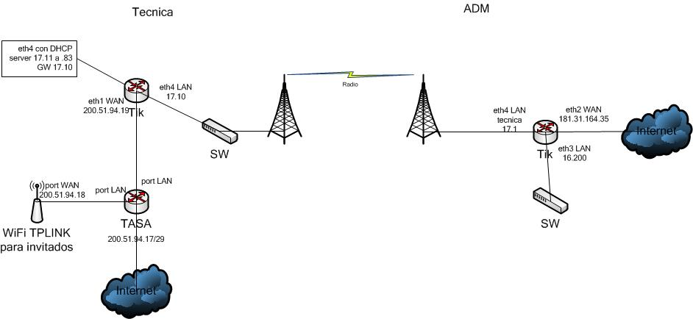**Nuestra red se conforma de acuerdo al siguiente esquema:**

**Volver a Red**

**Es una red de redes que permite la interconexión descentralizada de computadoras a través de un conjunto de protocolos denominado TCP/IP.**

Los proveedores en vigencia para proveer este servicio:

**Speedy**

**Lugar:** Belgrano 448   **Línea:** 299 4772909   **Banda Ancha:** 10 MB

**Lugar:** Viedma   **Línea:** 2920 429714   **Banda Ancha:** 10 MB

**Lugar:** Gral. Roca   **Línea:** 298 4431281   **Banda Ancha:** 10 MB

**Lugar:** COTDT   **Línea:** 299 4403200   **Banda Ancha:** 3 MB

**Lugar:** Gral. Roca   **Línea:** 298 4420622   **Banda Ancha:** 6 MB

**Fibertel**

**Lugar:** Belgrano 448   **Banda Ancha:** 100 MB

**Lugar:** Área Técnica (calle San Luis)   **Banda Ancha:** 30 MB

**Volver a Red**

**Una VPN (Virtual Private Network) es una tecnología de red que se utiliza para conectar una o más computadoras a una red privada utilizando Internet.**

Permite que el ordenador en la red envíe y reciba datos sobre redes compartidas o públicas como si fuera una red privada, con toda la funcionalidad, seguridad y políticas de gestión de una red privada.[1](https://es.wikipedia.org/wiki/Red_privada_virtual#cite_note-1)​ Esto se realiza estableciendo una conexión virtual [punto a punto](https://es.wikipedia.org/wiki/Punto_a_punto) mediante el uso de conexiones dedicadas, cifrado o la combinación de ambos métodos.

**CONFIGURACION:**

1. *Nombre:* VPNfernando
2. *Nombre de servidor o dirección:* 181.31.164.35
3. *Tipo VPN:* Protocolo punto a punto (PPTP)
4. *Tipo De información de inicio de sesión*: Nombre de usuario y contraseña
5. *Nombre de usuario:* VPNfernando
6. *Contraseña:* fer558TTL

**Volver a Red**

**El sistema de nombres de dominio (Domain Name System o DNS, por sus siglas en inglés)​ es un sistema de nomenclatura jerárquico descentralizado para dispositivos conectados a redes IP como Internet o una red privada.**

Este sistema asocia información variada con nombre de dominio asignado a cada uno de los participantes. Su función más importante es "traducir" nombres inteligibles para las personas en identificadores binarios asociados con los equipos conectados a la red, esto con el propósito de poder localizar y direccionar estos equipos mundialmente.

Para proceder a la administración de los DNS ir a:

<https://www.noip.com/>

* **Usuario:** [fvillarroel@transcomahue.com.ar](mailto:fvillarroel@transcomahue.com.ar)
* **Pass:** aker0ghe

**OBS!** Mensualmente se renueva.

**Volver a Red**

**CATEGORIAS**







**OBRAS**

**SOFTWARE**

**COTDT**

**Volver a Índice**

**INGRESO NUEVO DE USUARIO**

**CREAR USUARIO DE SESION**

**CARPETAS COMPARTIDAS**

**ACTIVAR EL USO COMPARTIDO DE ARCHIVOS EN RED LOCAL**

**NOMBRE DE HOST**

**NOMBRE DE USUARIO**

**PERMISO DE UNA CARPETA A UN USUARIO**

**PUBLICACIONES DE COMPRAS Y CONTRATACIONES**

**HOME OFFICE**

**PROBLEMAS CON INTRANET**

**PROBLEMAS CON TANGO GESTION**

**PROBLEMAS CON FILE SERVER (U)**

**PROBLEMA CON CONTROLADOR DE DOMINIO**

**CUESTIONES DE PROGRAMACION**

**HERRAMIENTAS DE WINDOWS**

**Volver a Categoría**

**INSTALAR IMPRESORA EN RED**

**INSTALAR IMPRESORA A USUARIO**

**COMPARTIR IMPRESORA**

**IMPRESORA HP 426 - FOTOCOPIAR**

**ESCANEO EN RED (hp 426, hp 521)**

**ESCANEO EN RED (hp 428)**

**Volver a Categoría**

**MOZILLA THUNDERBIRD**

**FIRMA EN CUENTA MAIL**

**IMPORTAR/EXPORTAR MAIL EN THUNDERBIRD**

**IMPORTAR/EXPORTAR CONTACTOS EN THUNDERBIRD**

**COMPLEMENTO PARA THUNDERBIRD**

**RESPUESTA AUTOMATICA**

**MESA DE AYUDA MAILING**

**Volver a Categoría**

**EETT ROCA**

**CAMARA DESABILITADA EN EETT ROCA**

**BASE TECNICA ESPECIFICACION**

**BASE TECNICA ADMINISTRAR CAMARAS CON EXPLORADOR**

**BASE TECNICA ADMINISTRAR CAMARAS CON SOFTWARE**

**Volver a Categoría**

**ANTIVIRUS**

**Volver a Categoría**

**INSTALACION MAQUINA VIRUTAL**

**CREACION DE MAQUINA VIRTUAL**

**EXPORTAR E IMPORTAR SERVICIO VIRTUALIZADO**

**CONFIGURAR LA MAQUINA VIRTUAL**

**CONFIGURAR EL MEMNET**

**CREAR BASE DE DATOS EN MENMET**

**DROPBOX**

**OTROS**

**Volver a Categoría**

**INSTRUCTIVO PARA CENTRO DE APLICACIONES**

**LICENCIA DE AUTOCAD**

**INSTALAR Y CONFIGURAR NAS**

**CREAR CARPETAS EN NAS**

**DEFINIR PERMISOS DE CARPETAS EN NAS**

**BACKUP** **-** **CONFIGURACION DE COBIAN**

**BACKUP -** **INSTALACION DE COBIAN**

**CONSUMAN**

**TRELLO**

**TRELLO PARA SLACK**

**Volver a Categoría**



**En el sector a menudo existen proyectos a realizar para el crecimiento, estas pueden nacer de la necesidad o del hecho para generar un mejor servicio a la empresa**.

Es indispensable que se realice de manera coordinada y conjunta con el Sector de Seguridad e Higiene Laboral, Sector de Contrataciones y Compras, y con algún otro sector que esté involucrado.

**ACTIVIDAD:**

1. Análisis y relevamiento de todo el proyecto.
2. Elaborar un informe sobre el proyecto lo más detallado posible, evaluando el servicio que debería brindar el tercero o contratista que lo llevaría a cabo.
3. Aprobar por superior.
4. Realizar la solicitud a Compras, con toda la información detallada anteriormente.
5. Si es necesario, enviar correo al encargado de Seguridad e Higiene Laboral para pedir mas especificación como parte de la seguridad.
6. Una vez elegido el proveedor y después de haber constatado que toda la documentación este correctamente, se realizara una Visita de Obra. Finalizada dicha visita se deberá certificar al contratista con el documento “CERTIFICADO DE VISITA DE OBRA” ubicada en:

<https://drive.google.com/drive/folders/1_pJJdckgT2cW_BB-oD_47Oe2ALc8XQGT?lfhs=2>

1. Cuando este todo aprobado por el sector de Compras, se puede proceder a Inicio de Obra.
2. Antes, se deberá firmar la siguiente documentación por el contratista (ubicada en Sistema de Gestión Integrado <http://192.168.16.150:9017/#/linkseg>) :

* Acta de Inicio de Obra
* Acta de Capacitación y Entrega de Documentación
* Declaración de Política
* Guia de Clasificación de residuos
* Exigencias a Contratistas

1. Una vez finalizada la obra (después de ser verificada que se haya realizado todo tal como se había solicitado), el contratista deberá completar el “Acta de Finalización de Obra” se encuentra en el Sistema de Gestión Integrado:

<http://192.168.16.150:9017/#/linkseg>

1. Evaluación de Desempeño del Contratista:

<http://192.168.16.150:9017/#/linkseg>

**Volver a Categoría**



**PRE-ACTIVIDAD:**

* Verificar si hay PC’s disponibles en caso de que sea un nuevo puesto. Si es reemplazo, usará la PC del reemplazado.
* Debemos tener el nombre del ingresante lo antes posible, ya que se usa para crear la cuenta de Windows, el email, el Slack y Tango en caso de ser necesario, etc. La estructura de nombres para una persona llamada APELLIDO, NOMBRE es la siguiente:

Usuario Windows: NombreA

Email: napellido@transcomahue.com.ar

Slack: Nombre Apellido

Usuario intranet: nombreapellido

Tango: nombre

La contraseña debe extraerse y quedar registrado en este link del drive:

<https://docs.google.com/spreadsheets/d/1uMMqwwRSC60bXEHKg8d17X2X43PHAm_oXUKF0ckaqjA/edit#gid=0>

**OBS!** Usuario Windows, Intranet, Slack y Sistema de Tickets, deben tener esa contraseña. Respecto al email, al no permitir puntos, debe ser la contraseña, sin puntos y repitiendo la última letra (Ej: si la contraseña es Pol0L0s..., la de mail debe ser Pol0L0ss).

**ACTIVIDAD:**

**USUARIO WINDOWS**

**INSTALAR IMPRESORA A USUARIO**

**GOOGLE CHROME**

**USUARIO DE LA INTRANET**

**EMAIL**

**SISTEMA DE TICKETS**

**SLACK**

**ACCESO AL U (administración)**

**CENTRO DE APLICACIONES**

**ANTIVIRUS**

**TANGO (en caso de ser necesario)**

**MICROSOFT OFFICE**

**ADOBE READER**

**HOJA DE CARGO**

**Volver a Procedimientos**

* **EN TECNICA y COTDT**
* **EN ADMINISTRACIÓN**

1. Contactarse con Esteban Cravchik y enviarle lo siguientes datos para que cree el usuario :

* El nombre del usuario y la contraseña que necesitamos, vía email: epccomahue@yahoo.com.ar.
* Las carpetas a la cual debería tener acceso el ingresante.

1. Asegurar que el protocolo SMBv1 está activado. Para ello:

* apretar la tecla  + R. Escribir “appwiz.cpl” y apretar “Enter”.
* una vez en la pantalla de “Programas y características”, clickear en:

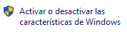

* tildar la siguiente opción si está destildada, y Aceptar:

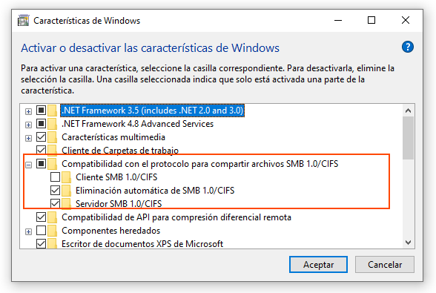

Si pide reinicio, reiniciar. Hacer todo lo que diga la PC.

1. Ubicarla en el dominio:

* apretar la tecla  + Pause.

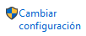

* 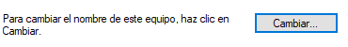clickear en
* clickear en “Cambiar”.

La computadora va a pasar a ser parte del dominio Transcomahue.local, de forma que cualquier usuario pueda iniciar sesión en cualquiera de las computadoras dentro del dominio.

* Se debe setear la configuración como se ve en la siguiente imagen:

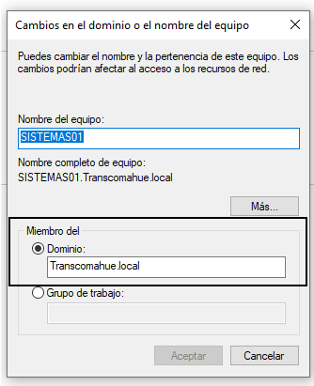

Para todo el proceso probablemente necesite la clave de Administrador. Usted la sabe.

1. Al reiniciar la PC, ya se puede iniciar sesión con el usuario creado anteriormente.

**Volver a Ingreso de Usuario**



**PREACTIVIDAD:**

* Verificar que la impresora está encendida y conectada a la red, de ser así Windows debería encontrarla fácilmente.

**ACTIVIDAD:**

1. Selecciona el botón Inicio y luego Configuración 🡪 Dispositivos 🡪 Impresoras y escáneres.
2. Selecciona Agregar una impresora o un escáner. Espera a que aparezcan las impresoras próximas, luego elige la que quieras usar y selecciona Agregar dispositivo.
3. Si la impresora no aparece en la lista, sigue las instrucciones para agregarla manualmente:

* Ir a Panel de Control 🡪 Agregar una Impresora 🡪 Ir a “La impresora que quiero no está en la lista” 🡪 Agregar una impresora por medio de una dirección TCP/IP o un nombre de host
* En Tipo de Dispositivo, seleccionar **Dispositivo TCP/IP**.
* En nombre de host o dirección IP, colocar el **nombre de host o la IP**.

**OBS!**

* Si la impresora a instalar este por medio USB, se sigue los mismos pasos anteriores.
* Si es una impresora que esté conectada a otro equipo y se comparte en la red (ir a COMPARTIR IMPRESORA) se necesitara permiso de ese usuario en el mayor de los casos.

**Volver a Ingreso de Usuario**

**ACTIVIDAD:**

1. En el cuadro de búsqueda de la barra de tareas, escribe **panel de control** y después selecciona **Panel de control**.
2. En Hardware y sonido, selecciona **Ver dispositivos e impresoras**.
3. Selecciona y mantén presionado (o haz clic con el botón derecho) en la impresora que quieras compartir, selecciona **Propiedades de impresora** y, a continuación, elige la pestaña **Uso compartido**.
4. En la pestaña Uso compartido, selecciona **Compartir esta impresora**.
5. Si quieres, edita el nombre del recurso compartido de la impresora. Usarás este nombre para conectarte a la impresora desde un equipo secundario.

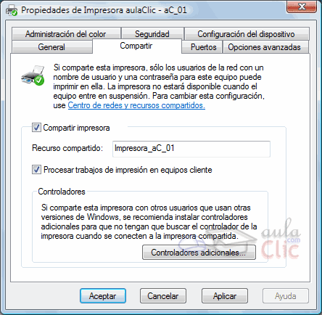

Volver a Ingreso de Usuario

**Volver a Procedimiento**

**PREACTIVIDAD:**

Tener todos los datos del usuario ingresante.

Es necesario de una aplicación que permita hacer llamadas AJAX independientemente de una webapp, como por ejemplo **Postman** (<https://www.postman.com/downloads/>).

**ACTIVIDAD:**

1. Realizar un request con el method POST, a la dirección http://192.168.16.150:8089/api/usuario
2. El modelo de usuario que debe respetarse, es el modelo definido en la API de Usuarios API. Deben respetarse los tipos de datos y debe conocerse la información laboral de la persona, como el legajo y su lugar en el organigrama.
3. El modelo es el siguiente:

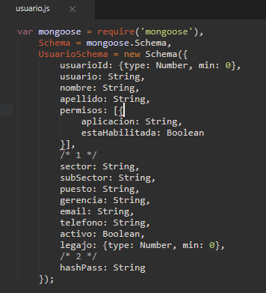

* el **usuarioId** se crea automaticamente.
* el **usuari**o es *nombreapellido*
* el **sector** es el departamento
* el **subSector** es la división, en caso de tener

la gerencia es la gerencia bajo la cual está el dpto.

* **activo** es true
* **hashPass:** es la contraseña elegida en el documento

de Contraseñas del drive, pasado a Base64.

Para codificarlo, abrir la ventana del desarrollador del

Chrome (F12) y en la consola, ejecutar la función:

btoa(‘*contraseña*’) (reemplazar *contraseña* con la contraseña)

El resultado, es el hashPass.

* Los **permisos**, los define la gerencia.

Son un arreglo de objetos con la estructura:

permisos[x][estaHabilitada] = true

permisos[x][aplicacion] = true

permisos[x+1][estaHabilitada] = true

permisos[x+1][aplicacion] = true

* Los **strings** para las aplicaciones son:

‘solicitudes’: Solicitudes de Contratación

‘noconformidades’: No Conformidades

‘guia’: Guía de usuarios

‘programasemanal’:

Programa semanal Técnica

‘obras’: App de Proyectos y Obras

‘ordendetrabajo’: Órdenes de trabajo

‘expedientes’: Expedientes

‘objetivos’: Objetivos 2020

* ***Un ejemplo de un post en Postman***:

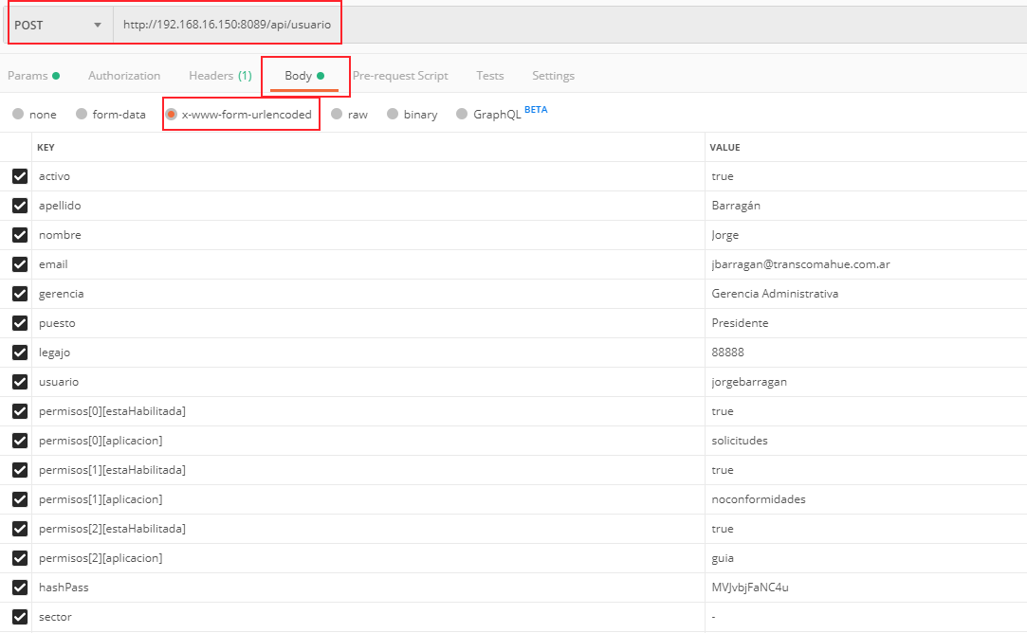

1. Una vez hecho esto, el usuario podrá logearse con su email y la contraseña en el Centro de Aplicaciones, y tendrá acceso a las aplicaciones definidas.

* **Cumpleaños:** en el archivo server.js de la carpeta slack-server, del servidor de la intranet, hay un arreglo con objetos que son escaneados todos los días para saludar a las personas en su cumpleaños. Se debe agregar el cumpleaños del ingresante.

**Volver a Ingreso de Usuario**

**ACTIVIDAD:**

1. Para crear una cuenta de email hay que ingresar [http://www.transcomahue.com.ar:2082](http://www.transcomahue.com.ar:2082/login.aspx?ReturnUrl=%2findex.aspx) con el usuario w1570849 y la contraseña eLe86pEp
2. Luego, clickear en “Cuentas de e-mail” → “Agregar cuenta”.

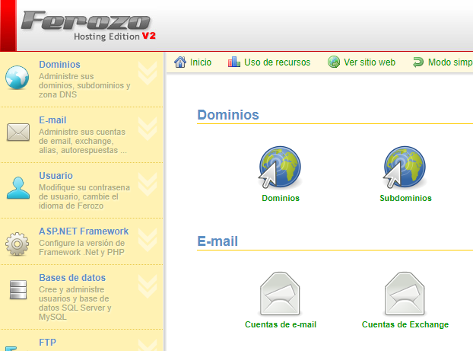

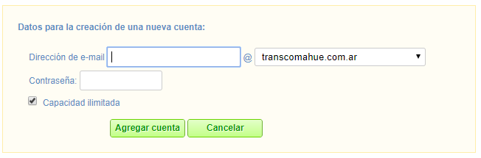

**OBS!** Recordar que el mail es [napellido@transcomahue.com.ar](mailto:napellido@transcomahue.com.ar) y la contraseña debe ser la contraseña de Windows, sin puntos y repitiendo la última letra (si la contraseña es Pol0L0s..., la de mail debe ser Pol0L0ss).

1. Una vez que el email está creado, se debe crear la cuenta en el cliente de correo Mozilla Thunderbird.

**Volver a Ingreso de Usuario**



**PREACTIVIDAD:**

* Tener acceso al Centro de Aplicaciones.
* Poseer una cuenta mail en Transcomahue.

**ACTIVIDAD:**

1. Ingresar al centro de aplicaciones 🡪 Sistema de Tickets.
2. Ir a Crear una nueva Cuenta:

* En email address*, colocar el mail del usuario.
* En Full name, colocar Apellido Nombre del usuario.
* En crear una contraseña, colocar contraseña:
* (<https://docs.google.com/spreadsheets/d/1uMMqwwRSC60bXEHKg8d17X2X43PHAm_oXUKF0ckaqjA/edit?pli=1#gid=0>)

1. Click en Register.
2. Se enviara un mail de confirmación a la cuenta de email del usuario.
3. Confirmar haciendo click en el link.

**Volver a Ingreso de Usuario**

El software Mozilla Thunderbird es el servicio indicado para el uso de correo, por distintas razones:

* + - **Velocidad:**  la velocidad de ejecución es muy buena, solo toma de 3 a 5 segundos para abrirse (y si tu maquina es bastante potente se tomará un segundo o dos) e inmediatamente puedes comenzar a recibir correos
    - **Precio:** Al ser un software gratuito es otra gran ventaja sobre otro software como por ejemplo el Outlook que debido a su alto costo es necesario colocar “parches” para su debida ejecución, cuestión algo poco ético.
    - **Actualización**: A diferencia del Live 2012 por ejemplo, el Thunderbird cuenta con la ventaja de estar permanentemente actualizado y dispone a su vez de complementos para un uso más práctico y adecuado a la necesidad de los usuarios.

**ACTIVIDAD:**

1. Ejecutar Thunderbird Setup para instalar. (Descarga: <https://www.thunderbird.net/es-ES/>).
2. 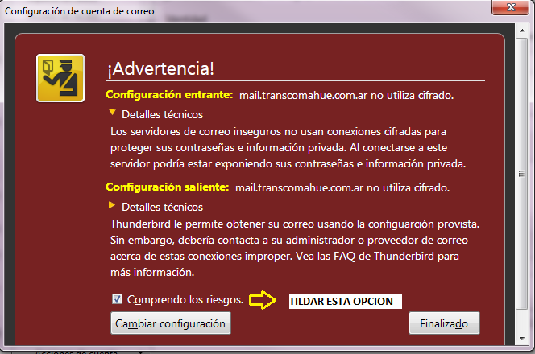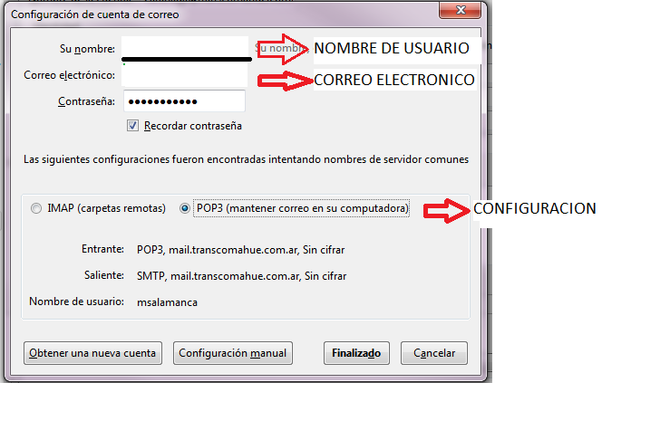Al momento de configurar una dirección de correo colocarle la siguiente:

1. 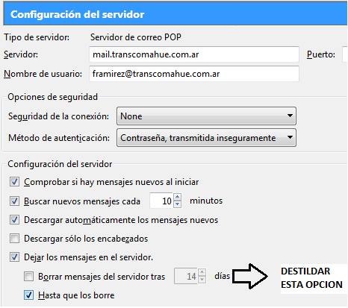Ir a Herramientas 🡪 Configuración de Cuentas 🡪 Configuración del Servidor 🡪

Destildar la opción “Borrar mensajes del servidor tras”

Tildar la opción “Hasta que los borre”

**Volver a Crear Email**



**ACTIVIDAD:**

El primer paso es descargar la app de Slack (<https://slack.com/intl/es-ar/downloads/windows>) e instalarlo en la sesión del usuario.

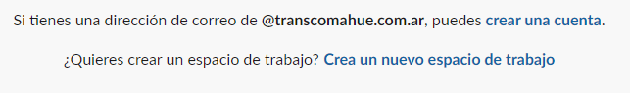El espacio de trabajo es transcomahue.slack.com. En la parte inferior de la pantalla de esa página, se encuentra lo siguiente:

Hacer click en “crear una cuenta” y seguir los pasos (el mail ya debería estar configurado para recibir correctamente el link de activación).

**OBS**! Slack webhook: slack provee una API para mandar mensajes desde las aplicaciones del centro de aplicaciones. Hay que entrar a <https://api.slack.com/apps> como el usuario [transcomahuebot@transcomahue.com.ar](mailto:transcomahuebot@transcomahue.com.ar) (contraseña de Fito Paez) y entrar en la app “Celebraciones”:



Luego, en las opciones de la izquierda, seleccionar “Incoming webhooks”:

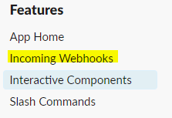

En la siguiente pantalla, ir a abajo del todo y apretar “Add new Webhook to Workspace”. Finalmente, elegir el usuario y clickear en “Allow”.

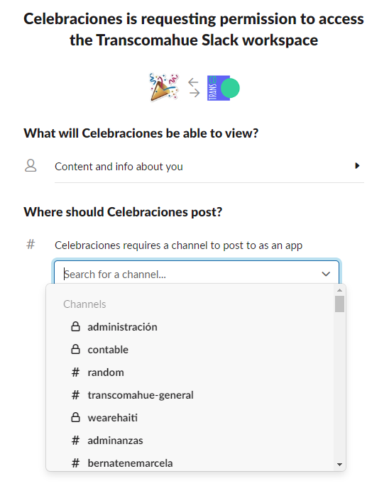

**OBS!** si el usuario NO sale en la lista, se debe ingresar a transcomahue.slack.com con el usuario [transcomahuebot@transcomahue.com.ar](mailto:transcomahuebot@transcomahue.com.ar) e iniciar una conversación con la persona.

**Volver a Ingreso de Usuario**



**ACTIVIDAD:**

1. Entrar a “Este equipo”,
2. Click derecho en el disco U ( \\192.168.16.243\administraciones$ )
3. Seleccionar “Crear acceso directo”.
4. Devolverá un aviso del icono creado en el escritorio.

**Volver a Ingreso de Usuario**



**ACTIVIDAD:**

1. Descarga el archivo de instalación <https://www.google.com/chrome/>.
2. Si es necesario, haz clic en Ejecutar o Guardar.
3. Si seleccionas Guardar, haz doble clic en la descarga para iniciar el proceso de instalación.
4. Inicia Chrome: cuando el proceso haya finalizado, se abrirá una ventana de Chrome. Establecer Chrome como navegador predeterminado.

**Volver a Ingreso de Usuario**



**PREACTIVIDAD:**

Verificar que este en red el equipo.

**ACTIVIDAD:**

1. Abrir el Google Chrome.
2. Ingresar en la url: \\192.168.16.150:9090
3. Guardar un acceso directo en el escritorio:

* haciendo click en  🡪 “Más herramientas”🡪 “Crear acceso directo”.

1. Tildar la opción de “Abrir como ventana”, para que los usuarios en principio no editen la URL

**Volver a Ingreso de Usuario**

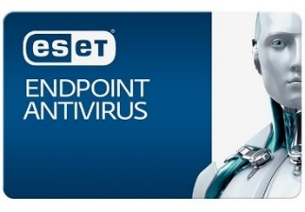

**El antivirus es un programa que ayuda a proteger su computadora contra la mayoría de los virus, worms, troyanos y otros invasores indeseados que puedan infectar su ordenador.**

Entre los principales daños que pueden causar estos programas están: la pérdida de rendimiento del microprocesador, borrado de archivos, alteración de datos, información confidencial expuesta a personas no autorizadas y la desinstalación del sistema operativo.

Se establece que el software requerido para esta función sea el antivirus ESET Endpoint.

**ACTIVIDAD:**

1. Instalar Eset Endpoint 6.3 (<https://drive.google.com/drive/folders/1-C_47yQTA6Ffm_DUlrtfYimJI5fEjwER?lfhs=2>).
2. 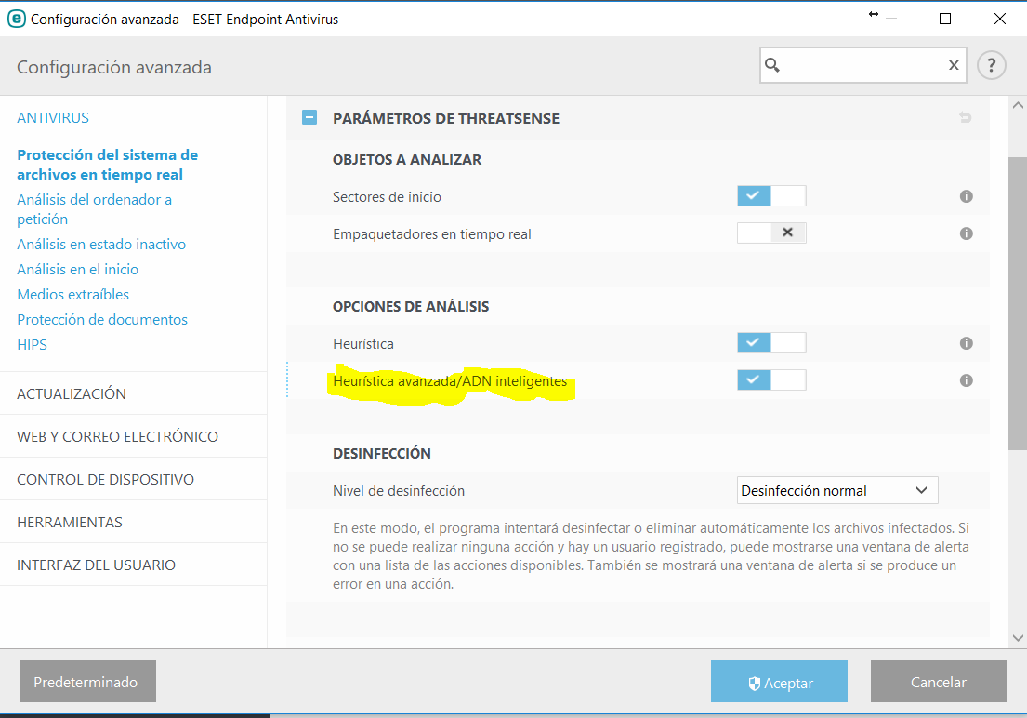Configurar de la siguiente forma:

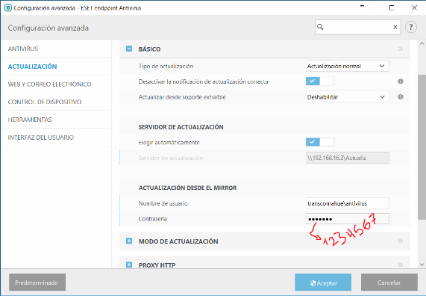

**Volver a Ingreso de Usuario**



**PREACTIVIDAD:**

El Tango debe instalarse desde una sesión con permisos de administrador (como Tango).

Tener en cuenta:

* **Usuario Windows:** tango - Contraseña: tango-AR10
* **Usuario tango:**  supervisor - Contraseña: gina1984
* **ID Teamviewer:** 273798037 - Contraseña: tangoV1100

**ACTIVIDAD:**

1. Abrir el explorador de archivos y entrar en \\192.168.16.100\instgestion.
2. Ubicar el archivo setup.exe y hacer doble click.
3. Siguiente 🡪 Siguiente 🡪 Siguiente 🡪 etc.
4. Al momento de entrar, en caso que lo solicite, actualizarlo.
5. El usuario, contraseña y los permisos los define Gerencia Administrativa.

**Volver a Ingreso de Usuario**



**ACTIVIDAD:**

1. Descargar el instalador desde:

<https://drive.google.com/drive/folders/1Jt8keK-8YCfXTjQpF_7nv3zY5jQ_7Bo1?lfhs=2>

1. Iniciar instalación ejecutando el setup.exe.
2. Quedará instalado Word, Excel, Power Point.
3. Activación de Office:

* Para abrir una aplicación de Office, seleccione el botón Inicio (esquina inferior izquierda de la pantalla) y escriba el nombre de una aplicación de Office, como Word.
* Para abrir la aplicación de Office, seleccione el icono en los resultados de búsqueda.
* Cuando se abra la aplicación de Office, acepte el contrato de licencia. Office se ha activado y ya se puede usar.

**Volver a Ingreso de Usuario**



**ACTIVIDAD:**

1. Descargar el instalador desde:

<https://drive.google.com/drive/folders/1Jt8keK-8YCfXTjQpF_7nv3zY5jQ_7Bo1?lfhs=2>

1. Iniciar instalación ejecutando el ejecutable.

**Volver a Ingreso de Usuario**

**Es Fundamental que quede registrado todo el equipamiento entregado al usuario**

1. Para esto se utiliza la Hoja de Cargo ubicada en:

<https://docs.google.com/spreadsheets/d/1zm9J0ZN_-Ma3Mj7IeSaL7HKS8GqQYNOnUdkhyU1HGxE/edit#gid=0>

1. Donde se debe detallar lo suministrado
2. Al final deben firmar ambas partes (emisor y receptor)

**Volver a Ingreso de Usuario**

* PASO 1: Ingresar al Centro de Aplicaciones.

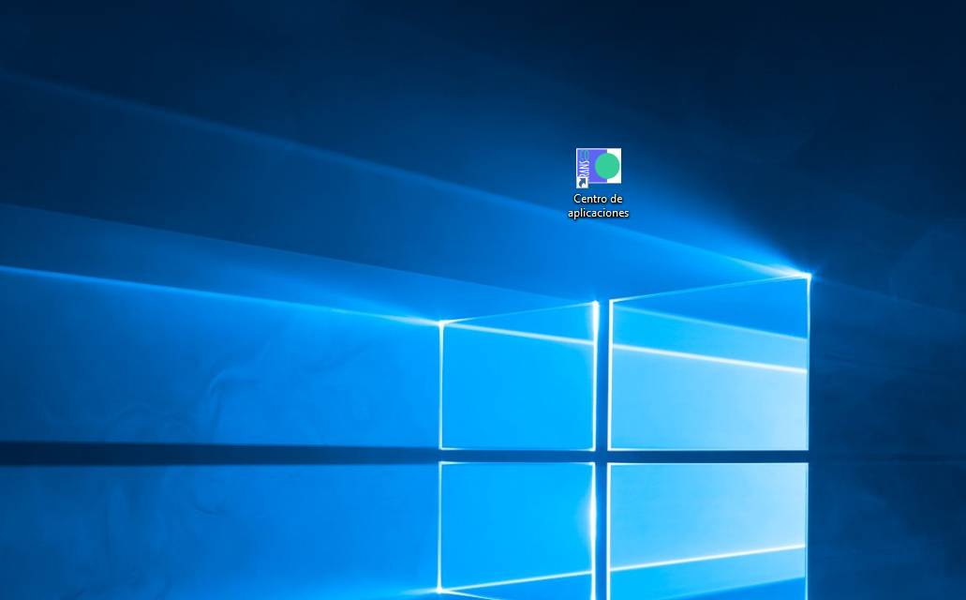

* 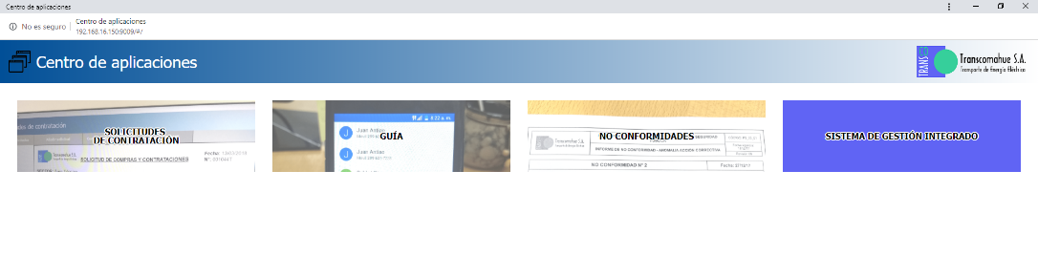PASO 2: Ingresar a Solicitudes de Contratación.
* PASO 3: Ingresar a “Añadir Solicitud”

* PASO 4: Solicitante - Se completa automáticamente con los datos del Solicitante (Nombre y Apellido). El campo es editable.

Aclaración: Todos los campos que cuenten con un * son obligatorios.

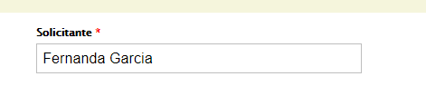

* PASO 5: Sector – Seleccionar el sector al que pertenece el solicitante.



* PASO 6: Descripción Breve - Detallar una breve descripción de lo solicitado, no más de dos renglones.

Obra a la que pertenece (Ej. ET4CP) - Descripción producto o servicio (Ej. Switch para sala de celdas).

Sector Almacén: Sector al que pertenece el pedido (Ej. Líneas) - Descripción producto o servicio (Ej. Soga para izar líneas).

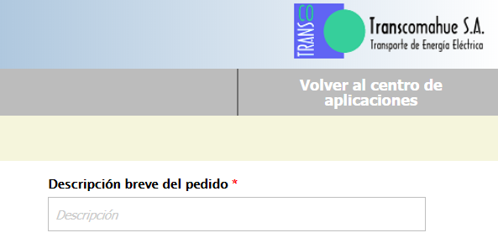

* PASO 7: Una vez completado los pasos del 4,5 y 6, seleccionar “Crear Solicitud”.

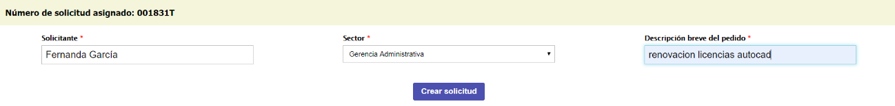

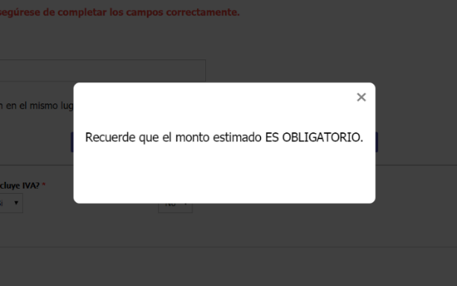Aclaración: Es importante LEER las advertencias antes de continuar con la carga.



CARGA DE ITEMS

* 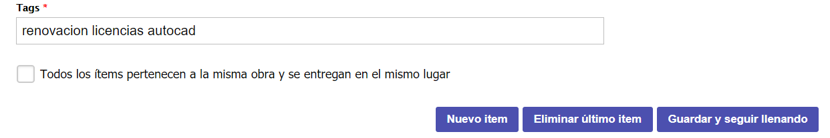PASO 8: En el caso que todos los ítems correspondan a una misma obra y mismo lugar, tildar la siguiente opción.
* PASO 9: Seleccionar “Plan Origen”

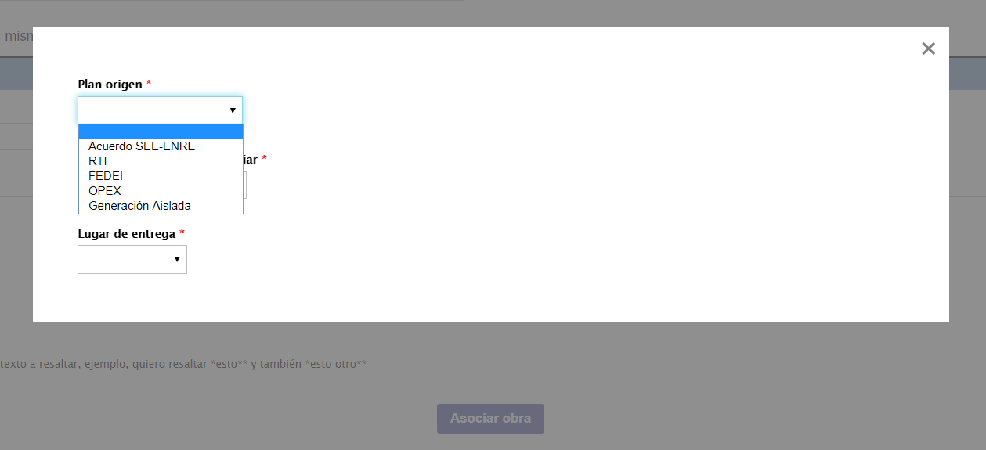

Aclaración: - Acuerdo SEE-ENRE: Acuerdo de colaboración mutua Secretaría de Energía – ENRE – Transcomahue S.A. – RTI: Plan de Inversiones de Transcomahue S.A año vigente. – FEDEI: Fondo Especial de Desarrollo Eléctrico del Interior. – OPEX: Toda compra o contratación no incluido en el RTI. -Generación Aislada: Compras y contrataciones correspondiente al sector de GENAI.

* PASO 10: Se deberá seleccionar el “destino” al que pertenece la obra.

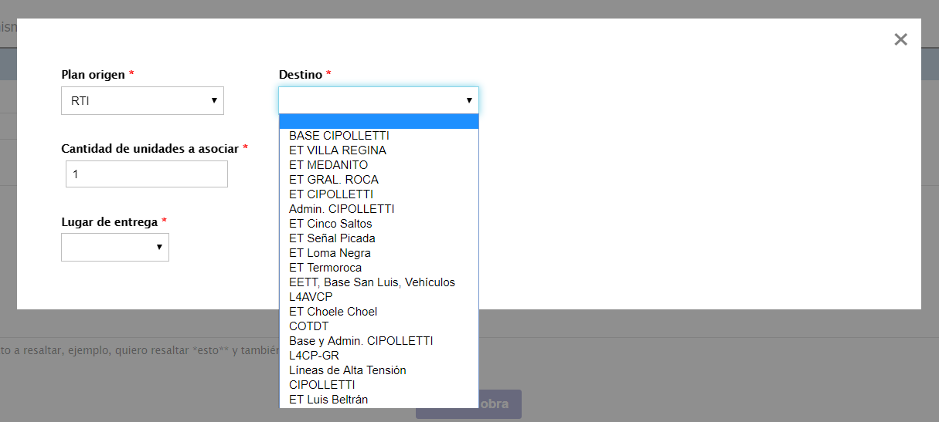

* PASO 11: Seleccionar la descripción que define el “Código de Obra”.

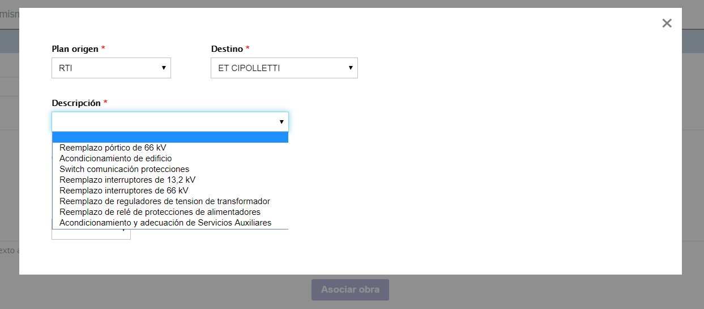

Aclaración: Para consultar los códigos de obras dirigirse a la siguiente pestaña.

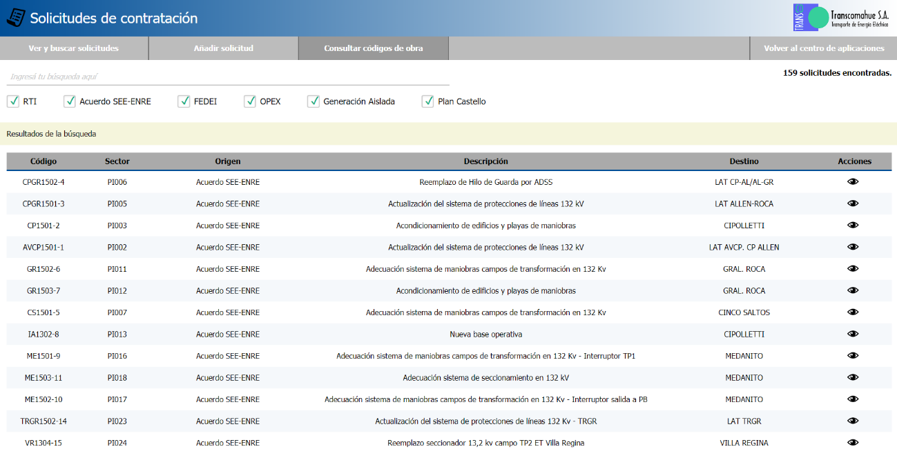

* PASO 12: Seleccionar el lugar de entrega del producto o prestación del servicio, es importante para programar la logística del producto.

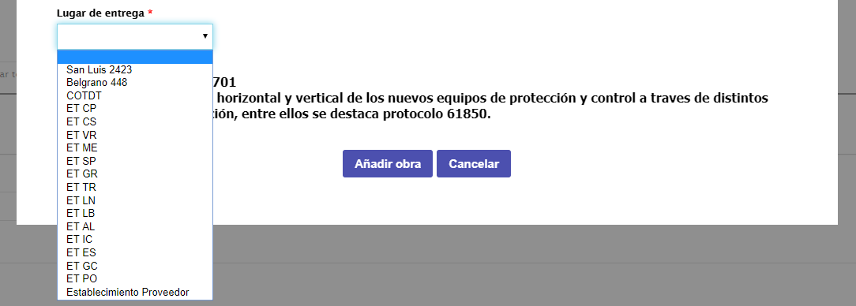

* PASO 13: Corroborar que el código de obra que aparece al finalizar los pasos sea el correcto antes de seleccionar la siguiente pestaña “Añadir única obra”.

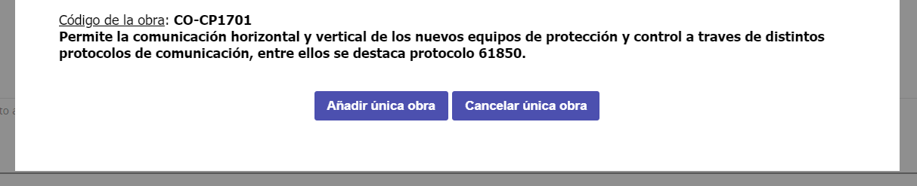

* PASO 14: Detallar la cantidad y descripción del ítem

Aclaración: En el momento de direccionar la compra a una marca determinada, se deberá justificar por “Compra Directa” (se detalla más adelante).

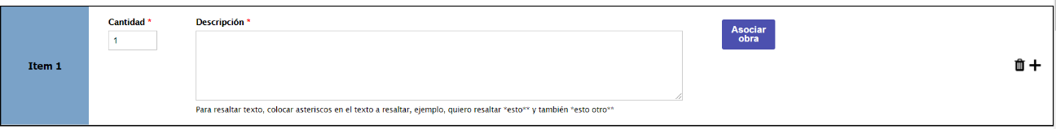

* PASO 15: En el caso de no tildar la opción detallada en el PASO 8, se deberá “Asociar Obra” por cada ítem.

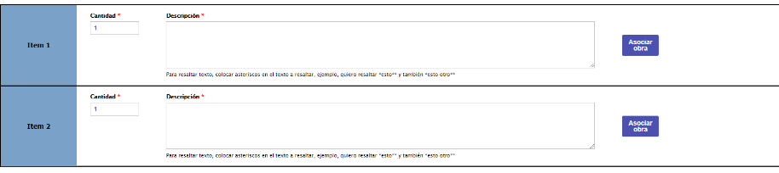

* PASO 16: Continuar con los PASOS desde el 8 hasta el 13, agregando la cantidad. Esta opción te permitirá seleccionar más de una obra y/o lugar de entrega por cantidad en el mismo ítem.

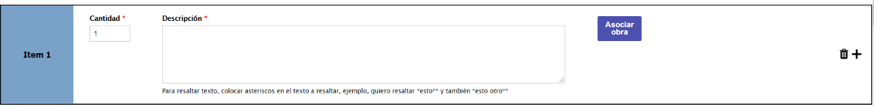

* PASO 17: Agregar (+) o Eliminar ( ) ítem



* PASO 18: El monto se deberá tipear sin comas ni puntos redondeando los estimados considerando la totalidad de los ítems, recordar que el mismo identifica el proceso de selección que respetará el área compras y contrataciones1, las ofertas presentadas no podrán ser adjudicadas si superan un 30% del valor estimado.

Aclaración: 1 Selección del tipo de contratación: Pedido de Precios hasta $ 285.189,24, Concurso de Precios hasta $ 4.442.370,88, Licitación Privada hasta $ 8.681.035.08, Licitación Pública más $ 8.681.035,08 (los importes no incluyen IVA).

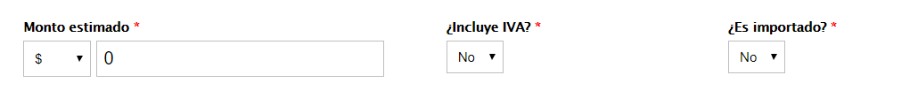

Aclaración: Es importante LEER las advertencias antes de continuar con la carga.

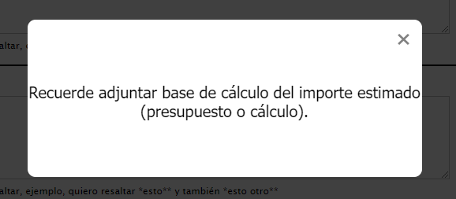

* PASO 19: “¿Incluye IVA?”, es importante tener en cuenta al momento de calcular el estimado, que condiciona el proceso de selección1, son valores SIN IVA.

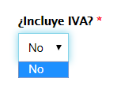

* PASO 20: Plazo de entrega, se deberá considerar el plazo de entrega físico del producto o duración del servicio.

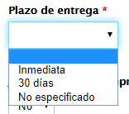

* PASO 21: Prioridad, se deberá considerar la prioridad con la que se trate la solicitud.
  + Ejecutado: Entrega del producto antes de la emisión de la solicitud con justificación por compra directa motivo urgencia o emergencia.
  + Inmediato: Prioridad en el trato de la solicitud por motivo que deberá ser justificado.
  + Sin Prioridad: Tiempos normales de los procedimientos.

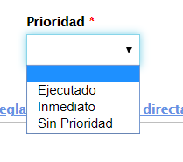

* PASO 22: Motivo de la compra o contratación. No se permite la justificación de compra directa en el motivo.

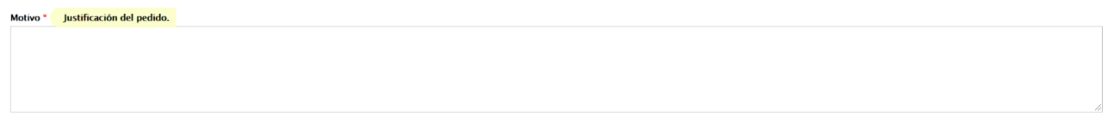

* PASO 23: Compra Directa seleccionar SI o NO, para poder realizar una compra directa de algún equipamiento o contratación de servicio es necesario respetar los supuestos detallados en el reglamento. Se deberá adjuntar nota que explique y detalle la justificación de compra directa firmada por el solicitante.

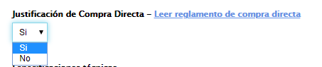

Aclaración: Se detallan los supuestos según el artículo 25 del “REGLAMENTO DE CONTRATACIONES”, únicamente de carácter informativo, con el objeto de asesorar al solicitante. El artículo en sí no significa la justificación del pedido (no se permitirán justificaciones que solo se remitan al reglamento).

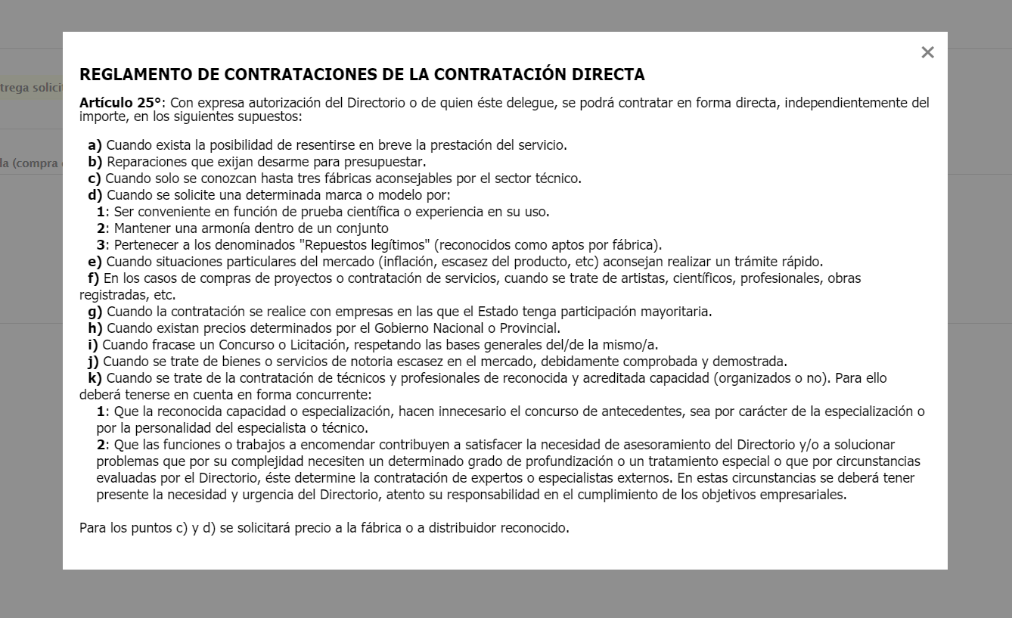

Solo como EXCEPCIÓN se puede adquirir o contratar en forma directa en los supuestos detallados en el reglamento.

Inciso a) En el caso de que la justificación se encuadre a este inciso, se permitirá el ingreso de una única cotización o indicar proveedores para remitir los pedidos o el pedido de cotización correspondiente.

Inciso b) En el caso de que la justificación se encuadre a este inciso, reparaciones que exijan desarme, Ej. Maquinarias, Rodados, Impresoras, Etc., se permitirá el ingreso de única cotización (En los casos de no corresponder explicar en nota).

Para los puntos c) y d) se deberá solicitar precio a la fábrica o a distribuidor reconocido.

Respecto al inciso d) se deberá justificar la marca y/o modelo tomando en cuenta, en lo posible, los tres supuestos:

1) Describir puntualmente dónde y cuándo se lo utilizó al producto y los resultados obtenidos.

2) Aclarar a qué conjunto se refiere la armonía de la marca y/o fabricante, por qué motivo es necesario mantenerla y qué beneficios le trae a la empresa.

3) "Repuestos legítimos" (reconocidos como aptos por fábrica). Hacer hincapié en el fabricante, la marca, por qué son aptos, porque motivo prevalecen estos por sobre otros.

La empresa asume un compromiso sumamente importante al contratar en forma directa, y dado que estamos sujetos a auditorías y controles de parte del tribunal de cuentas, resulta imperiosamente necesario, máxime en contrataciones de equipamientos tan específicas y costosas, que desde el área técnica, se brinden las justificaciones explayadas, especificas, de porque motivo vamos a adquirir una marca y/o modelo y no otra.

En la justificación se deberá dar toda la información, especificación técnica, descripción de insumos, resaltar características de la marca, repuestos, apuntar diferencias con otras, detallar los resultados, en como beneficia o agiliza la labor, como se vio beneficiada la empresa en otra instalación, necesitamos que de forma imprescindible se explayen en estos aspectos, para dar cumplimiento en forma específica y puntual a la normativa.

* PASO 24: Se deberán cargar, en caso de corresponder, la nota de justificación de compra directa. Recordar que la ausencia del mismo imposibilita la impresión de la SOLICITUD.
* PASO 25: Se deberá adjuntar en caso de corresponder las Especificaciones Técnicas preferentemente en formato PDF, para cada uno de los ítems según sea necesario, las cuales se imprimirán junto con la planilla final.

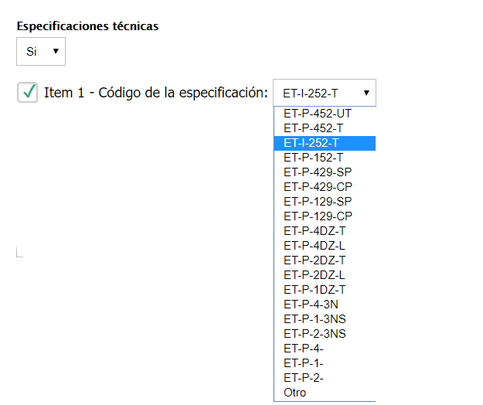

* PASO 26: Se deberá adjuntar en caso de corresponder la planilla de datos garantizados preferentemente en EXCEL.

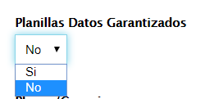

* PASO 27: “Planos/Croquis“. Se deberá indicar la cantidad de adjuntos. Los adjuntos deberán corresponder a la cantidad indicada.

Aclaración: Adjuntar un archivo por cada plano y/o croquis.

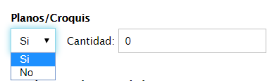

* PASO 28: “Condiciones de Seguridad”. En el caso de ser una obra y/o servicio se deberá indicar la opción “SI”. Al indicar la opción “SI” se remite un SLACK a los responsables de Seguridad e Higiene Laboral quienes deberán en un plazo prudente adjuntar las condiciones necesarias para el tipo de obra y/o servicio detallado, la ausencia de dicho adjunto imposibilita la impresión de la solicitud de pedido. Es responsabilidad del solicitante reclamar dicho adjunto en caso de corresponder, se debe dejar en claro que las demoras perjudican a los sectores involucrados en los tiempos planificados.

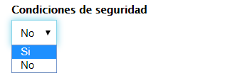

* PASO 29: Seleccionar Guardar Planilla. Se va a dirigir a una vista preliminar de la planilla.

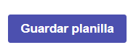

* PASO 30: Se deberán cargar los adjuntos seleccionados en los pasos 24 al 28 en el caso de ser necesario. Recordar que la ausencia de los mismos imposibilita la impresión de la SOLICITUD. Los campos en rojo informan la ausencia de los adjuntos, en el caso del color verde informa la carga correcta del mismo.

Carga de Adjuntos: Click en el “SI”

El adjunto referido a las condiciones de seguridad las deberá cargar el responsable de Seguridad

Se deberá hacer click en el recuadro puntuado o arrastrar el archivo a dicho recuadro.

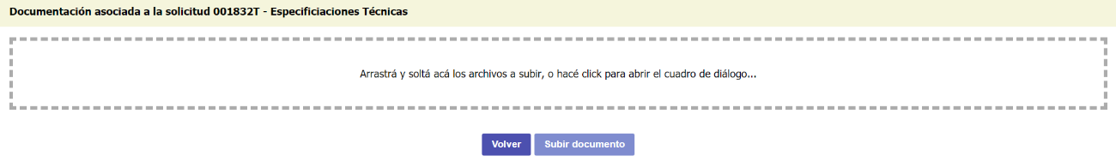Selecciona con un click subir documento



Se deberá chequear de la siguiente manera que fue cargado correctamente el documento.

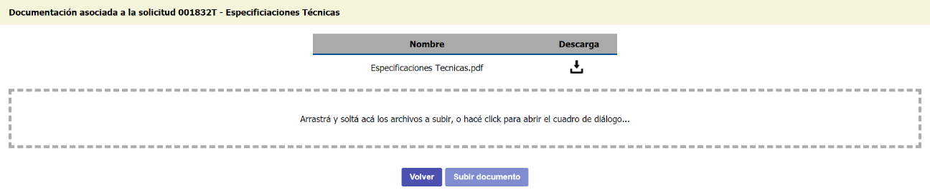

Aclaración: Es importante LEER las advertencias para continuar con la impresión. Se recomienda que en el caso que hagan falta adjuntos correspondientes a otras áreas reclamar la carga de los mismos.



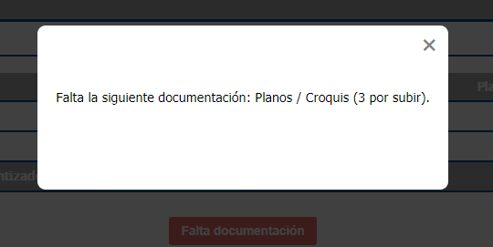

* PASO 31: Una vez cargado todos los datos exigidos por el sistema “Solicitud de Pedido” detallado en los pasos anteriores, se podrá imprimir la Planilla.



* PASO 32: Seleccionar imprimir.

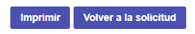

* PASO 33: Las solicitudes de pedido deberán firmarse por el Solicitante y Jefe de Área, y en el caso de ser necesario, por el Gerente Técnico. Ingresar por mesa de entrada en las oficinas Administrativas sito en Belgrano 448, dirigida al Directorio.

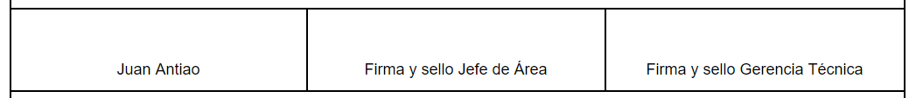

* PASO 34: Una vez ingresada la solicitud por mesa de entrada se dirige al Directorio, se firma como aprobado por la Gerencia Administrativa y Presidente. Se remite al sector Compras y Contrataciones, se designa un comprador: Mantenimiento de Rodado (Daiana Sepúlveda) Almacén, Obra, Mantenimiento Estaciones (Claudia Espinoza, Karina Alvarez), Concurso de Precios, Licitación Pública o Privada (Brenda Mc Kidd).

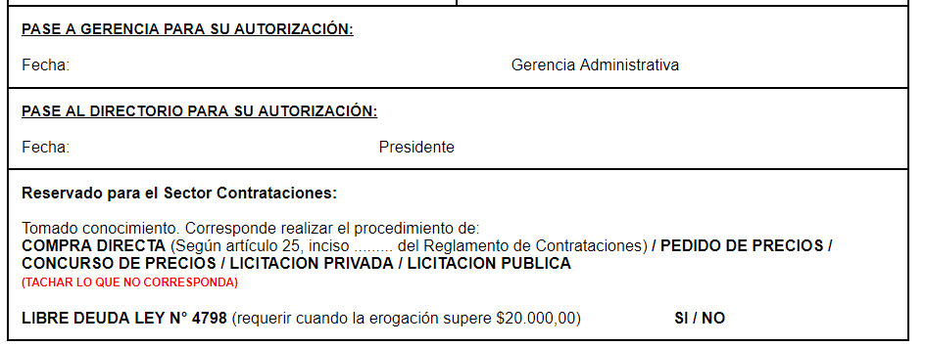

**Volver a Procedimientos**

**ACTIVIDAD:**

1. Ingresar a

<https://accounts.autodesk.com/Authentication/LogOn?ReturnUrl=%2Fauthorize%3Frealm%3Dmanage.autodesk.com%26ctx%3Dmanage%26AuthKey%3De75bd108-c7a0-49f7-8d62-76f741cfcafd#username>

* Usuario: fvillarroel@transcomahue.com.ar
* Contraseña: eucsvpcCEEADTA11.6

1. Ir a Productos y servicios 🡪 Todos los productos y servicios.
2. Ahora se podrá renovar, hacer pedidos de licencias u otra gestión.

**Volver a Procedimientos**



**HERRAMIENTAS:**

* NAS.
* Cable de red.
* Fuente de alimentación.
* UPS.
* 2 Discos Rígidos o más de 4 TB como mínimo (dependiendo de la capacidad del equipo).

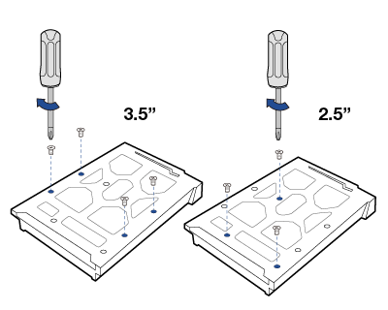**INSTALACION Y CONFIGURACION:**

1. Preparar el hardware:
2. Extraiga la bandeja de disco del QNAP NAS y luego ajuste el disco con cuatro

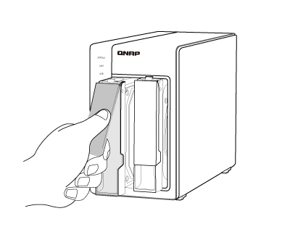tornillos para que coincidan con los agujeros en la base de la bandeja de disco.

1. Coloque las bandejas de disco en el QNAP NAS.

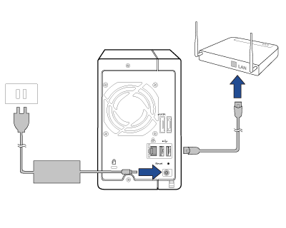

1. Conectar los cables de red y de alimentación

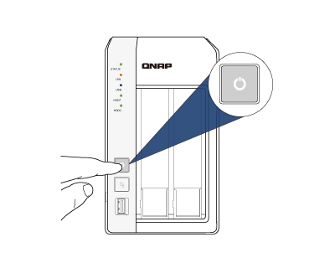

1. Encender el QNAP NAS**.**
2. Instalar el firmware:
3. Descargar QFinder Pro desde <https://www.qnap.com/en/utilities/essentials>.
4. Instalar QFinder Pro.
5. Abrir QFinder Pro 🡪 Iniciar sesión por defecto con Usuario: admin, Contraseña: admin.
6. Actualizar el firmware.
7. 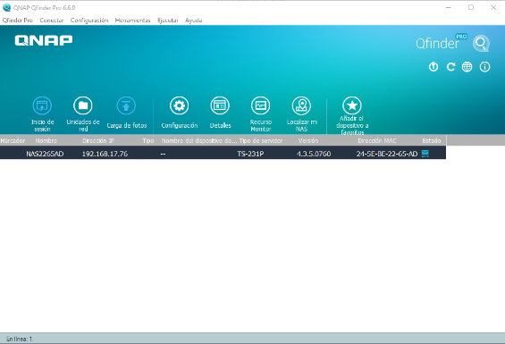Acceder a la página web del NAS:
8. Doble click sobre el nombre del NAS

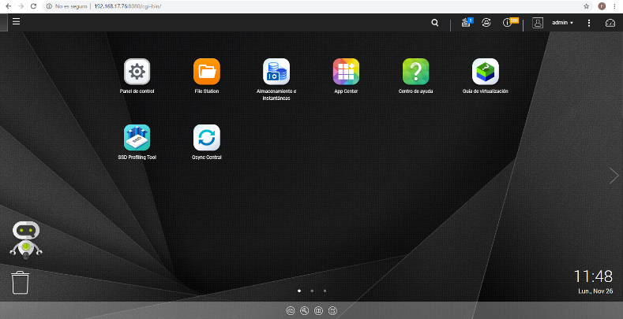

1. Iniciar sesión. Se visualizara la siguiente pantalla

* Usuario: admin
* Pass: aker0ghe

1. Crear conjunto de almacenamiento:
2. Ir Almacenamiento e instantáneas 🡪 Almacenamiento/Instantáneas 🡪 Crear 🡪 Nuevo conjunto de almacenamiento.
3. Seleccione la unidad de la caja, las unidades de disco duro, tipo de RAID 1 y disco de recambio y haga clic en "Crear".
4. Se crea un conjunto de almacenamiento.
5. Crear volumen:
6. Ir Almacenamiento e instantáneas 🡪 Almacenamiento/Instantáneas 🡪 Crear 🡪 Nuevo Volumen.
7. Seleccione el tipo de volumen (en este caso elegimos Volumen múltiple Thick).
8. Seleccione el conjunto de almacenamiento que se usará para crear el volumen.
9. Haga clic en **Siguiente**.
10. Especifique un alias para el volumen.
11. Especifique la capacidad del volumen.
12. Haga clic en **Siguiente**.
13. Haga clic en **Finalizar**.

**Volver a Procedimientos**

**CONSIDERAR:**

Se debe tener en cuenta el Organigrama de Transcomahue:

<https://drive.google.com/drive/folders/1nr3onrkGON-RL021HUEa3C7bdIORa_D2?lfhs=2>

para crear carpetas o definir.

**ACTIVIDAD:**

1. Ingresar al url del nas 🡪 logearse 🡪 Control Panel 🡪 File Station 🡪 NAS2265AD
2. Posicionarse en la carpeta a donde se creara la nueva carpeta 🡪 Crear Carpeta

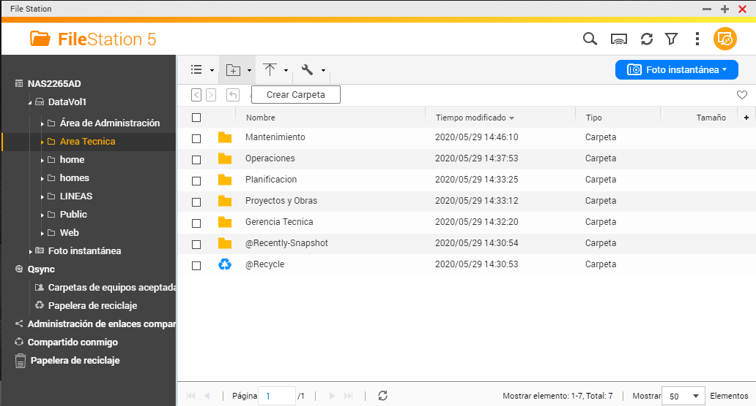

1. Colocar Nombre, Descripción y Permisos Extras de ser necesarios.

**Volver a Procedimientos**

**PRE-ACTIVIDAD:**

Para crear un usuario, debemos saber los datos.

Tenemos 3 tipos de acciones sobre los permisos a carpetas:

* Solo de lectura
* Escritura/Lectura
* Acceso Denegado

**ACTIVIDAD:**

Ingresar al url del nas 🡪 logearse 🡪 Control Panel 🡪 Privilegio.

**Crear Usuario:**

1. Usuario 🡪 Crear 🡪
2. Colocar nombre de usuario: primero letra del nombre y apellido (en minúscula) Ej.: framirez.
3. En contraseña, colocar la que tiene asignado en el Blanqueo de Contraseña
4. Verificar la contraseña ingresándola nuevamente
5. Opcional, el correo electrónico
6. En Grupo de Usuario,

* Asignar el sector al que pertenece
* En caso de no existir, crearlo

1. En Permisos de carpetas compartidas, dar acción de permiso que corresponda a las carpetas.
2. Crear

**Definir Permiso:**

1. Ir a Carpetas Compartidas 🡪 Ubicar la carpeta 🡪 Seleccionar el logito de “Editar los permisos...”

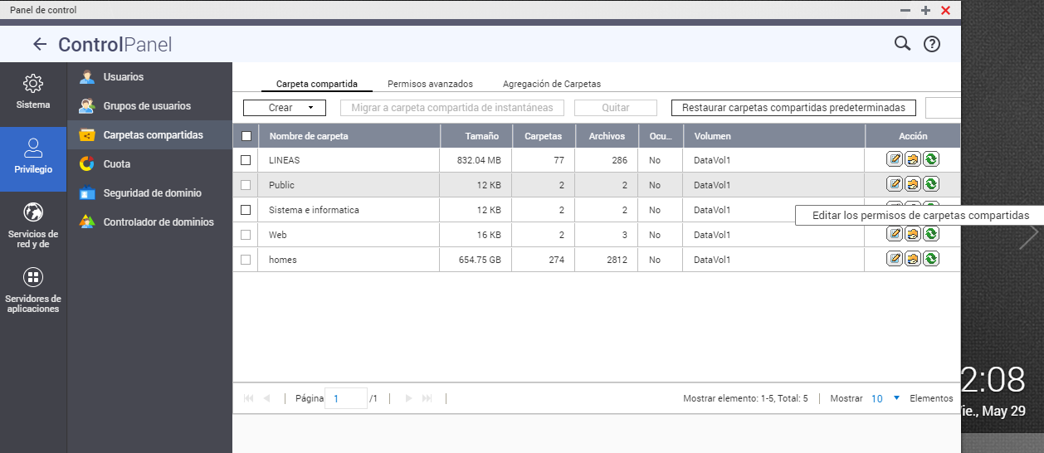

1. En Seleccione el tipo de permiso, optar por “Permiso de usuario y grupo”, permitiendo así poder facilitarle el permiso tanto a Sectores como a cierto usuario.
2. Elegir lo permitido, en caso de que no figure en la lista el sector o usuario, añadirlo.
3. Aplicar.

**Volver a Procedimientos**

1. **CONFIGURACION DE LA FUNCION ESCANEO A UNA CARPETA DE RED**
2. Crear una carpeta denominada Winnet en el Disco C.
3. Compartir la carpeta .
4. Realizar un acceso directo de dicha carpeta.
5. En navegador web (Google Chrome), colocar la dirección ip de la impresora.
6. Acceder a Escan 🡪 Nuevo:

* En Nombre para Mostrar *, colocar el nombre del usuario.
* En Ruta de Red*, colocar \\Nombre de equipo\Winnet.
* En Nombre de usuario, colocar Nombre de equipo\Nombre de usuario.
* En Contraseña, colocar la contraseña de sesión.
* Guardar y probar.

**OBS!** Solamente permite tener registrado hasta 20 usuarios

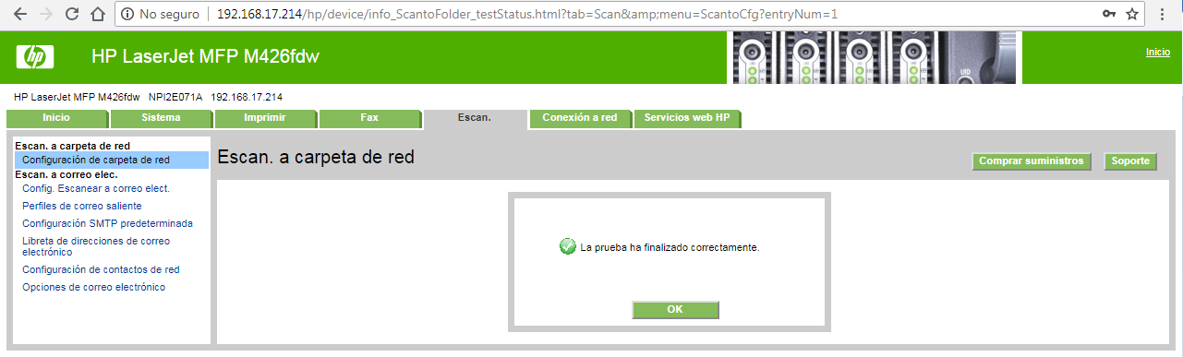

1. **ACTIVIDADES PARA USUARIO**
2. Cargue el documento en el cristal del escáner o en la bandeja de la impresora.
3. En la pantalla de inicio del panel de control de la impresora, toque el icono Escanear.
4. Toque el elemento de escaneado a una carpeta de red.
5. En la lista de carpetas de red, seleccione la carpeta en la que desea guardar el documento.
6. La pantalla del panel de control muestra los ajustes de escaneado.
   1. Si desea cambiar alguno de los ajustes, toque el botón Configuración y, a continuación, cambie los ajustes.
   2. Si los ajustes son correctos, vaya al siguiente paso.
7. 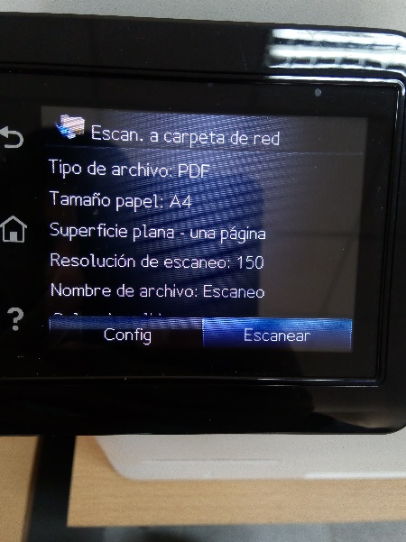Toque el botón Escanear para iniciar el trabajo de escaneado.

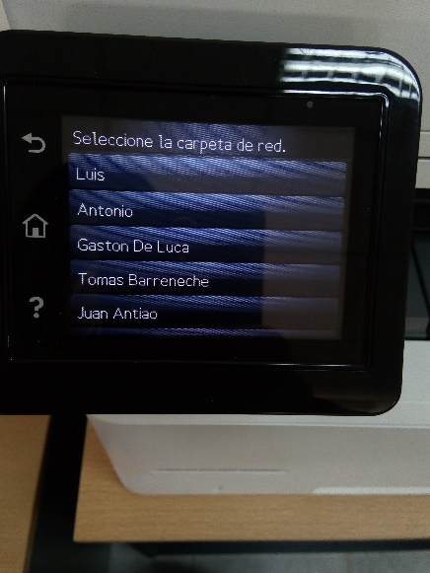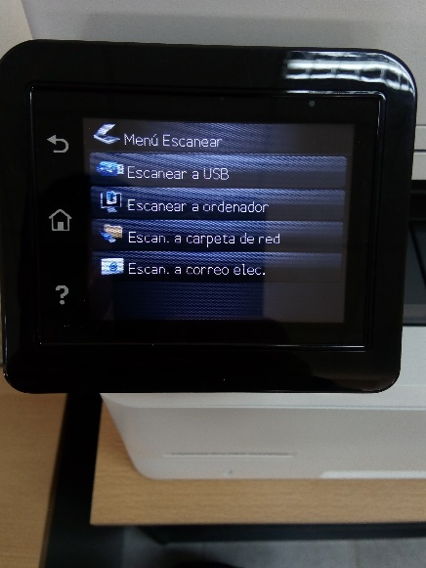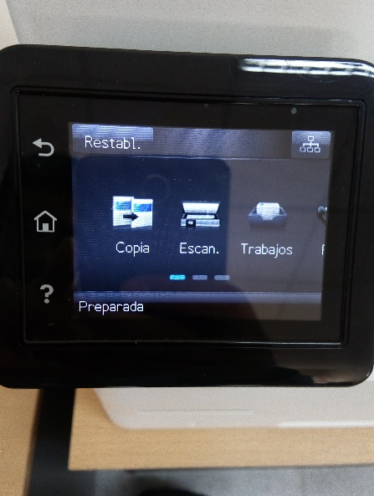NOTA: El Escaneo se realiza de una sola cara de la hoja.

**Volver a Procedimientos**

1. **CONFIGURACION DE LA FUNCION ESCANEO A UNA CARPETA DE RED**
2. Crear una carpeta denominada Winnet en el Disco C.
3. Compartir la carpeta .
4. Realizar un acceso directo de dicha carpeta.
5. En navegador web (Google Chrome), colocar la dirección ip de la impresora.
6. Acceder a Escanear 🡪 Escanear a la carpeta de red 🡪 Conf. Rap. 🡪 Click en el signo + (NUEVO):

* En Nombre, colocar el nombre del usuario (nombreapellido).
* En Opción al Iniciar, elegir “Iniciar inmediatamente al seleccionar”
* En Ruta de Acceso a la Red, colocar \\Nombre de equipo\Winnet.
* En Opción de Autenticación al Registrarse, optar por “Utilizar siempre las siguientes credenciales”
* En Requisito de Autenticación,
* En Nombre de usuario, colocar Nombre de equipo\Nombre de usuario.
* En Contraseña, colocar la contraseña de sesión (<https://docs.google.com/spreadsheets/d/1uMMqwwRSC60bXEHKg8d17X2X43PHAm_oXUKF0ckaqjA/edit#gid=0>).
* Aplicar y probar.

**Volver a Procedimientos**

1. **OBJETIVO**

Al compartir una carpeta conseguirá que otros equipos de su red local puedan acceder a los archivos presentes en ella.

Al usar carpetas compartidas en su red local varios ordenadores podrán acceder a los mismos archivos, incluso con algunos programas de forma colaborativa (por ejemplo con Word o Excel).

1. **CONFIGURACION**
2. Activar el uso compartido de archivos en su red local.
3. Crear la carpeta.
4. Ir a Propiedades 🡪 Compartir 🡪 Compartir… 🡪 Compartir 🡪 Listo.
5. **OBSERVACION**

Para asegurarse de que fue satisfecha la petición, proceder a los siguientes pasos:

1. Ir a Red.
2. Colocar en el navegador del explorador seguido después de \\ (doble barra invertida), el nombre del host.
3. Verificar la existencia de la carpeta.

**Volver a Procedimientos**

1. **HABILITAR LA DETECCIÓN DE REDES EN WINDOWS 10**
2. Para activar la detección, o verificar si se encuentra activa, vamos al menú Inicio y allí seleccionamos “Configuración”.
3. Allí seleccionamos la categoría “Red e Internet” y vamos a la sección “Ethernet”.
4. Allí pulsamos en la línea “Opciones de uso compartido” y en la ventana desplegada activaremos la casilla “Activar la detección de redes”.
5. Una vez realizado esto pulsamos en el botón “Guardar cambios” y luego saldremos de dicha ventana, de esta forma hemos activado la detección de redes en Windows 10.
6. **HABILITAR EL USO COMPARTIDO DE ARCHIVOS E IMPRESORAS EN WINDOWS 10**
7. Para activar el uso compartido de archivos y carpetas, iremos a la siguiente ruta:

Inicio 🡪 Configuración 🡪 Red e Internet 🡪 Allí vamos a la sección Estado.

1. Pulsamos en la línea “Opciones de uso compartido” y será desplegada una ventana.
2. Debemos acceder al perfil Privado que estamos usando en este momento.
3. Allí validar que la casilla “Activar el uso compartido de archivos e impresoras”.
4. Además debemos acceder al perfil “Todas las redes”.
5. Allí debemos habilitar la casilla “Activar el uso compartido para que todos los usuarios con acceso a la red puedan leer y escribir archivos de las carpetas públicas”.
6. Pulsamos en “Guardar cambios” y podremos salir.

**Volver a Procedimientos**

**ACTIVIDAD**

1. Ir a Equipo.
2. Propiedades.
3. Ver siguiente imagen como ejemplo:

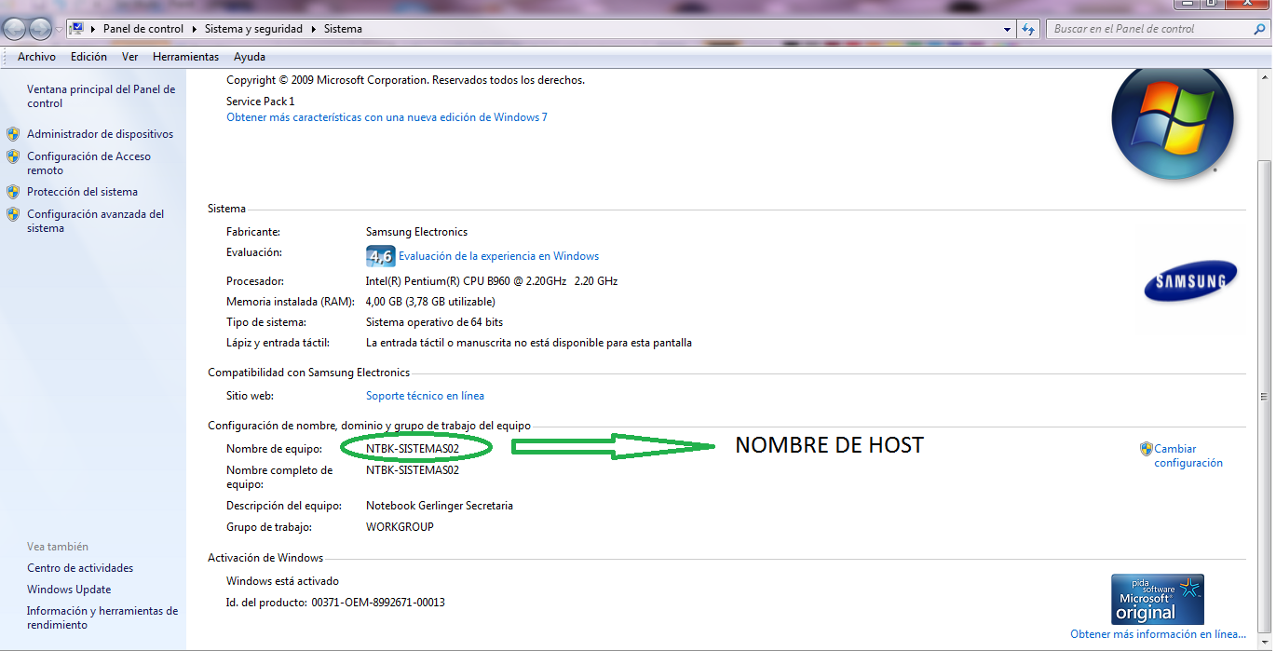

**Volver a Procedimientos**

**ACTIVIDAD**

1. Ir a Red.
2. Colocar en el navegador del explorador seguido después de \\ (doble barra invertida), el nombre del host.
3. Seleccionar carpeta Users.
4. Ir a Propiedades 🡪 Seguridad.
5. Ver siguiente imagen como ejemplo:

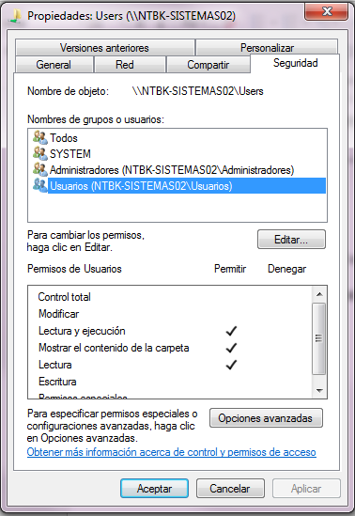

**Volver a Procedimientos**

**ACTIVIDAD**

1. Ir a Panel de control 🡪 Cuentas de usuario y protección infantil 🡪 Cuentas de usuario.
2. Agregar nuevo usuario en configuración.
3. Agregar otra persona a este equipo.
4. Optar por “No tengo los datos de inicio de sesión de esta persona”.
5. Agregar un usuario sin cuenta Microsoft.
6. Colocar nombre y contraseña.
7. Elegir tres (3) preguntas aleatoria y a toda pregunta se define la respuesta Fabito.
8. *Opcional: Se puede optar elegir el tipo de cuenta Administrador u Usuario Estándar.

**Volver a Procedimientos**

**OBSERVACION**

Tener creada la sesión del usuario que se le concede el permiso. Ver Crear Usuario de Sesión

**ACTIVIDAD**

Seleccionar Carpeta 🡪 Propiedades 🡪 Seguridad 🡪 Editar 🡪 Agregar.

Seleccionar Tipos de Objetos 🡪 Destildar “Otros Objetos” y “Entidades de seguridad integrados”.

En “Escriba los nombres de objeto que desea seleccionar”, colocar el Nombre de equipo\Nombre de usuario.

En “Permiso de Usuario” tildar los permisos que se necesiten., luego Aplicar y Aceptar.

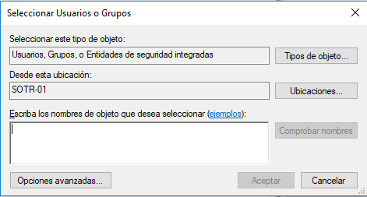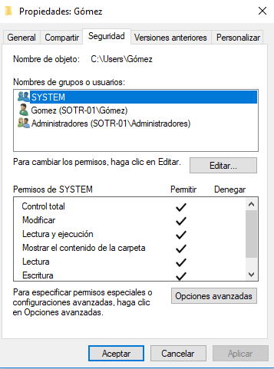

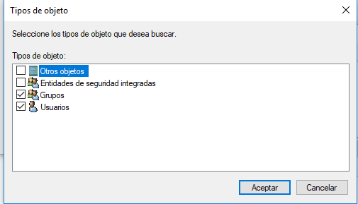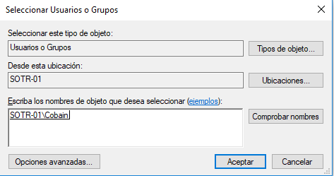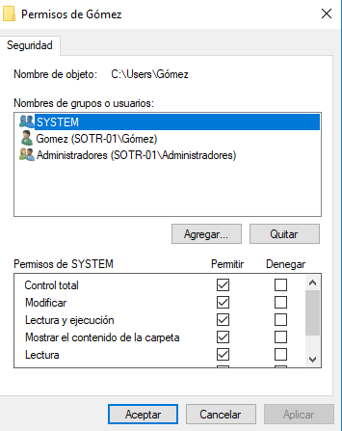

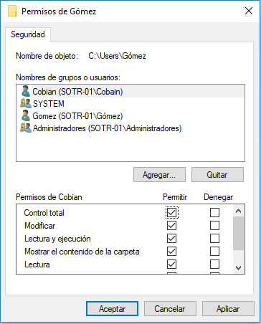

**Volver a Procedimientos**

**El Home Office será implementado de forma que cada trabajador tenga acceso a su computadora personal, desde un puesto de trabajo remoto, en su hogar.**

Al estar accediendo desde una red externa a la red de Transcomahue, las computadoras tendrán una ventana de tiempo activa, es decir, se encenderán a las 8 AM y se apagarán a las 16:00 PM, de lunes a viernes y durante el tiempo que se disponga.

Durante ese tiempo, hay reglas que deben cumplirse **ESTRICTAMENTE**:

* NO TRANSFERIR ARCHIVOS ENTRE LAS COMPUTADORAS PERSONALES Y LAS DEL

TRABAJO. Las computadoras personales están fuera de nuestra órbita por lo que no podemos garantizar que están libres de malware, por lo tanto, evitar pasar archivos entre computadoras.

* LAS CONTRASEÑAS SON PERSONALES, se utilizará la misma contraseña que se usa para Windows en el AnyDesk (el software para trabajar remoto).
* BLOQUEAR las computadoras en caso de inactividad. El AnyDesk puede iniciarse aún desde una computadora bloqueada.
* Apagar la computadora al finalizar la jornada laboral. Las mismas se encenderán al día siguiente.

Respecto a los cuidados durante los días que se debe asistir a la oficina:

* No trabajar en la computadora de otras personas. En caso de una necesidad extrema, solicitarlo mediante ticket al Sector de Sistemas e Informática.
* Priorizar la comunicación mediante Slack.
* Los reclamos informáticos deben hacerse al sector de Informática, no al resto de los compañeros presentes en la oficina.

El software de trabajo es el AnyDesk, que se puede descargar desde la siguiente página:

<https://anydesk.com/es/downloads>

En caso de tener dificultades con la instalación, solicitar asistencia.

**INSTALACIÓN DEL SOFTWARE**

Una vez descargado el software desde el link provisto, ejecutarlo.

Se abrirá una pantalla como la siguiente, donde se debe hacer click en la parte que dice “Instalar AnyDesk en este ordenador”.

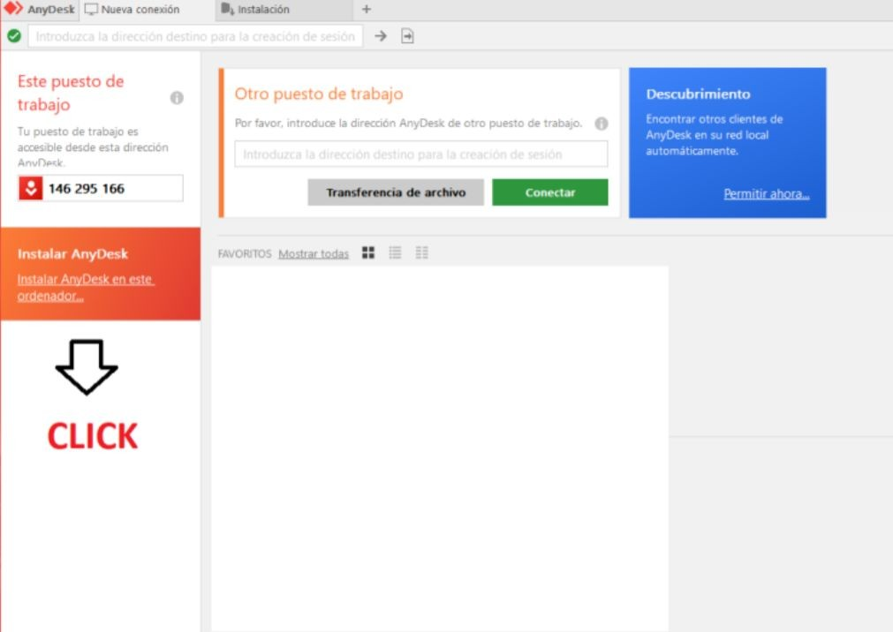

Destildar las siguientes opciones:

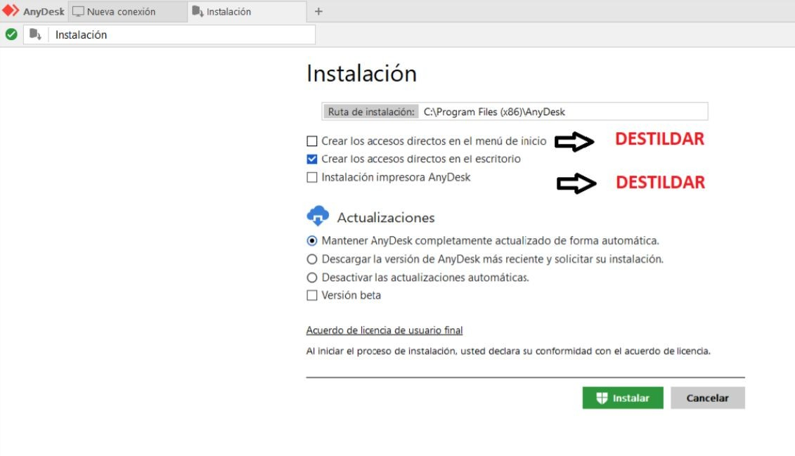

Click en Instalar, y el software quedará instalado.

Para acceder al puesto de trabajo, se les enviará desde el sector de Sistemas e Informática, un nombre de usuario. La contraseña es la misma del Centro de

Aplicaciones.

Colocar el nombre recibido en el campo “Otro puesto de trabajo” y luego click en el botoncito “►”:

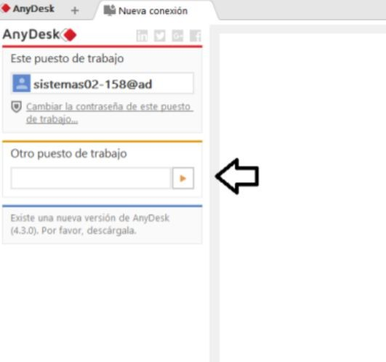

Escribir la contraseña:

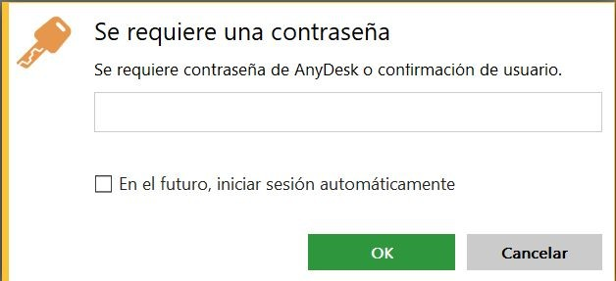

Si todo salió bien, deberá ver la pantalla de su computadora laboral. Caso contrario, contactar al Departamento de Sistemas e Informática.

**Volver a Procedimiento**

**Problema:** no anda ninguna app del Centro de Aplicaciones.

**Posibles causas:**

* la computadora que hace de servidor está apagada.
* las consolas que arrancan las aplicaciones están cerradas.

**Solución:** encender / reiniciar la PC del servidor.

**Problema:** no anda X aplicación en el Centro de Aplicaciones.

**Posibles causas:**

* la computadora que hace de servidor está apagada.
* la API o el módulo que hace de servidor (http-server) están parados

**Solución:** identificar la app y reiniciar el servicio correspondiente dependiendo de la aplicación con problemas. A modo informativo: <https://docs.google.com/spreadsheets/d/1B7B6vaPVy36AS1pqtH-mx1BqAm4mtJzVrJu6C-IKOho>

* Si lo que se rompió es la API, con un “node server” en la consola correspondiente alcanza.
* Si se rompió el frontend, hay que ejecutar en la consola correspondiente “http-server -p *\*número de puerto\**”. El número de puerto se puede encontrar en el documento anterior.

**Problema:** no anda el Sistema de tickets.

**Posibles causas:**

* la computadora que hace de servidor está apagada.
* los servicios que corren el sistema de tickets están caídos.

**Solución:** iniciar los servicios desde XAMPP. Está anclado a la barra de tareas del servidor:



Los servicios que se deben iniciar son Apache y MySQL.

**Datos a tener en cuenta:**

* en la carpeta “mongoBKP” ubicada en el disco F, todos los días a las 23:00 hs. se realiza un backup de todas las bases de datos, en carpetas nombradas con la fecha. En caso de que haya pérdida de datos, se puede revertir el estado de la intranet hasta el día anterior a las 23:00 hs. Simplemente hay que usar el dump de la base de datos a restaurar. ¿Cómo hacerlo? Google sabe.

**Volver a Procedimiento**

**Problema:** se está por vencer la cuota, sale un cartel avisando.

**Causa:** todos los meses hay que ingresar una clave, en los primeros días del mes.

**Solución:** ingresar la clave desde la PC de un usuario. Hay que entrar con usuario supervisor, contraseña gina1984. Tenemos claves a disposición:

En caso de que haga falta x cuota, contactarse con Karina Alvarez o alguien de Compras y Proveedores, para que consigan la cuota correspondiente

**Problema:** pasan cosas raras y el cartel dice “Contacte al administrador”. Te contactan asumiendo que vos lo sos.

**Causa:** no sabemos, no manejamos el Tango.

**Solución:** derivar el problema a Fernanda/Martin.

**Problema:** no anda el Tango, nadie se puede loguear.

**Posibles causas:**

* el servidor está desconectado de la red.
* el servidor está apagado.
* el software está corrompido.

**Solución:**

* chequear que está conectado en red y encendido.
* en caso de que esté en red y encendido, y aún así no ande, contactar con Ariel Muñoz ([arielm@tangostargraf.com.ar](mailto:arielm@tangostargraf.com.ar)) o con alguien de soporte. Probablemente pida acceso remoto vía TeamViewer, luego de chequear que está corriendo dicho programa, los datos son:

**Usuario Windows:** tango - Contraseña: tango-AR10

**Usuario tango:** supervisor - Contraseña: gina1984

**ID Teamviewer:** 273798037 - Contraseña: tangoV1100

**Volver a Procedimiento**

**Problema:** un usuario no puede acceder al disco U.

**Posible causa:** al iniciar, la compu no reconoció correctamente la ubicación de red.

**Solución:** reiniciar la compu debería arreglar el problema.

**Problema:** NADIE puede acceder al disco U.

**Posible causa:** el servidor de archivos puede estar apagado o fuera de la red.

**Solución:** comprobar que el servidor encendido y en red. En caso afirmativo, si el problema persiste, consultar a Esteban Cravchik (2994097471).

**Problema:** Sin querer borré algo del U y necesito recuperarlo

**Solucion:** Mandarle un email a Esteban Cravchik solicitando la restitución del archivo, o archivos, o carpeta perdida. los backups son diarios, por lo que se puede restituir la versión de la noche anterior.

**Volver a Procedimiento**

**Problema:** nadie puede iniciar sesión

**Posible causa:** el servidor Controlador de Dominio puede estar apagado o fuera de la red.

**Solución:** reiniciar/encender el servidor debería arreglar el problema. Si el problema persiste, consultar a Esteban Cravchik.

¿Cómo saber si está en red una PC?

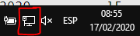

**Volver a Procedimiento**

**Cuestión**: El usuario quiere cargar una obra nueva en el sistema de solicitudes.

**Solución:** En Postman, Hay que hacer un POST a http://192.168.16.150:8095/api/obra con la información que pase la persona interesada. Captura de pantalla de ejemplo:

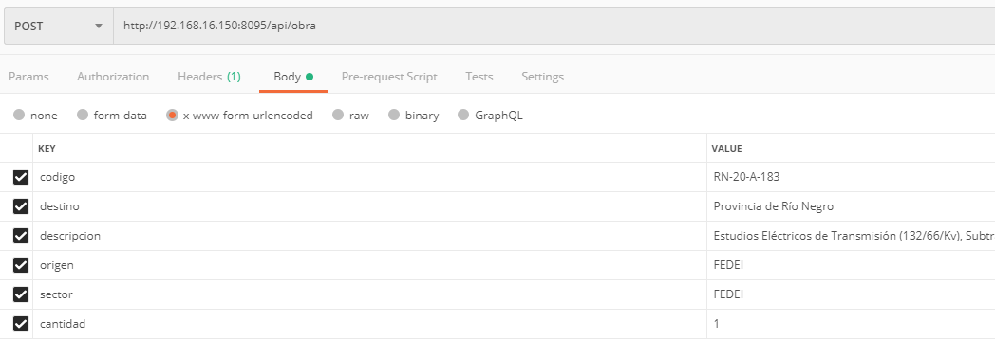

**Cuestión:** Hay que actualizar alguna app

**Solución:** Ir a compu server 🡪 C:/des 🡪 sólo hay que actualizar lo que cambió, ya sea el server, lo modelos, o se agregó alguna app al package.json.

Si se agregó alguna app, ejecutar “npm install”. OJO con los puertos.

**Cuestión:** Actualizar frontend

**Solución:**

1. Ejecutar “grunt build” en la carpeta del proyecto local. Esto generará una carpeta “dist”.
2. Luego, hay que entrar al server 🡪 entrar a la carpeta del proyecto 🡪 crear una carpeta auxiliar 🡪 mover el contenido de la carpeta dentro de la auxiliar 🡪 copiar desde la carpeta “dist” generada, el contenido a la carpeta del proyecto.
3. Con un F5 en la mayoría de los casos, la app se actualizará.
4. Si la aplicación tiene planillas imprimibles, hay que entrar a styles, copiar el “mainsarasa.css” y pegarlo en la misma carpeta con el nombre “printable.css”.

**Volver a Procedimiento**

**Herramienta:** Dispositivos del sistema – Se puede acceder a esta área para chequear y analizar todos los dispositivos internos del equipo

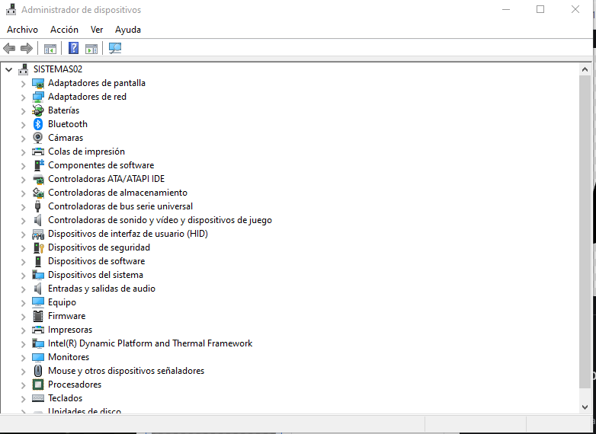**Actividad:** En el buscador de Inicio  🡪 Administrador de dispositivos

**Herramienta**: Servicios – Nos permite ver todos los servicios que establece el sistema, por ej. “Cola de impresión”

**Actividad:** En el buscador de Inicio  🡪 Servicios

**Herramienta:** Msconfig -- configuración de inicio de Windows  
  
**Actividad:** En el buscador de Inicio  🡪 msconfig

**Volver a Procedimiento**

**En caso de que salga algún Concurso de Precios, Licitación Pública o Privada, el departamento de Compras solicitará que se publique en la página web.**

* El enlace para acceder al panel de control es el siguiente:

<http://www.transcomahue.com.ar/site/wp-login.php>

* Antes, el Departamento de Compras enviará un mail al responsable de Informática con un enlace a Google Drive. Se debe chequear (en Modo incógnito) que el enlace es funcional y los datos son consistentes con el contenido del mail.
* Usuario: FernandoVillarroel
* Contraseña: clfdmcyecduasfMAUDDVYVACLQP1.2.3.4

Publicar CP/LP/LPr.

1. Es muy importante seleccionar el tipo de publicación que se quiere agregar, ya que esto habilitará nuevos campos para rellenar:

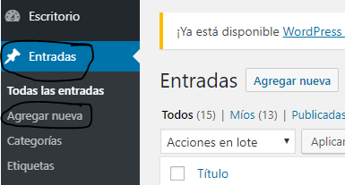

1. Para completar los campos, es conveniente solicitar asistencia de personal de Compras. Recordar que en el campo objeto, debe ponerse el link de Google Drive para que los proveedores puedan acceder a la documentación.

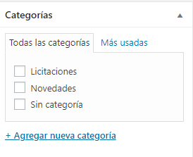

1. Por otro lado, también pueden requerir publicar notificaciones. Son archivos PDF

que deben tener un formato de nombre similar al siguiente:

NOTIFICACION-CP-29-2019.pdf

1. Tener en cuenta los guiones medios y no usar el símbolo “°”, ya que el archivo no se podrá descargar.
2. Para subir una notificación, debe realizar los mismos pasos que antes, pero en categoría, seleccionar “Novedades”:



1. En el campo introducción debe ir el texto del archivo PDF. Luego abajo, se debe adjuntar el mismo.

**Volver a Procedimiento**



**PREACTIVIDAD:**

Tener conectada la impresora a la red por cable Ethernet.

**ACTIVIDAD:**

1. Presione el botón de Encendido para encender la impresora.
2. Toque Configuración (en algunas impresoras se visualizara en el margen superior derecho). Aparecerá la pantalla del menú Configuración.
3. Toque Red. Aparecerá el menú Red.

* Seleccionar Manual IPv4
* Ingresar IP (se recomienda que siga el orden de las demás impresoras que están instaladas)
* Ingresar puerta de enlace (ej.: 192.168.17.10)
* Ingresar mascara (255.255.255.0)

1. Reiniciar la impresora.

**Volver a Procedimiento**



**PREACTIVIDAD:**

* Verificar que la impresora está encendida y conectada a la red, de ser así Windows debería encontrarla fácilmente.

**ACTIVIDAD:**

1. Selecciona el botón Inicio y luego Configuración 🡪 Dispositivos 🡪 Impresoras y escáneres.
2. Selecciona Agregar una impresora o un escáner. Espera a que aparezcan las impresoras próximas, luego elige la que quieras usar y selecciona Agregar dispositivo.
3. Si la impresora no aparece en la lista, sigue las instrucciones para agregarla manualmente:

* Ir a Panel de Control 🡪 Agregar una Impresora 🡪 Ir a “La impresora que quiero no está en la lista” 🡪 Agregar una impresora por medio de una dirección TCP/IP o un nombre de host
* En Tipo de Dispositivo, seleccionar **Dispositivo TCP/IP**.
* En nombre de host o dirección IP, colocar el **nombre de host o la IP**.

**OBS!**

* Si la impresora a instalar este por medio USB, se sigue los mismos pasos anteriores.
* Ver el siguiente link para más info de impresoras disponibles:

<https://docs.google.com/spreadsheets/d/1TZxc6MAJ0zTMDSAyQyyh-TATktdQ8VRWyTR5Xr-73G0/edit#gid=0>

* Si es una impresora que esté conectada a otro equipo y se comparte en la red (ir a COMPARTIR IMPRESORA) se necesitara permiso de ese usuario en el mayor de los casos.

**Volver a Procedimiento**

**PRE ACTIVIDAD:**

* Crear un usuario de sesión con nombre Cobian y con contraseña cobian.
* A las carpetas que se le realice backup, definirle permiso para que acceda la sesión Cobian.
* Tener instalado Framework NET 3.5.
* Tener instalado el Cobian Backup 11 Gravity.

**ACTIVIDAD:**

* **Crear tarea nueva**.

1. En pestaña General:
2. Colocar el nombre del usuario.
3. Tildar todas las opciones.
4. Elegir tipo de respaldo Diferencial.
5. En pestaña Ficheros:
6. En Fuente, colocar los directorios definidas en las políticas alguna otra carpeta en especial.
7. En destino, colocar la dirección de la carpeta definida según las políticas.
8. En Horario, definir el tipo y hora basado en las políticas.
9. En Dinámica:
   1. Elegir Prioridad Normal.
   2. En “Copias completas a guardar”, colocar el valor 1.
   3. En “Copias diferenciales a guardar”, colocar el valor 3.
   4. En “Hacer uno completa cada…”, colocar el valor 3.
10. En Archivo:
11. Elegir las opciones, tipo de comprensión 7zip y Opciones de división “Sin dividir”.
12. Elegir AES 128 bits como método de cifrado.
13. Colocar la frase clave ya antes definida para cada usuario, esto es por seguridad para proteger cada archivo.
14. En Avanzado:
15. Tildar la opción “Ejecutar la tarea bajo otra cuenta”
16. Luego completar los campos (nombre, dominio, contraseña) con la información de la sesión Cobian definida previamente.

* **Activar VSS** (Volume Sahdow Copy): Herramientas 🡪 Opciones 🡪 Control de Servicio de Aplicación 🡪 Servicio 🡪 En “Solicitante de Volume Shadow Copy” clickear Iniciar.
* **Ejecutar Tarea**.

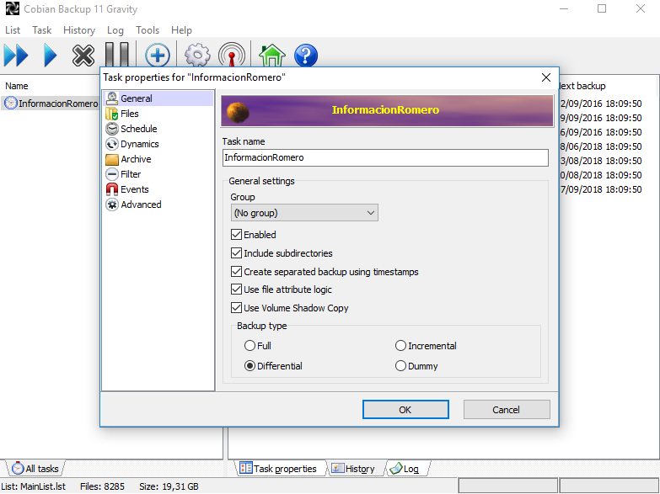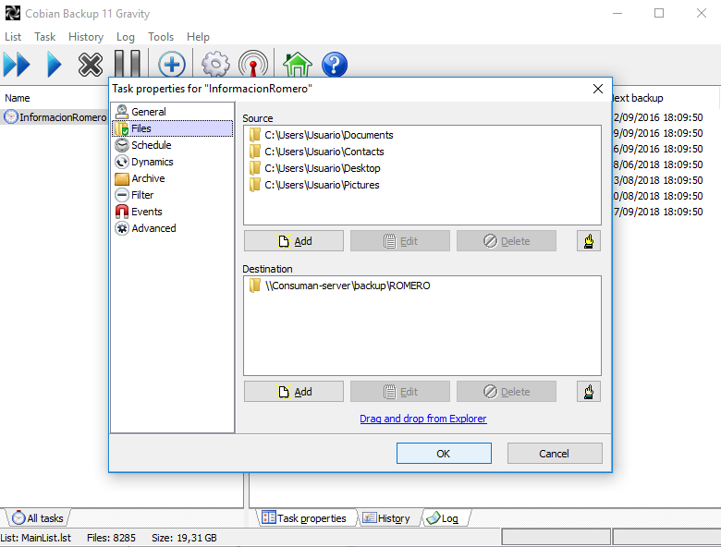IMÁGENES:

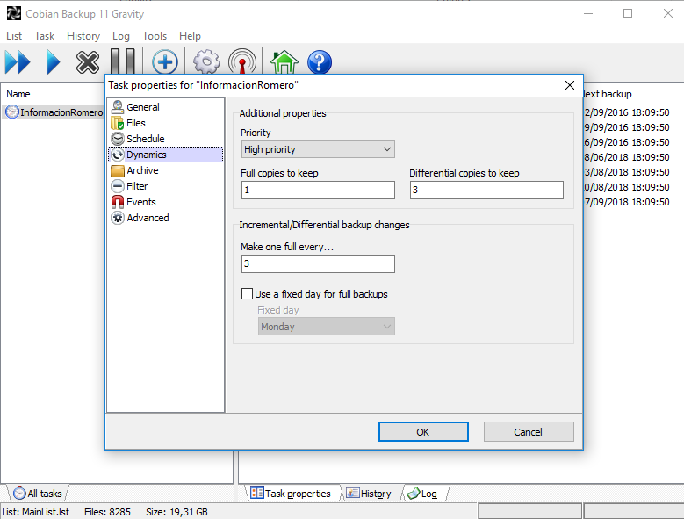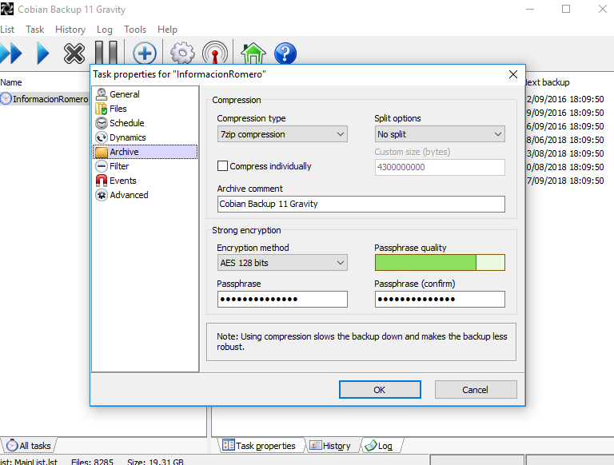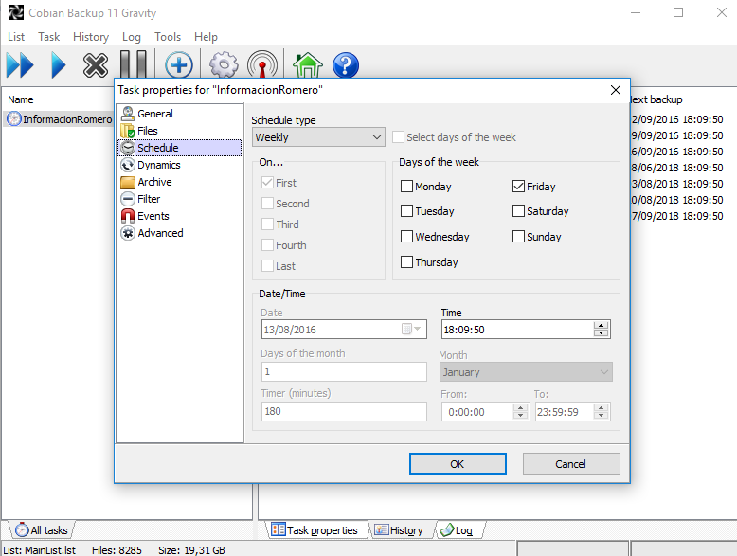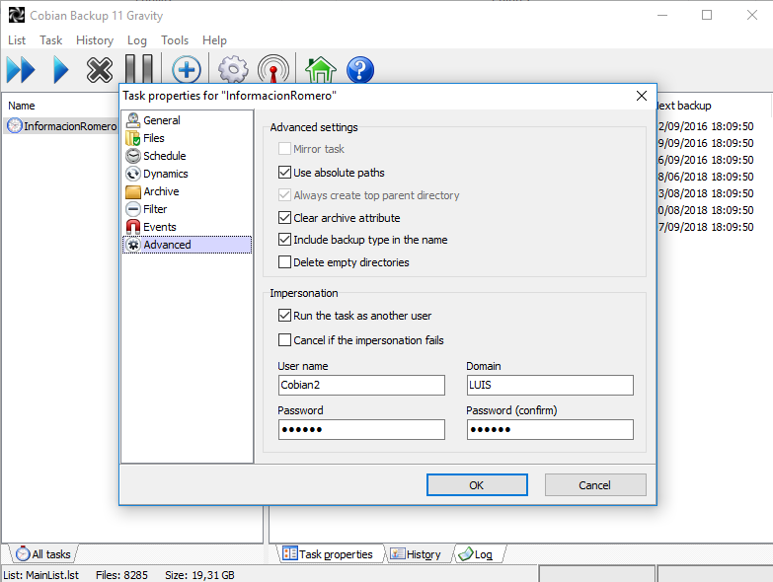

**Volver a Backup**

**ACTIVIDAD:**

1. Ejecutar instalador 🡪 Elegir lenguaje ESPAÑOL 🡪 Aceptar los términos 🡪 Destildar “Crear un script para instalaciones automáticas”.
2. Elegir Servicio como tipo de instalación 🡪 Tildar “Usar una cuenta normal”
3. En nombre de usuario colocar Nombre de equipo\Nombre de usuario(Cobian).
4. Colocar contraseña.
5. Tildar “Auto-Iniciar la interfaz”.
6. 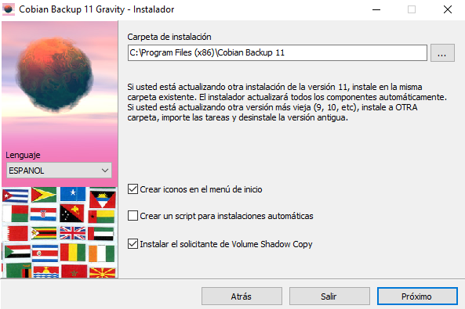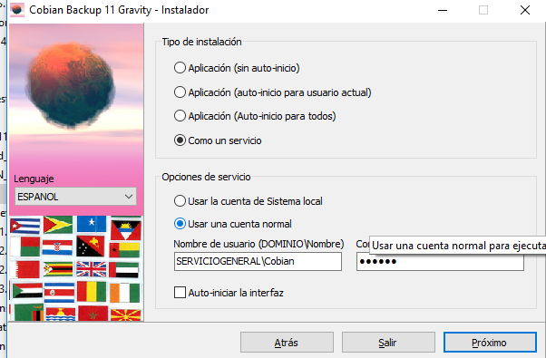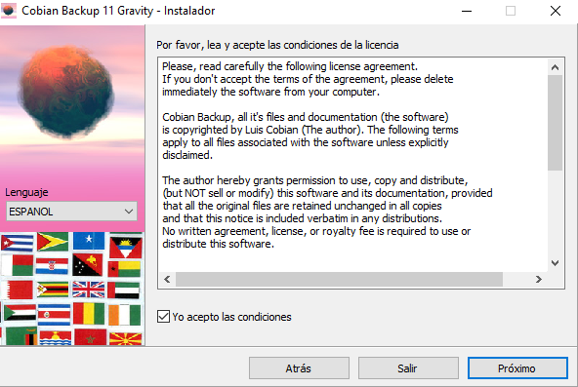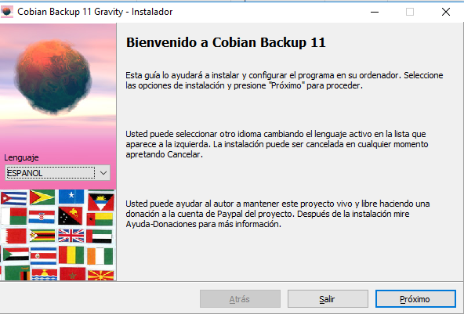Clickear la opción Próximo.

**Volver a Backu****p**

**ACTIVIDAD:**

1. Ejecutar Thunderbird Setup para instalar. (Descarga: <https://www.thunderbird.net/es-ES/>).
2. Al momento de configurar una dirección de correo colocarle la siguiente:



1. Ir a Herramientas 🡪 Configuración de Cuentas 🡪 Configuración del Servidor 🡪

Destildar la opción “Borrar mensajes del servidor tras”

Tildar la opción “Hasta que los borre”

**OBS!** En caso de que exista inconveniente con este cliente de correo

utilizar el webmail: <http://transcomahue.com.ar:2084>

**Volver a Procedimientos**

Las "Firmas" son bloques de texto que se adjuntan automáticamente a cada mensaje que envíes (esto incluye tanto los nuevos mensajes como las respuestas a los mensajes entrantes). Generalmente, las firmas se utilizan para proporcionar información de contacto adicional, los términos legales o información repetitiva que sea necesaria en cada correo electrónico.

**PROCEDIMIENTO:**

1. Descargar al equipo el archivo **firma.html** ubicado en :

<https://drive.google.com/drive/folders/1T4hGGYfqmGU9TyHI2jRBnHLvGt7UcqYj?lfhs=2>.

1. En Mozilla Thunderbird, Ir a Herramientas 🡪 Configuración de cuenta 🡪 Seleccionar la cuenta de correo para la que deseas usar la firma.
2. Activa la casilla “Adjuntar la firma desde un archivo (texto, HTML o imagen)”
3. Click sobre el botón Elegir y seleccionar el archivo anteriormente:

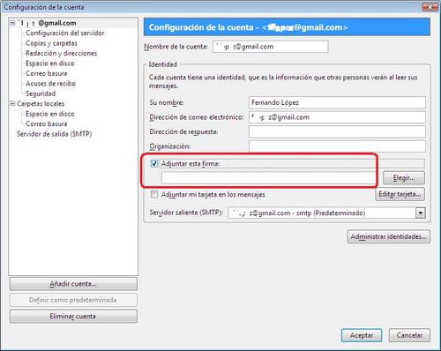

1. Reiniciar el Thunderbird.

**OBS!** El archivo firma.html no debe ser eliminado ni cambiado de lugar en el equipo, ya que se perdería la ubicación y no se visualizara en la cuenta de mail.

**Volver a Procedimientos**

**PREACTIVIDAD**:

Descargar el complemento import/export 🡪 ir a INSTALAR COMPLEMENTO.

**ACTIVIDAD:**

* **Para exportar mails:**

Seleccionar la carpeta 🡪 Click derecho 🡪 Seleccionar ImportExportTols 🡪 Exportar todos los mensajes de la carpeta 🡪 Formato EML 🡪 Seleccionar la carpeta para descargar los mails.

* **Para importar mail:**

Seleccionar la carpeta 🡪 Click derecho 🡪 Seleccionar ImportExportTols 🡪 Importar todos los archivos eml de una carpeta 🡪 También desde sus carpetas 🡪 Seleccionar la carpeta para cargar los mails.

**Volver a Procedimientos**

**ACTIVIDAD:**

* **Para exportar:**

1. En Thunderbird, haga clic en Libreta de Direcciones.
2. Elija la libreta de direcciones que desea exportar.
3. Vaya a Herramientas y haga clic en Exportar.
4. En el formato de cuadro desplegable, seleccione (.Csv) separados por comas.
5. Seleccione una ubicación para guardar la lista exportada y pulse Guardar.

* **Para importar:**

1. En Thunderbird, haga clic en Libreta de Direcciones 🡪 Importar 🡪 Tilda la opción “Libretas de direcciones” 🡪 Siguiente 🡪 Seleccionar “Archivos de texto (LDIF, .tab, .csv, .txt)
2. En la ventana abierta, seleccionar en tipo de archivo, “Separados por comas (*.csv)
3. Seleccionar el archivo

**Volver a Procedimientos**

**Cuando algún usuario se encuentra ausente por licencia, se necesitara una respuesta automática y/o que se reenvíen mis mails a otra persona.**

**ACTIVIDAD:**

1. Entrar al webmail: <http://transcomahue.com.ar:2084/login.aspx?ReturnUrl=%2flogout.aspx> con el usuario definido anteriormente.
2. Ir a Configuración de cuenta correo 🡪 Configuración de respuesta automática 🡪 Llenar los campos:

* Fecha de Expiración: fecha de regreso del usuario al trabajo.
* Asunto y Mensaje.

1. Agregar Respuesta Automática.

**Volver a Procedimientos**

**Si hay un problema con el mailing que escapa a nuestras manos**

**ACTIVIDAD:**

1. Ingresar a <https://micuenta.donweb.com/es-ar/dashboard> (usuario: transco, contraseña ff777RTJ)
2. Seleccionar Soporte técnico 🡪 Correo electrónico 🡪 Elegir nuestro servidor dedicado.
3. Detallar el inconveniente, con los mayores datos posibles y capturas.
4. Crear el ticket enviándolo.

**Volver a Procedimientos**

Los complementos son extensiones y elementos que añaden nuevas funcionalidades a Thunderbird o permiten cambiar su apariencia. Thunderbird ha sido diseñado para que la arquitectura del programa sea abierta y extensible.

**ACTIVIDAD:**

1. Descarga el complemento deseado en <https://addons.thunderbird.net/es/thunderbird/>, a menos que ya lo hayas descargado.
2. En Thunderbird, seleccionar Herramientas > Complementos.
3. En la esquina superior derecha, a la izquierda del campo de búsqueda, haz clic en el icono del engranaje y selecciona Instalar complemento desde archivo…
4. Busca la ubicación del archivo de instalación del complemento: selecciónalo y haz clic en el botón Abrir.
5. Haz clic en el botón Instalar ahora cuando el botón esté disponible.
6. 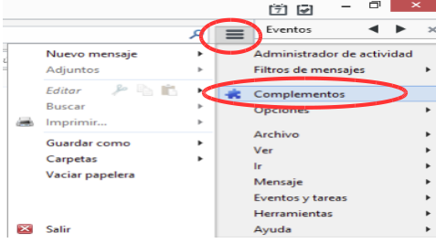Reinicia Thunderbird para aplicar los nuevos cambios.

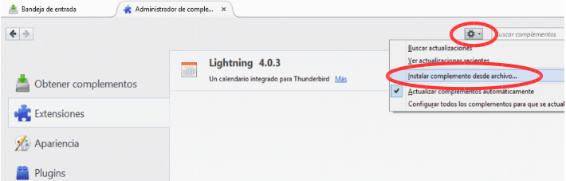

**Volver a Procedimientos**

En la Impresora HP 426 se pueden realizar los siguientes tipos de copias:

**ACTIVIDAD:**

1. **Fotocopiar DNI, carnet de conducir o cualquier otro documento tipo carnet:**

Colocar el documento en el escáner 🡪 Elegir Copia 🡪 Copia ID 🡪 Iniciar Cop 🡪 Luego que finaliza el escaneo de la primera cara, colocar el documento del otro lado, **vale aclarar que se debe posicionar en un lugar distinto al que se escaneo la primera cara** 🡪 Elegir la opción OK 🡪 Hecho.

Finalmente desactivar la opción Copia ID.

1. **Fotocopiar en doble faz:**

Colocar la/las hojas (A4) en la bandeja 🡪 Elegir Copia 🡪 Config 🡪 Doble Cara 🡪 Elegir 2 caras a 2 caras 🡪 Iniciar Copia.

Finalmente volver a colocarlo en la configuración normal, o sea en 1 Cara a 1 Cara.

Dado que esta impresora no imprime en otro formato que no sea A4, si se desea copiar desde una hoja Legal, Carta u Oficio se puede ejecutar, la impresión va a ser fiel al original, pero siempre la copia saldrá en formato A4. Para ello se detallan las siguientes alternativas.

1. **Fotocopiar de Legal u Oficio a A4:**

Elegir Copia 🡪 Config 🡪 Reducir\Ampliar 🡪 Legal a A4 🡪 Iniciar Cop.

Finalmente volver a colocarlo en la configuración Original.

1. **Fotocopiar de Carta a A4:**

Elegir Copia 🡪 Config 🡪 Reducir\Ampliar 🡪 Carta a A4 🡪 Iniciar Cop.

Finalmente volver a colocarlo en la configuración Original.

**Volver a Procedimientos**



**El antivirus es un programa que ayuda a proteger su computadora contra la mayoría de los virus, worms, troyanos y otros invasores indeseados que puedan infectar su ordenador.**

Entre los principales daños que pueden causar estos programas están: la pérdida de rendimiento del microprocesador, borrado de archivos, alteración de datos, información confidencial expuesta a personas no autorizadas y la desinstalación del sistema operativo.

Se establece que el software requerido para esta función sea el antivirus ESET endpoint.

**ACTIVIDAD:**

1. Instalar Eset Endpoint 6.3 (<https://drive.google.com/drive/folders/1-C_47yQTA6Ffm_DUlrtfYimJI5fEjwER?lfhs=2>).
2. Configurar de la siguiente forma:



**Volver a Procedimientos**

**ACTIVIDAD:**

1. Click derecho sobre la máquina virtual instalada 🡪 Ir a configuración.
2. En Red, Seleccionar “Adaptador puente”
3. En carpeta compartida

Vamos a colocar toda la información necesaria para que la máquina virtual se “conecte” con datos a la pc real, para esto se deberá utilizar la carpeta Winnet (en disco C).

1. Se instalara

Dopdf que es una herramienta necesaria para que puedan “imprimir en pdf” los informes generados del MENMET

* Antes, instalar el complemento: wic x86 enu.
* Después instalar el dopdf-9-4-24.
* Ambos se encuentran en:

<https://drive.google.com/open?id=1Jt8keK-8YCfXTjQpF_7nv3zY5jQ_7Bo1>

**OBS!** Si es necesario, instalar complemento de .Net Framework 3.5.

1. Además estarán disponible dentro de la máquina virtual, carpetas de informes u otros tipos de información que el usuario requiera al verlo en su pc real.

**Volver a Procedimientos**

Actualmente el COTDT hace uso de este servicio, enviando informes a **CAMMESA** (Compañía Administradora del Mercado Mayorista Eléctrico), por lo que es imprescindible que este siempre activo.

**PREACTIVIDAD:**

Montar la máquina virtual (**ubicada en el NAS)** a Virtual BOX.

Instalar el Lotus Notes 6.5 (en caso que no este).

**ACTIVIDAD:**

Configurar:

Abrir Lotus Notes.

Colocar nombre del Usuario y Nombre del servidor: **MEMNET3_P/CAMMESA/AR**

Elegir “Configurar conexión con una red de área local (LAN).

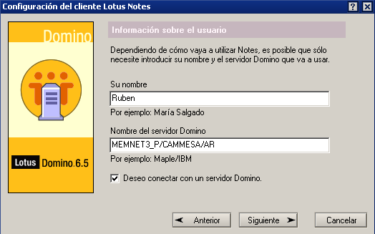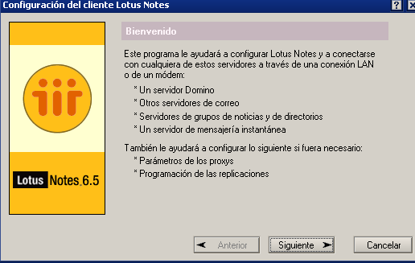Seleccionar TCP\IP 🡪 Colocar dirección IP**: 200.45.252.66**

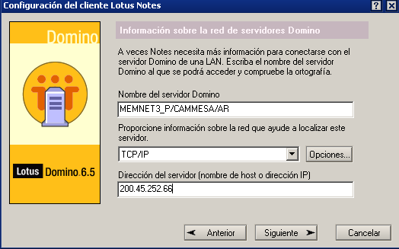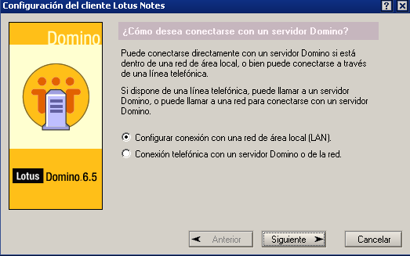

**Volver a Procedimientos**

**Cada una de las base representa un tipo de informe dentro del sistema eléctrico de CAMMESA.** .

**ACTIVIDAD:**

1. Dentro de la máquina virtual, Abrir Lotus Notes 6.5.
2. En un espacio libre de Área de Trabajo, Hacer click derecho 🡪 Abrir Base de Datos.
3. En servidor, seleccionar **MEMNET3_P/CAMMESA/AR.**
4. Seleccionar la base necesitada, haciendo doble click.

**Volver a Procedimientos**



Es un servicio de alojamiento de archivos multiplataforma en la nube. El servicio permite a los usuarios almacenar y sincronizar archivos en línea y entre ordenadores y compartir archivos y carpetas con otros usuarios.

En la carpeta INFO UTIL COTDT, se destina toda la información interna al área del COTDT.

Dicha carpeta se encuentra en la pc de Claudio, en la siguiente url:

\\MACUA\Users\usuario\Dropbox\INFO UTIL COTDT

Se tiene definido los permisos de lectura y escritura para

* Claudio López
* Guillermo Picón

Solo lectura para los demás operadores de jefes de turno.

**OBS!** Este sistema de información compartida se vincula a través de la dirección de correo de cada uno de los usuarios.

**Volver a Procedimientos**

Adicionalmente a la cuenta de correo que posee cada

**Volver a Procedimientos**



Consuman es una aplicación orientada a la administración y mantenimiento de activos de cualquier empresa u organización.

Para acceder a esta plataforma se coloca esta url: <http://transcomahue.consumannet.com.ar/>

Se inicia sesión con usuario y contraseña



**REGISTRAR**

**PLANIFICAR**

**INFORMAR**

**Volver a Procedimientos**

**LAYOUT**

**EQUIPO O ACTIVO**

**PARTES**

**TAREAS**

**PERSONAL**

**Volver a Consuman**

Es el diseño de la estructura de cada uno de los sitios (estaciones, áreas, etc) y sus sub-sitios que posee Transcomahue S.A, junto con el equipamiento que tiene a disposición cada uno de ellos.

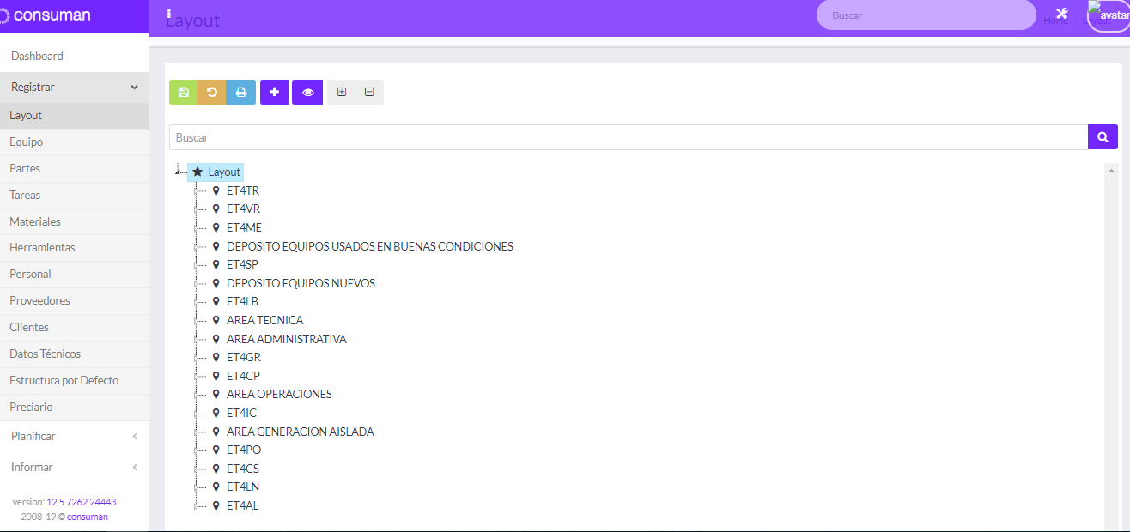

El Layout se identifica con una descripción, la cual puede repetirse en ramas diferentes a la cual se desprende pero no así dentro de la misma rama. Su estructura es similar a un árbol y pueden generarse cuantos niveles de ubicaciones sean necesarios.

**REGISTRAR UN SITIO EN LAYOUT:**

Click en Layout 🡪 Agregar (+) 🡪 Ingresar nombre 🡪 Guardar Estructura.

**Sub-Sitio o Equipo:**

Seleccionar el sitio 🡪 Agregar (+)🡪 Ingresar nombre 🡪 Guardar Estructura.

Se pueden hacer las siguientes acciones sobre un sitio (siempre y cuando este seleccionado):

* Eliminar
* Copiar
* Cortar
* Editar

**Volver a Registrar**

Se denomina Activos a toda entidad susceptible de ejecutársele trabajos de mantenimiento (seccionadores, interruptores, vehículos, TP, RDN, líneas, espacios fisicos etc.). Para poder considerarse Activo, dicha entidad debe poseer una serie de datos obligatorios y una estructura de, al menos, una Parte.

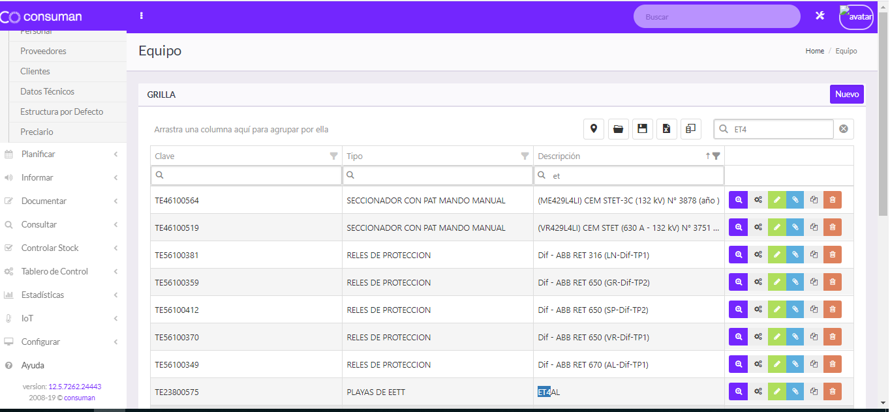

**Para agregar:**

NUEVO 🡪 En solapa **“Generales**” completar los campos: Tipo de Equipo, Descripción de Equipo, Fecha de Alta, Expiración de Garantía, Criticidad (por lo general es MEDIO).

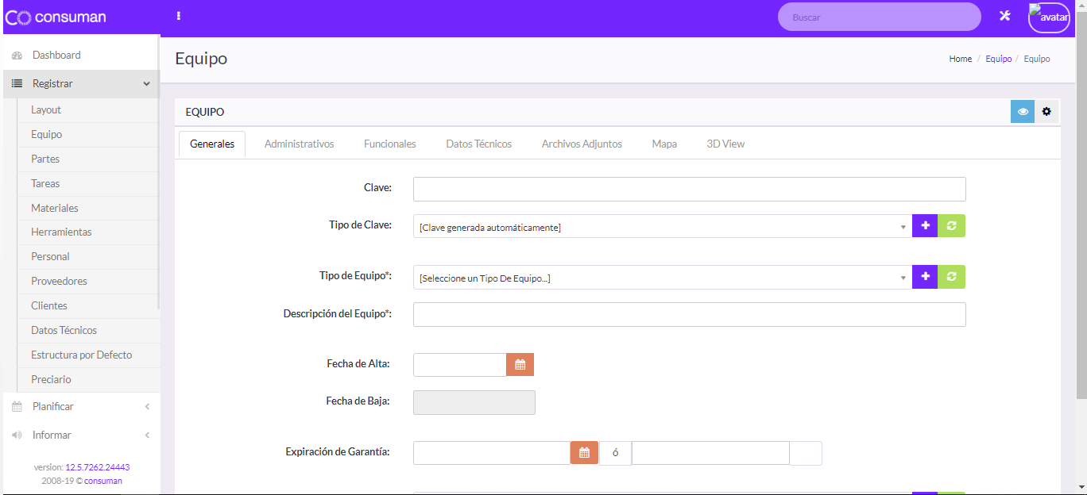

🡪 En solapa **“Funcionales”**, completar los campos:

* **Layout :** seleccionando al sitio que pertenece
* **Horas por día** : 24
* **Cantidad de frecuencias** : 24
* **Tipo de Frecuencia** : HORAS DE FUNCIONAMIENTO
* **Cantidad de tiempo** : 1
* **Tipo Tiempo**: día.

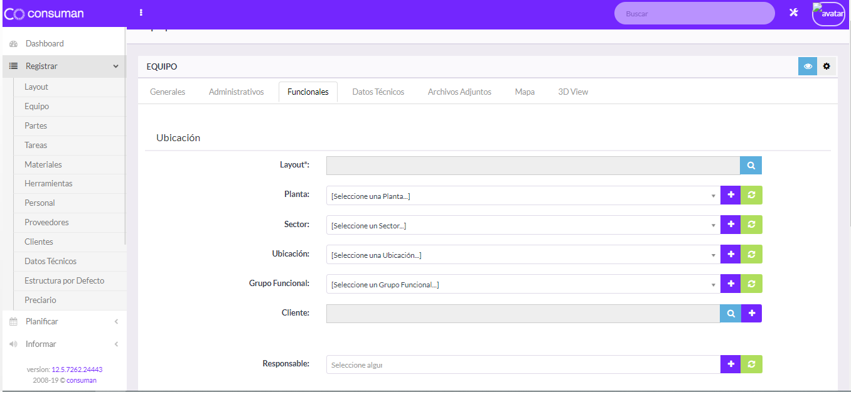

🡪 **Guardar y cerrar**.

**Volver a Registrar**

El término Parte en consuman® es una [etiqueta](http://help.consumannet.com.ar/index.php?title=Etiquetas) editable que se utiliza para denominar a los componentes, piezas o sistemas que constituyen un Activo.

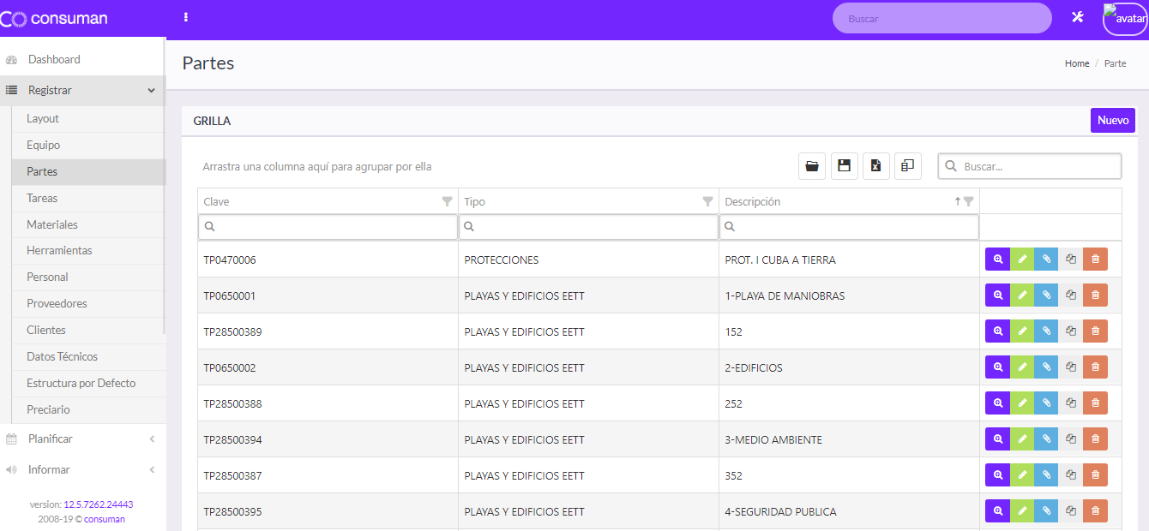

**Para Agregar Parte**:

Nuevo 🡪 Seleccionar Tipo de Parte 🡪 Ingresar Descripción 🡪 Guardar y cerrar.

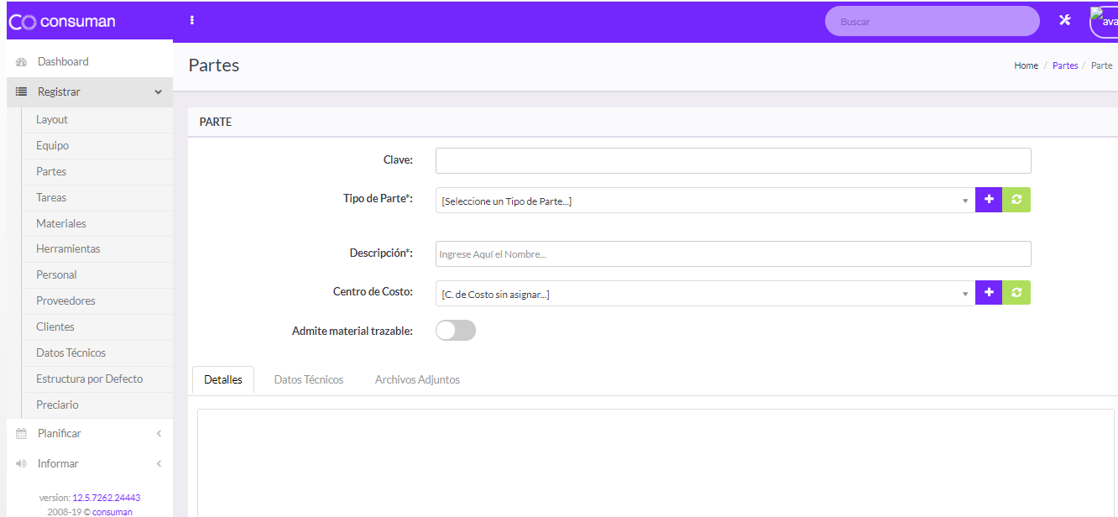

**Volver a Registrar**

Se denominan Tareas (etiqueta editable) al detalle de los trabajos que deben ejecutarse sobre los Activos, ya sean preventivos, correctivos, inspecciones, etc.

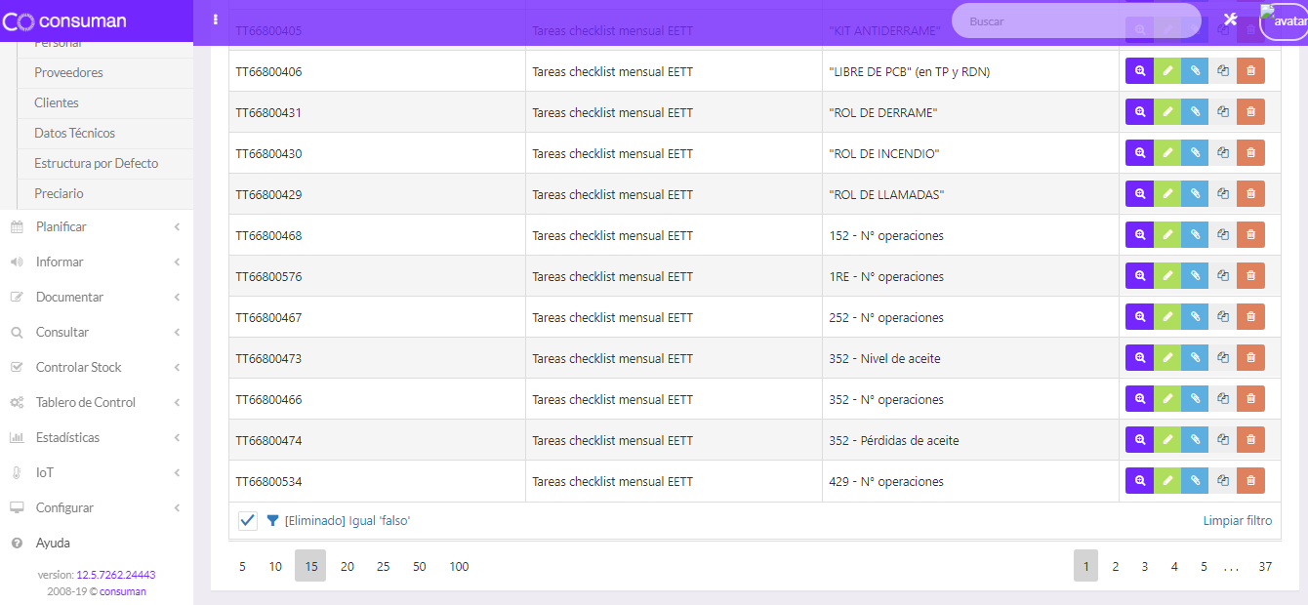

Agregar Tarea:

Nuevo 🡪 Completar:

* Tipo de Tareas
* Descripción
* Tiempo estándar y Seleccionar Unidad de Tiempo (que tardaría dicha tarea).

***DEFINIR TAREAS PARA CHECKLIST***

**Tareas de Medición:** En el caso que la ejecución de un trabajo conlleve tomar alguna medición (temperatura, presión, niveles, etc.), se define,

* en primer término, la **unidad de medición** en cuestión
* en segundo término, las cotas de variación de la misma (mínima, media y máxima).

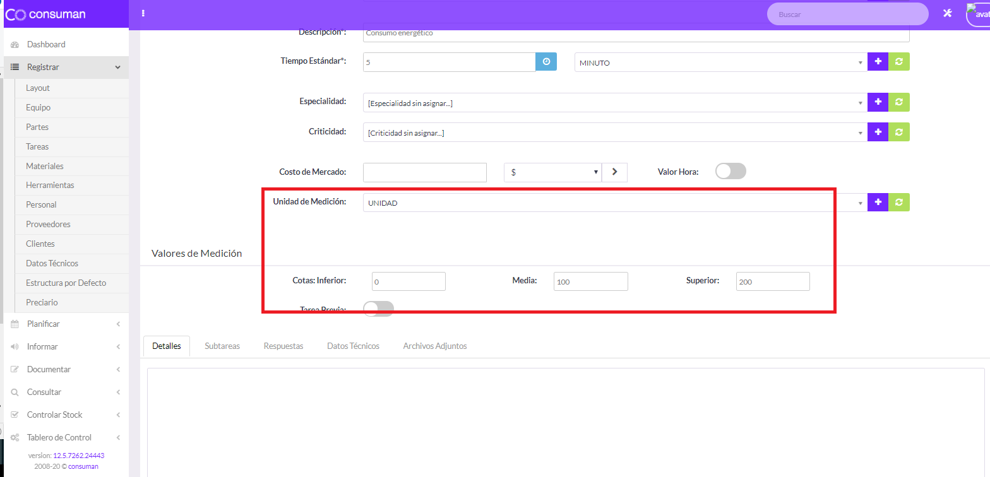

**Respuestas:** Esta pestaña permite definir qué opciones van a aparecer en el campo del mismo nombre que aparece en la retroalimentación de las Órdenes de Trabajo. Es condición para incorporar respuestas a esta pestaña, las mismas estén previamente creadas desde

Configurar > Parámetros > Nuevo – Tipo de Parámetro: TIPOS DE RESPUESTA.

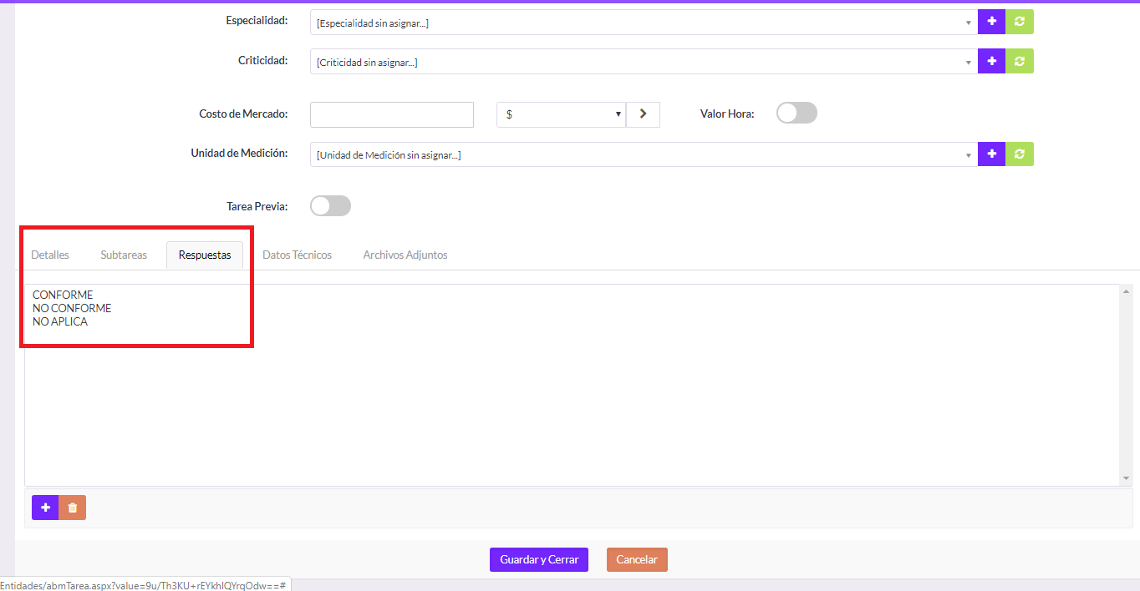

**Subtareas:** Desde esta pestaña se pueden incorporar otras Tareas para que, al momento en que la Tarea principal se asigne a una Orden de Trabajo, las subTareas también aparezcan listadas. Es condición que las Tareas que se agreguen en esta pestaña estén previamente creadas.

**Volver a Registrar**

Se denomina Personal a las personas dadas de alta en el sistema, independientemente que sean o no Usuarios, empleadas para la ejecución de las Tareas asignadas a las diferentes Partes/componentes de los Activos.

**Desde Registrar > Personal > Nuevo** se puede generar un nuevo registro completando, al menos, los campos indicados como obligatorios (*):

**Especialidad (*):** es un listado de parámetros que representa la clasificación u ordenamiento de la información dentro de consuman®. La especialidad agrupa al Personal. También funciona como filtro en múltiples opciones del sistema (calendario, reportes).

**Se genera desde Configurar > Parámetros > Nuevo – Tipo de Parámetro: Especialidades.**

**Apellido (*):** el/los apellido/s del Personal en cuestión.

**Nombre (*):** el/los nombre/s del Personal en cuestión.

**Tipo de Jornal (*):** modalidad de pago al Personal:

*Definimos por defecto:* ***POR MES****.*

El Tipo de Jornal es un parámetro que se genera desde

**Configurar > Parámetros > Nuevo – Tipo de Parámetro: Tipos de Jornales.**

**Jornal (*):** el valor monetario correspondiente a la remuneración del personal según el tipo de jornal indicado en el punto anterior.

*Definimos por defecto:* ***0.00***

**Horas por día (*):** número de horas de trabajo del Personal en cuestión.

*Definimos por defecto:* ***8***

**Cargo del Personal (*):** determina la jerarquía del mismo dentro de la especialidad a la que el Personal fue asignado.

**Turno (*):** en el caso que la empresa tuviera diferentes turnos, se asigna al Personal al que le corresponde.

*Definimos por defecto:* ***A DEFINIR.***

**Volver a Registrar**

**ACTIVIDAD A FECHA**

**PLANTILLAS CHECKLIST**

**CALENDARIO**

**Volver a Procedimientos**

La Actividad a Fecha es la función utilizada por el área de mantenimiento para dejar registro de las actividades correctivas ejecutadas o a ejecutar. Se diferencian de las Solicitudes en la persona que detecta la necesidad de realizar un trabajo.

Al ingresar a **Planificar > Actividad a Fecha > Nuevo**, se identifican una serie de datos obligatorios (*) a completar:

**Solicitante (*):** se asocia el nombre del Personal que detectó la necesidad de ejecutar el correctivo.

**Nivel De Urgencia (*):** es un parámetro que permite filtrar las diferentes actividades generadas con el objetivo de establecer un orden de prioridad. Los niveles de urgencia se generan desde

**Configurar > Parámetros > Nuevo – Tipo de Parámetro: NIVELES DE URGENCIA.**

**Detalle de la Planificación:** una vez completos los datos obligatorios es necesario indicar el/los Activo/s afectados.

Para ello desde Planificar Actividad, se eligen Equipo/Parte/Tarea.

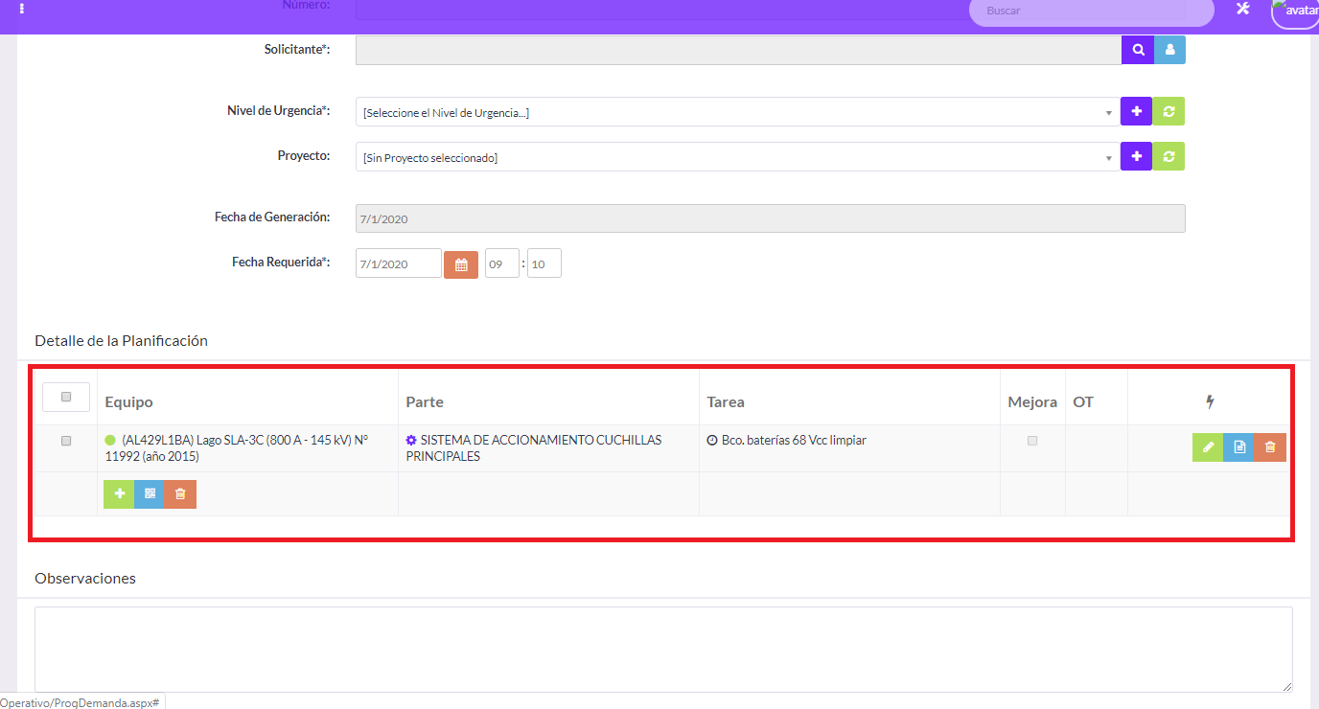

En el campo **Observaciones** se puede dar un detalle adicional de los trabajos a ejecutar o los inconvenientes detectados. La información de este campo se importa, una vez generada la Orden de Trabajo, a la OT asociada. **Volver a Planificar**

En esta área se creara los checklist necesarios para cierta actividad

Se debe dirigir a **Planificar > Plantillas Checklist > Nuevo**, donde se identifican una serie de datos obligatorios (*) a completar:

* ***Descripción* (*):** es el nombre con el que se va a identificar a la plantilla y debe ser único e irrepetible
* ***Grupo de usuarios*:** permite asignar la ejecución de la checklist a un [**Grupo de Usuarios**](http://help.consumannet.com.ar/index.php?title=Grupos_de_Usuarios) en particular. Esta opción es vital para las operaciones ejecutadas desde la app **consuman®**Mobile.
* ***Detalle de la Planificación*:** presionando el ícono para agregar Activos (signo +) se despliega el listado de entidades registradas en el sistema y se elige una de ellas. Una vez definido el Activo, se deben listar las Tareas a ejecutar y para ello existen dos posibilidades:
  + *Planificar Actividad*: esta opción consiste en buscar en el panel derecho las Tareas a ejecutar y desplazándolas hacia el panel izquierdo, donde se muestra la [Estructura](http://help.consumannet.com.ar/index.php?title=Activos#Estructura_de_los_Activos) del Activo en cuestión. Dichas Tareas pueden relacionarse unas con otras, arrastrándolas debajo de las incluidas anteriormente en la planificación, creando una dependencia directa de las primeras respecto a las segundas.
  + *Importar Tareas desde la asignación de recursos*: si el Activo tiene Tareas asignadas en su estructura, se importan los datos allí registrados. En caso de ser necesario, es posible continuar agregando más Tareas manualmente.

Una vez generada la planificación para un activo es posible incorporar otros, ya sea desde el ícono para agregar (signo +) o, si la planificación no varía de un Activo a otro, copiar las Tareas para una o varias entidades a la vez desde el ícono copiar.

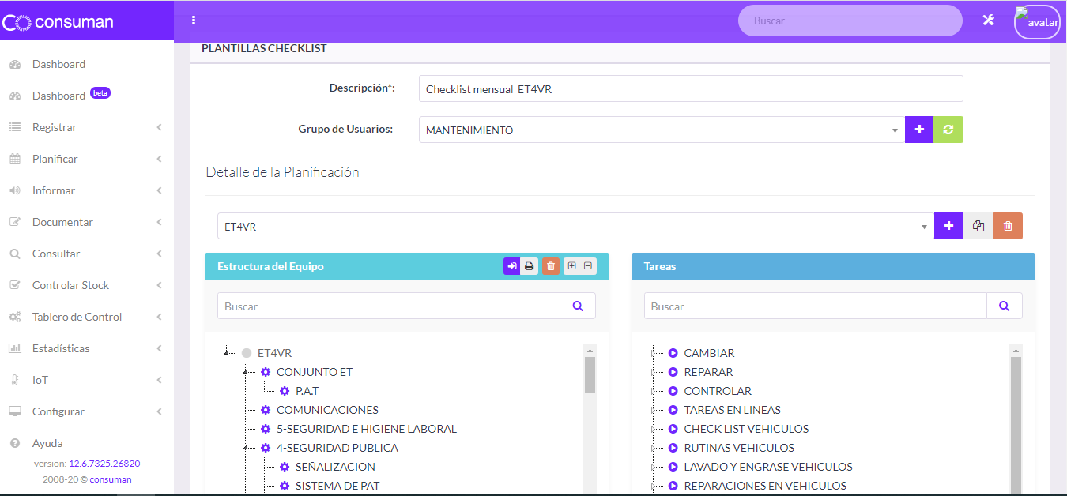Guardar y cerrar.

**Volver a Planificar**

Para poder visualizar las actividades planificadas en **consuman®**, es necesario ingresar a **Planificar > Calendario**.

Desde Filtrar, pueden elegirse diferentes parámetros para el armado de filtros puntuales de información. Además de datos de ubicación, clasificación de Activos, Partes y Tareas y demás parámetros definidos por el usuario; también es posible buscar actividades por tipo de mantenimiento y, para los preventivos, visualizar un plan en particular.

Una vez aplicados los filtros, se define el período de tiempo a afectar y el formato de visualización.

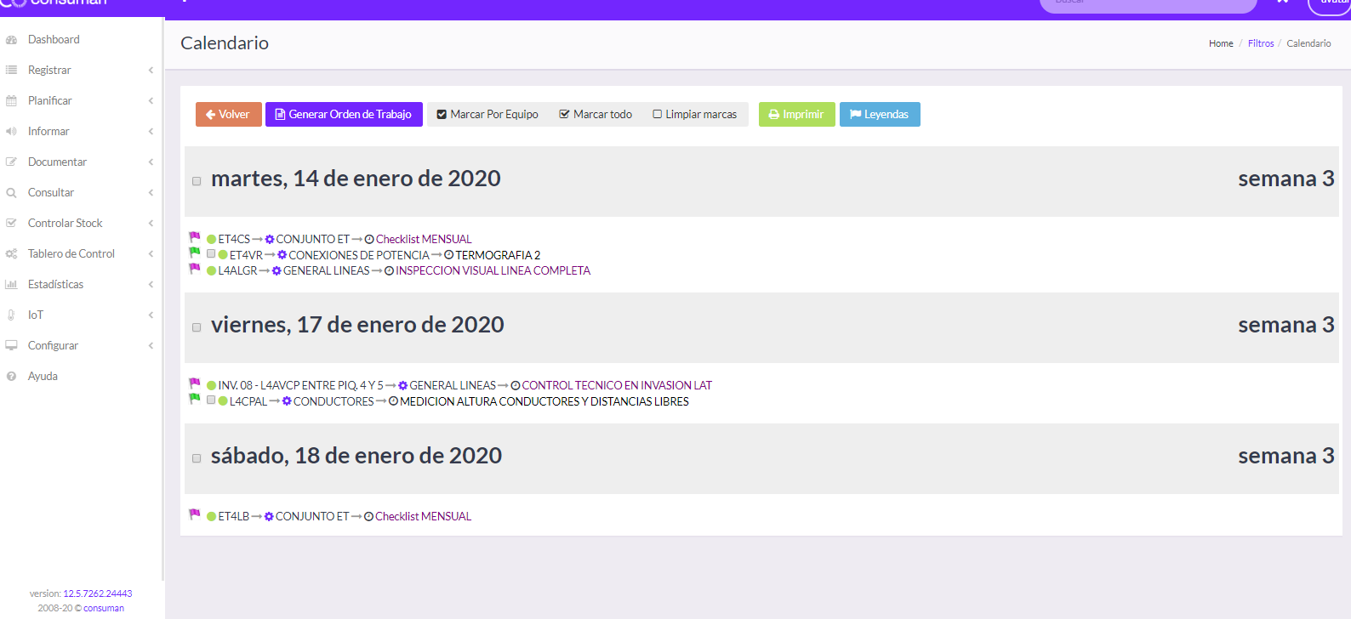

**Volver a Planificar**

**SOLICITUD**

**CHECKLIST**

**Volver a Consuman**

**En consuman® las solicitudes representan los pedidos de trabajo originados por personal al área de mantenimiento, que requiere la atención del personal para ejecutar Tareas correctivas en diferentes Activos físicos**.

Al ingresar **a Informar > Solicitud > Nuevo** se genera el nuevo registro, completando una serie de datos obligatorios (*):

* **Solicitante (*):** es la persona que informa el inconveniente y solicita su solución.
* **Nivel de Urgencia (*):** es un parámetro que permite filtrar las diferentes solicitudes generadas con el objetivo de establecer un orden de prioridad. Los niveles de urgencia se generan desde **Configurar > Parámetros > Nuevo – Tipo de Parámetro: NIVELES DE URGENCIA.**
* **Fecha Requerida (*):** indica la fecha en que debería ejecutarse el trabajo solicitado. Este campo se replica, luego, en la orden de trabajo como la Fecha Prevista de ejecución
* **Activo (*):** aquí el solicitante elige el activo afectado para el cual pide su reparación.

Si bien el campo Observaciones no es obligatorio, es de suma ayuda para el personal de mantenimiento que se deje registro del detalle del problema detectado

**Sobre las Solicitudes**

* Niveles de Urgencia: al generar y/o editar los niveles de urgencia (desde **Configurar > Parámetros**) es posible establecer si los mismos van a requerir autorización. Esto significa que el solicitante va a generar la solicitud pero, recién cuando el usuario planificador la autorice, va a seguir su curso. Si la solicitud no se autoriza, es posible realizar un comentario de por qué se niega el pedido para que lo lea el solicitante.
* Solicitudes sin Fecha Requerida ni Nivel de Urgencia: en caso que el planificador desee que los solicitantes no completen esos campos deben darse dos condiciones:
  + Primero, los solicitantes deben tener perfil de usuarios Services.
  + Segundo, desde **Configurar > Sistema**, marcar la opción: **Solicitudes > Deshabilitar** Fecha Requerida y Nivel de Urgencia para usuarios Services.
* 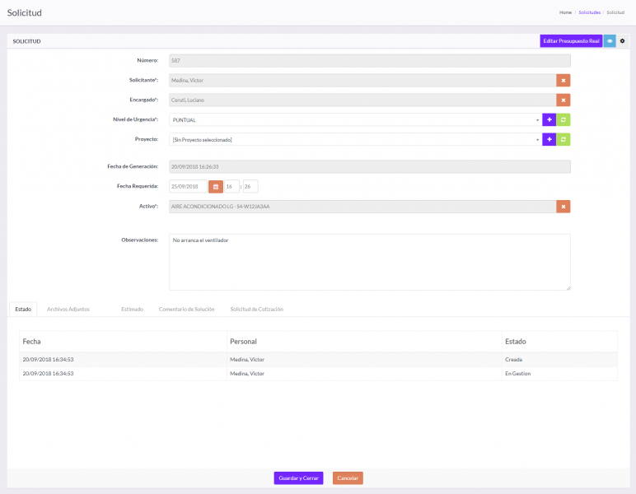Activos: desde **Configurar > Parámetros > Tipo de Activos > Editar** se puede elegir qué tipos de Activos son visibles para realizar solicitudes.

**Volver a Informar**

**Una vez planificadas las Tareas a ejecutarse por medio de la checklist, es necesario indicar la frecuencia de ejecución de cada una de ellas.**

Por lo tanto, es necesario ingresar a **Informar > Checklist > Nuevo** y elegir la plantilla afectada y el mes al que corresponde.

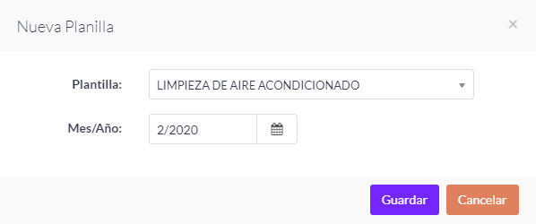Una vez definida la plantilla y el mes, al presionar sobre Nuevo en la ventana emergente, aparecen dispuestas en formato grilla todos los Activos con sus Partes/componentes afectados y las Tareas a ejecutar para indicar en qué días del mes elegidos deben realizarse esos trabajos.

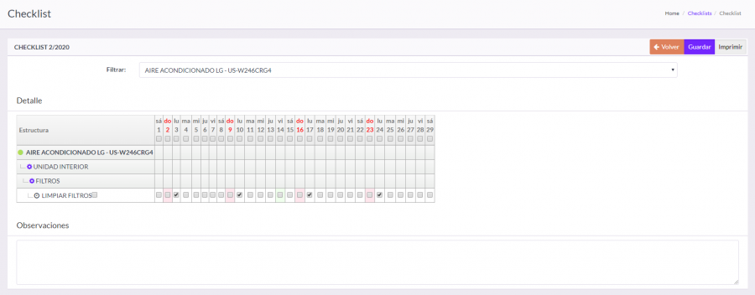Definida la frecuencia de ejecución (marcando en la grilla las casillas correspondientes a los días programados para las Tareas), se guardan los datos y la planilla se encuentra en condiciones de imprimirse (si se entrega en mano al operario) o de ser consultada en la app consuman®Mobile.

**Volver a Informar**

**ACTIVIDAD:**

1. Documentar 🡪 Órdenes de Trabajo 🡪 Ubicar el número de Orden de Trabajo.
2. 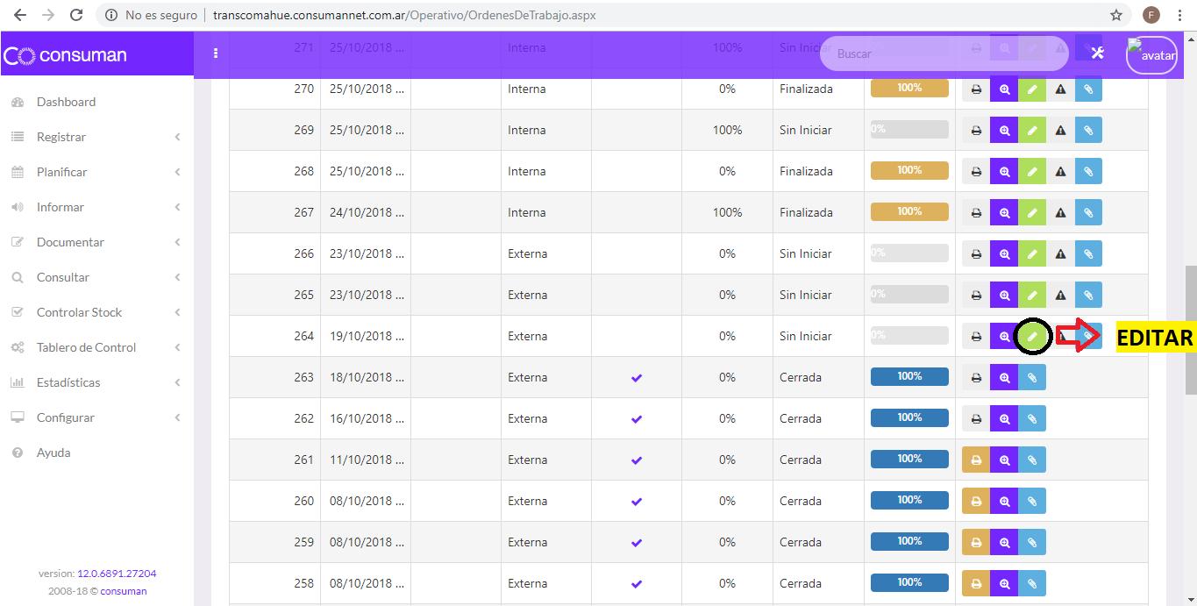Ir a Editar Registro:
3. Completar los datos que hagan falta, como por ejemplo Fecha de Fin.
4. Ir hacia el final de la planilla, a Editar Registro:

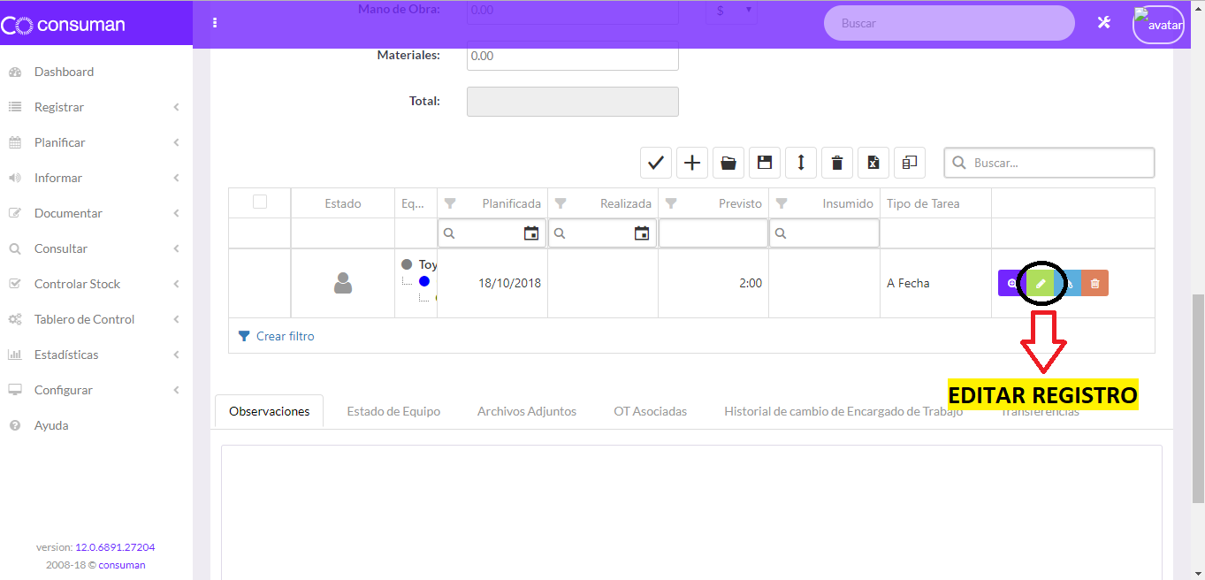

1. 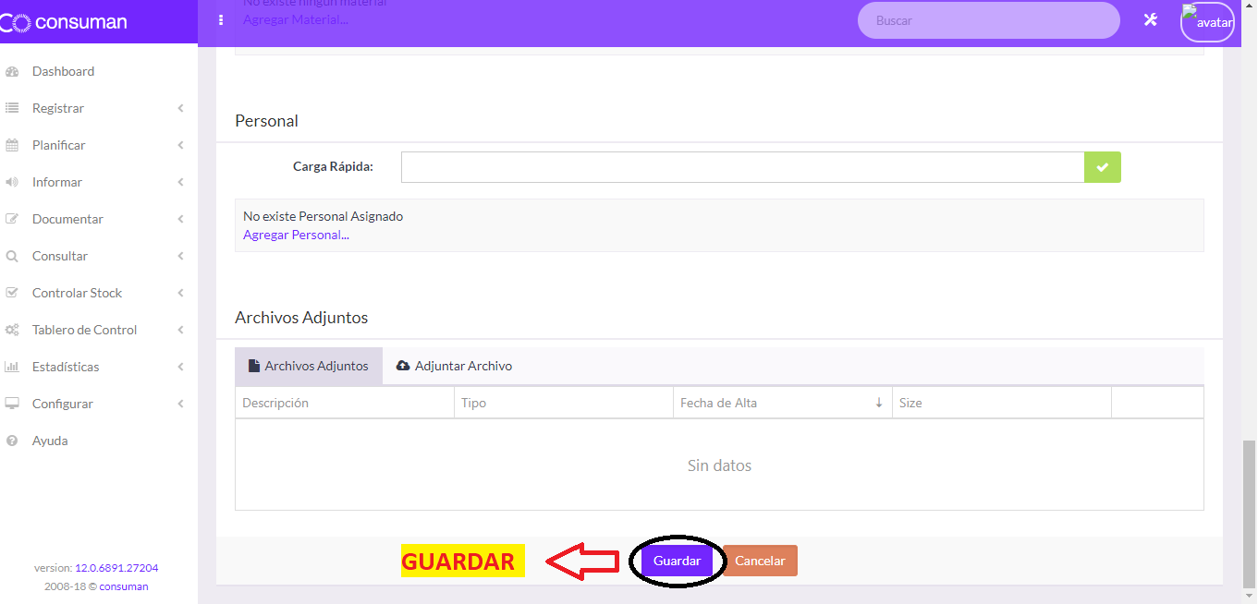Ir a Guardar:
2. 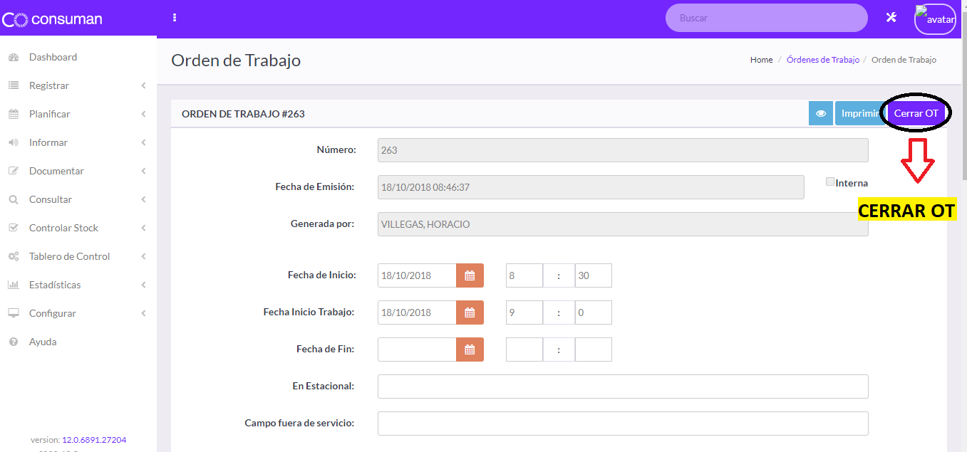Cerrar OT
3. 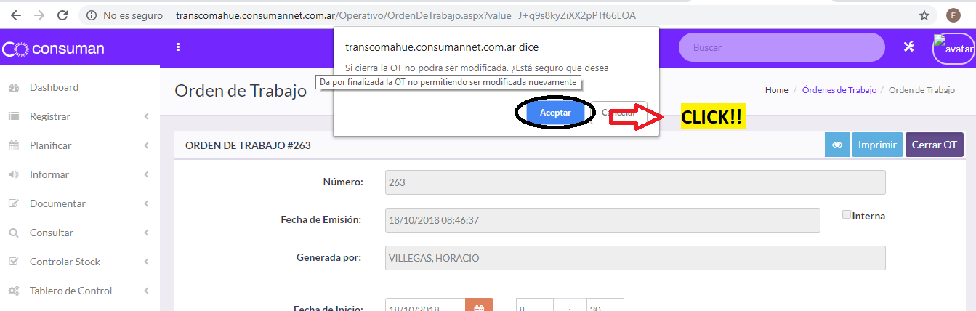Click en Aceptar

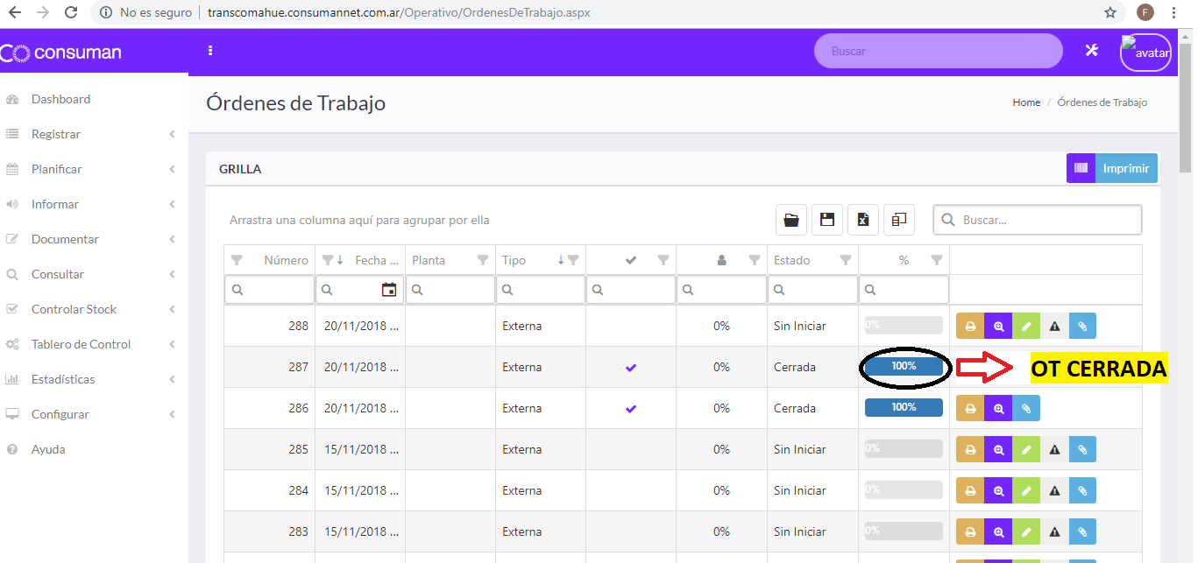

**ACTIVIDAD:**

1. Ir a Planificar 🡪 Actividad a Fecha 🡪 Nuevo 🡪 Planificar Actividad.
2. Llenar campo de Solicitante y Nivel de Urgencia.
3. 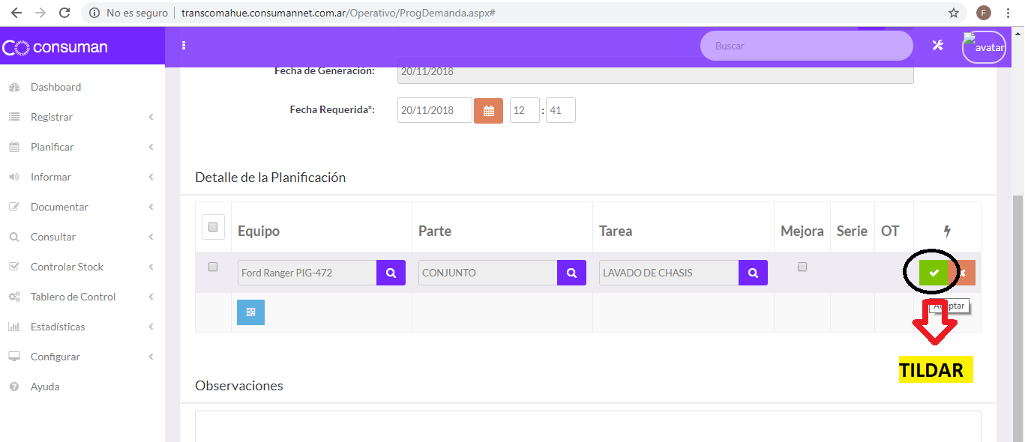Tildar
4. Guardar y cerrar.
5. 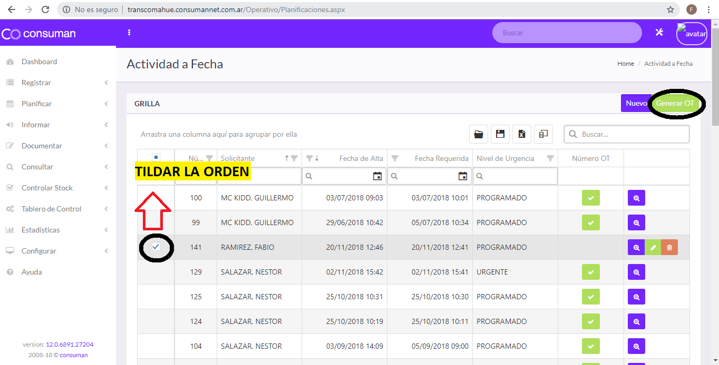Tildar la OT e ir a Generar OT
6. Llenar formulario 🡪 Observar OT 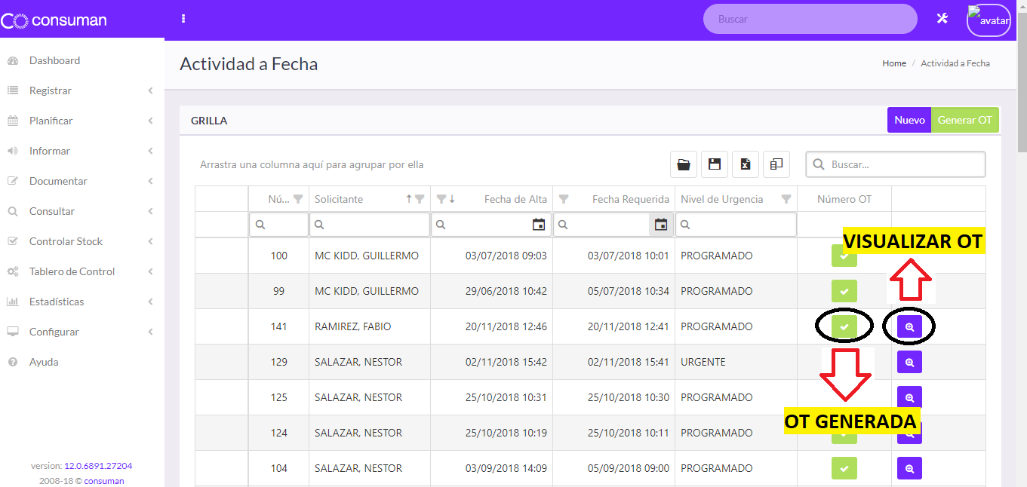
7. 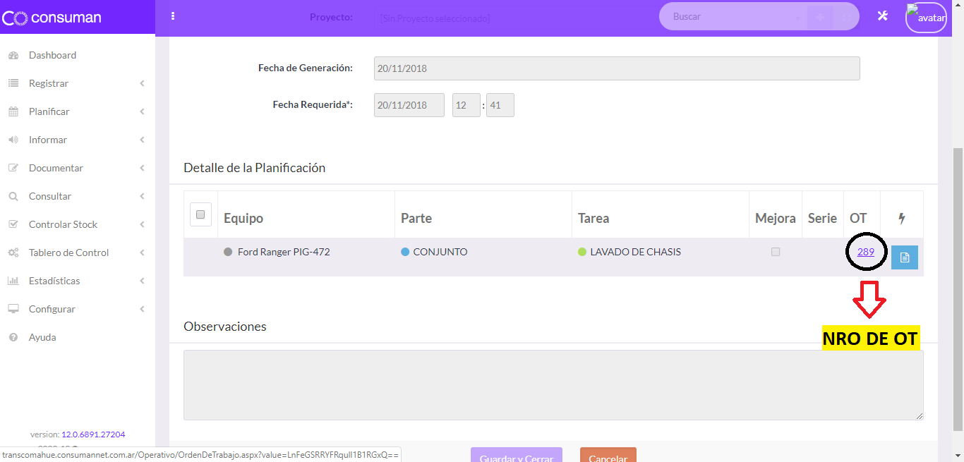Seleccionar número de OT
8. Llenar datos necesarios 🡪 Imprimir.

Cámara que está obsoleta, las siguientes imágenes ilustran la posición.

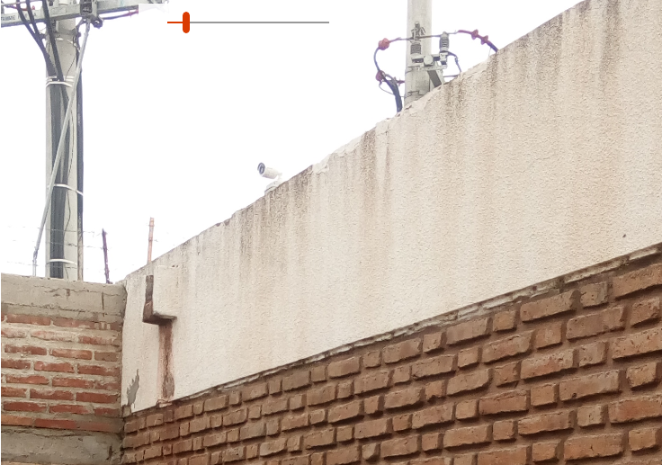

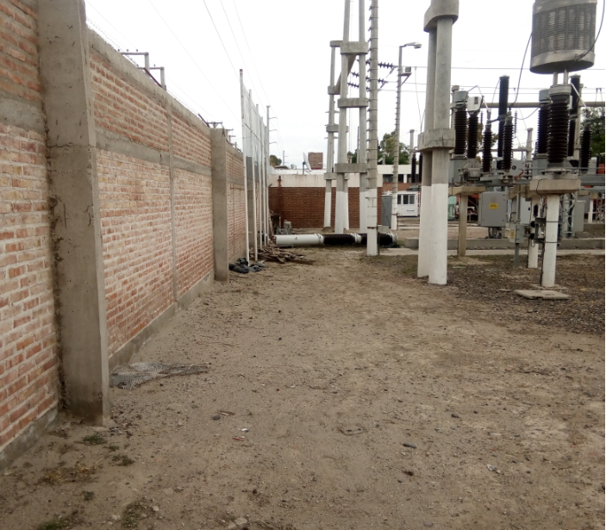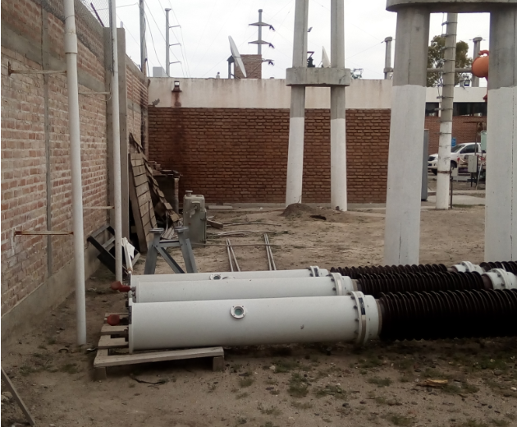Su alcance visual seria en las siguientes imágenes

csdsddf

cuaeewwesadsf

bhhh

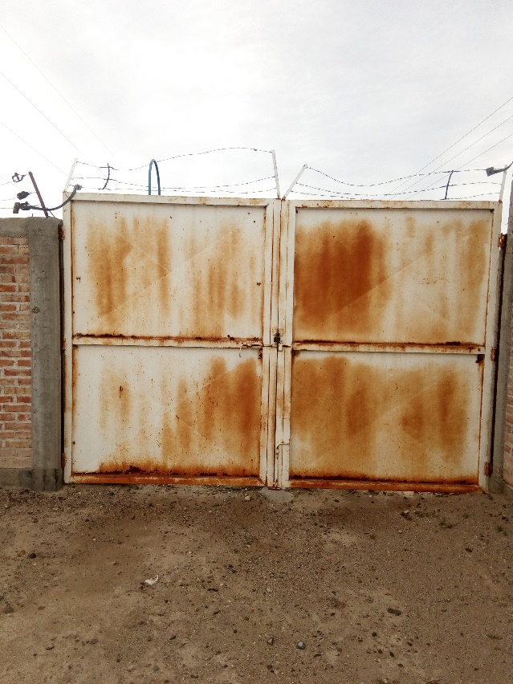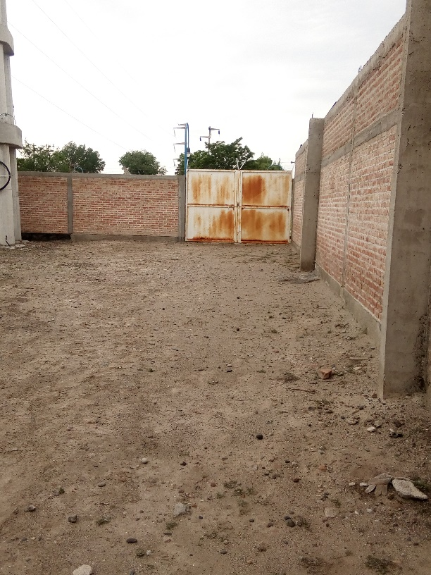hdhsgs En frente:

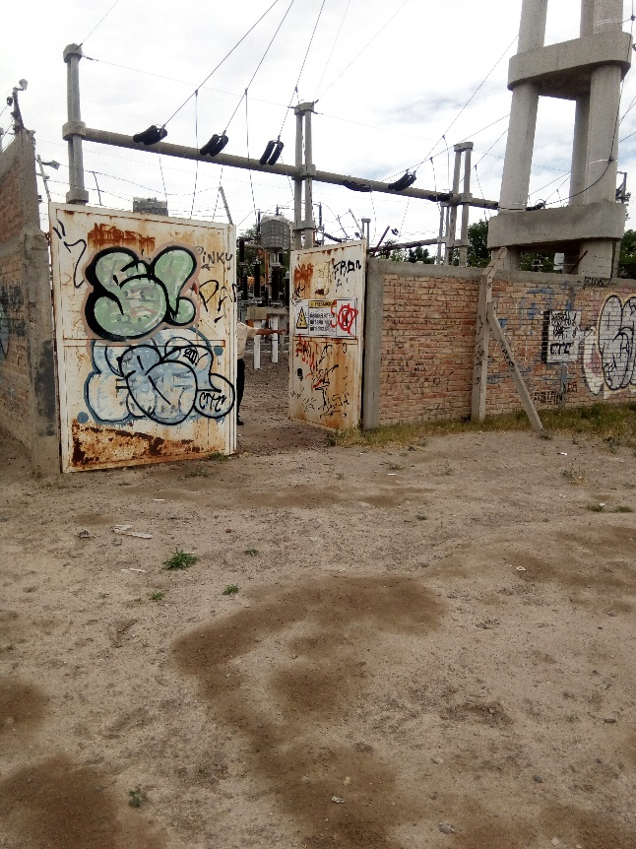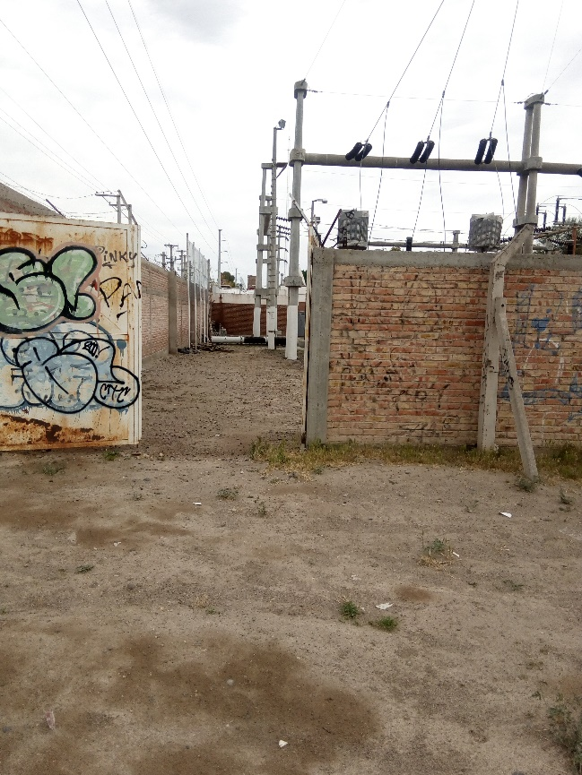En el exterior: **Volver a Procedimientos**

**ACTIVIDAD:**

1. Para ver Grabaciones: dvr serie: 750149894

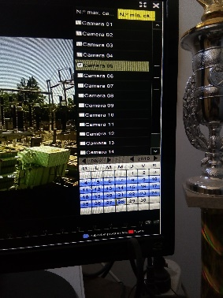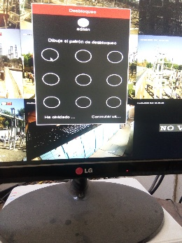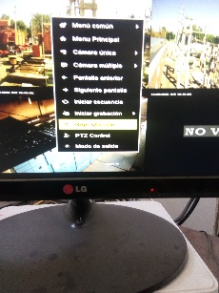Click derecho 🡪 Colocar el patrón (L)🡪 Reproducción 🡪 Seleccionar la cámara o las cámaras 🡪 Elegir día y horario a elección.

1. Para descargar:
2. Conectar en el DVR el disco externo o dispositivo para almacenar las grabaciones.
3. Click derecho 🡪 Colocar el patrón 🡪 Menú Principal 🡪 Exportar 🡪 Elegir las cámaras o la cámara.
4. Seleccionar la opción TODO.
5. Elegir la fecha de inicio y fin que se desee descargar.
6. 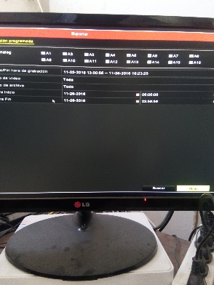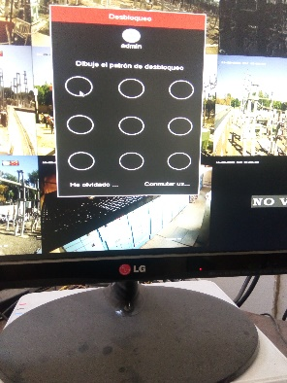Opción siguiente 🡪 Seleccionar la carpeta o el directorio para almacenar las grabaciones 🡪 Exportar.

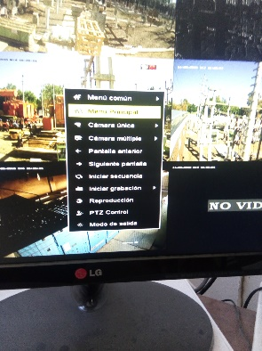

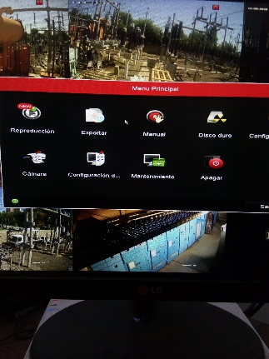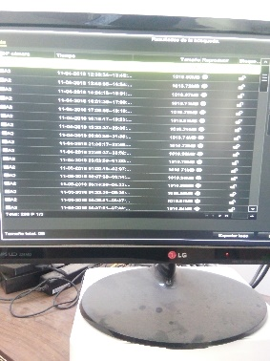

**Volver a Procedimientos**

Se dispone de un DVR, un ups, un monitor, un mouse, 2 switch 9 cámaras de vigilancias en área técnica ubicada en calle San Luis.

Para cada cámara se definió la siguiente configuración:

|  |  |  |  |  |  |  |  |  |
| --- | --- | --- | --- | --- | --- | --- | --- | --- |
| **Transcomahue** | | | | | | | | |
|  |  |  |  |  |  |  |  |  |
| **Sector** | **Núm. Cam** | **Tipo** | **ip** | **Pta enlace** | **usuario** | **Contraseña** |  | **Código** |
|  |  |  |  |  |  |  |  |  |
| Rack |  | XVR | 192.168.17.220 | 192.168.17.1 | admin | admin266344 |  | 3c07714102f9 |
|  |  |  |  |  |  |  |  |  |
| Playa este | 1 | snc-er550c | 192.168.17.221 |  |  |  |  |  |
| Playa Oeste Entrada | 2 | ipc hfw 2231 tp-zs | 192.168.17.222 |  | admin | admin266344 |  |  |
| Playa oeste estacionamiento | 3 | ipc hfw 2231 tp-zs | 223 |  | admin | admin266344 |  |  |
| Perimetral Norte | 4 | ipc hfw 2231 tp-zs | 224 |  | admin | admin266344 |  |  |
| Perímetro este | 5 | Sony SNC CH 120 | 225 |  | admin | admin |  |  |
| Entrada Personal | 6 | Sony SNC CH 120 | 226 |  | admin | admin |  |  |
| Deposito grande | 7 | Sony SNC CH 120 | 227 |  | admin | admin |  |  |
| Deposito Chico | 8 | Sony SNC CH 120 | 228 |  | admin | admin |  |  |
| Acceso deposito | 9 | Sony SNC CH 120 | 229 |  | admin | admin |  |  |

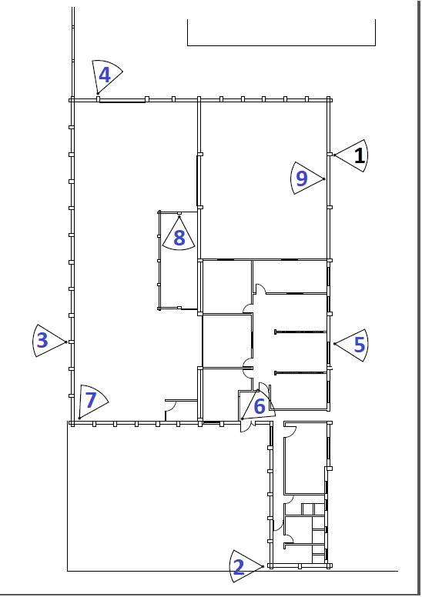

**CROQUIS DE CAMARAS**

**Volver a Procedimientos**

Para ingresar al sistema de cámara se puede hacer mediante:

1. **Navegador Internet Explorer:**

Se ingresa en la url: **192.168.17.220** y se visualizara

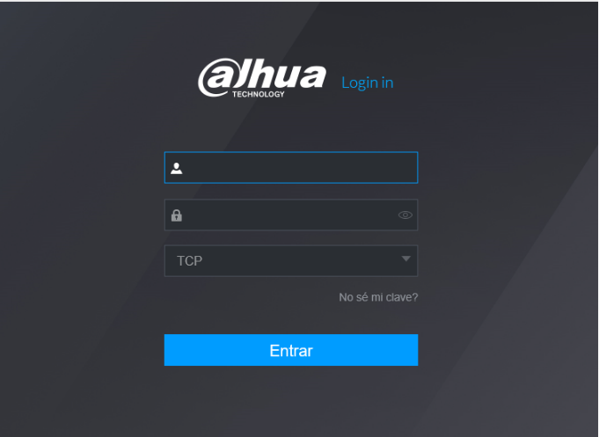

Para logearse 🡪 **User:** admin

**Pass:** admin266344

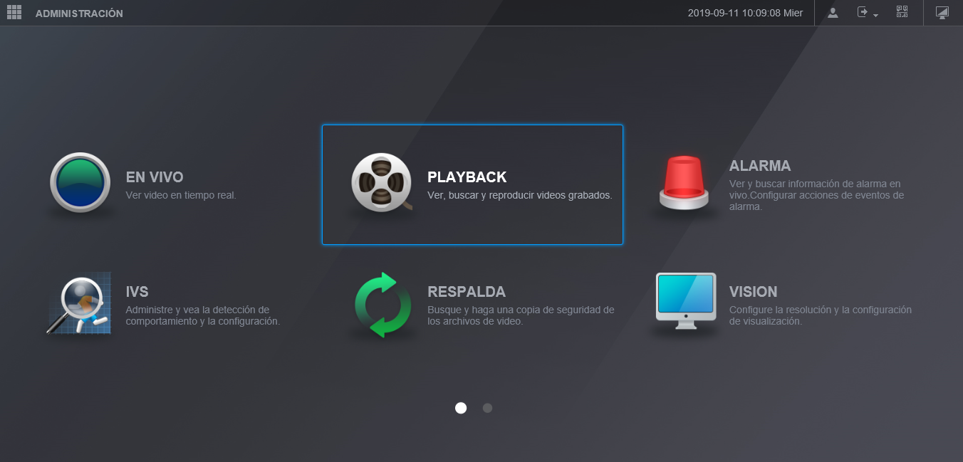

**OPCION: EN VIVO**

1. Margen inferior se debe seleccionar la opción de 9 “cuadritos”
2. 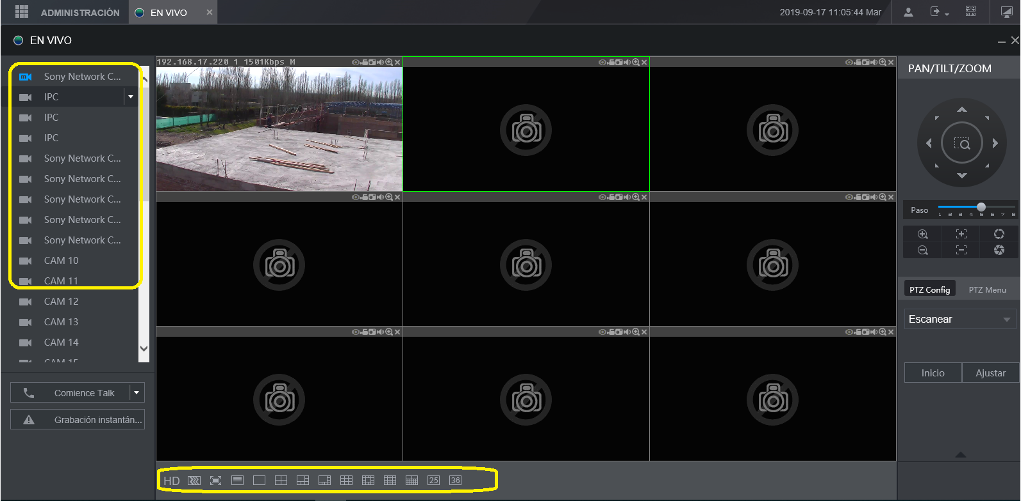Barra lateral izquierda, se encuentran todas las cámaras,
3. 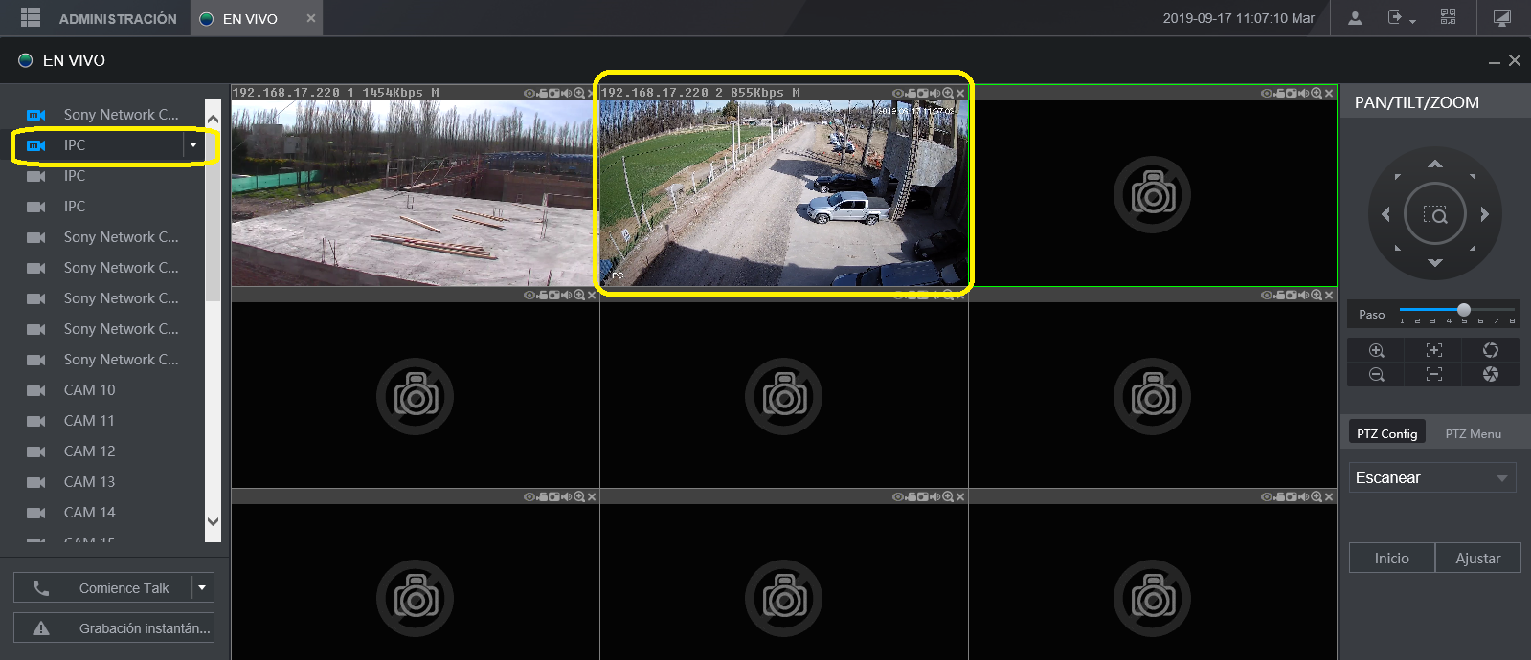para visualizar alguna, se debe hacer un click e inmediatamente se podrá ver.
4. Para ver alguna cámara extendida, se debe hacer doble click.
5. 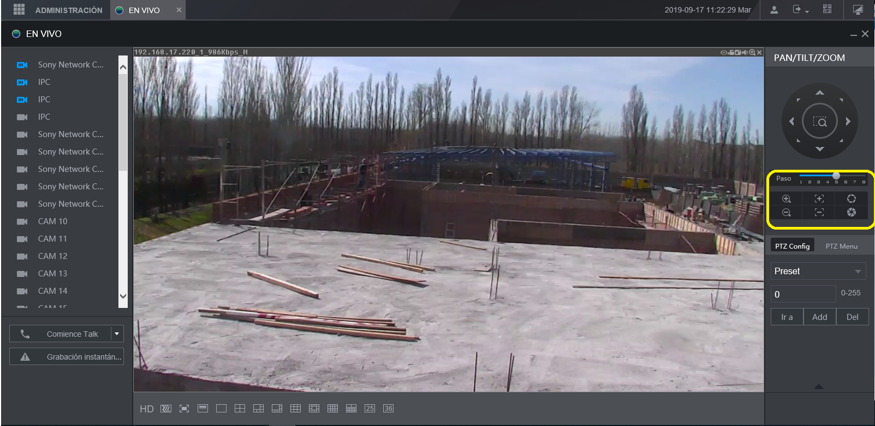Se puede enfocar y hacer zoom, utilizando en área seleccionada a continuación
6. 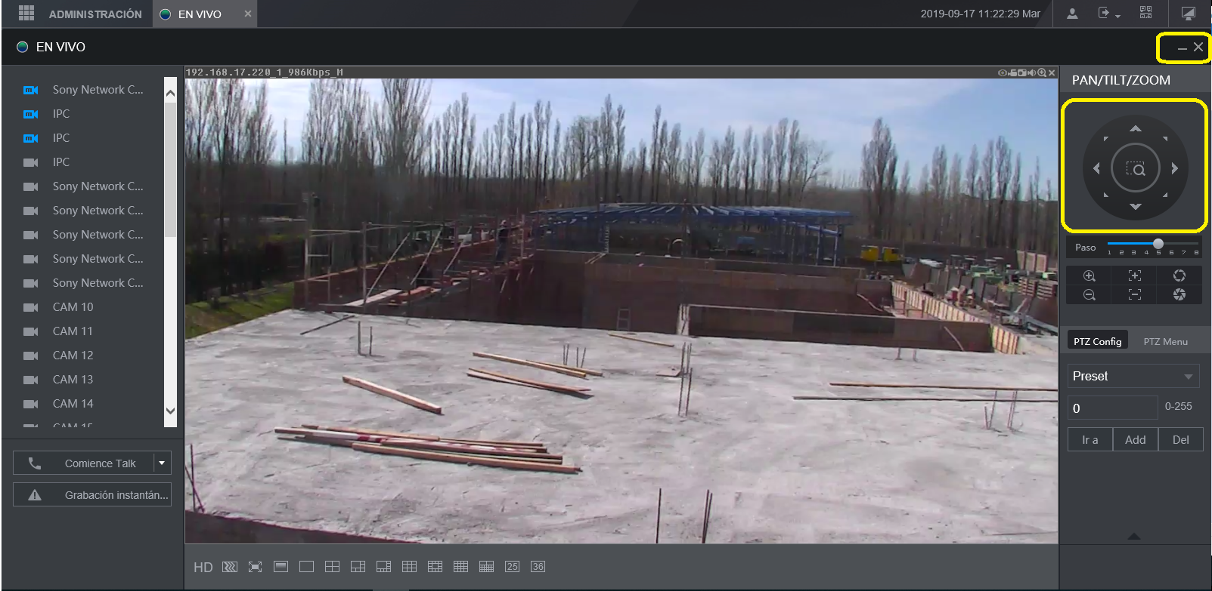Para movilizar el domo se utilza el comando marcado en la siguiente figura
7. Para volver a la pantalla principal, optar por la **X** que figura en la imagen anterior

**OPCION: PLAYBACK**

1. 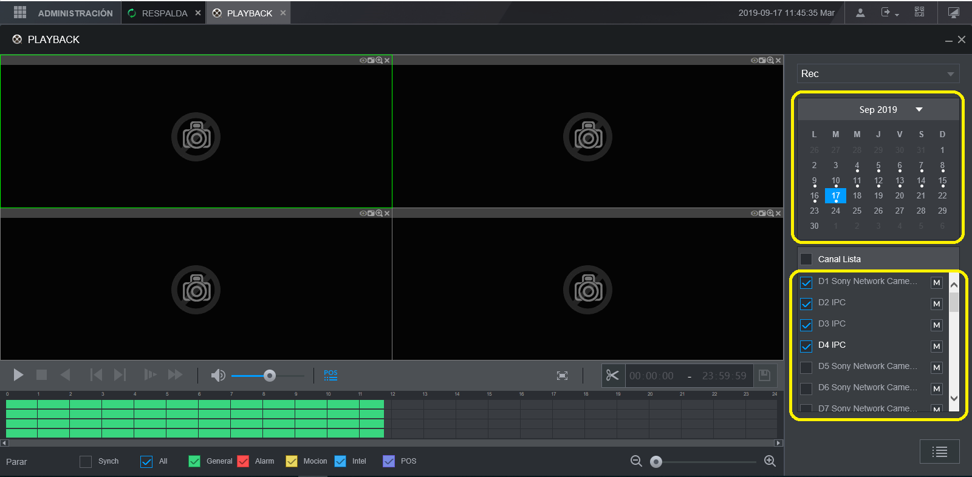Se puede visualizar en cualquier día seleccionado en la barra lateral derecha y en las cámaras seleccionadas en el mismo sitio.
2. Vale aclarar
3. Automáticamente se visualizaran los canales seleccionados
4. Como se ve en la siguiente imagen, en la barra marcada en la parte inferior, existe la cobertura de 24 hs, es decir, que se podrá ver (haciendo un click) en cualquier momento requerido.

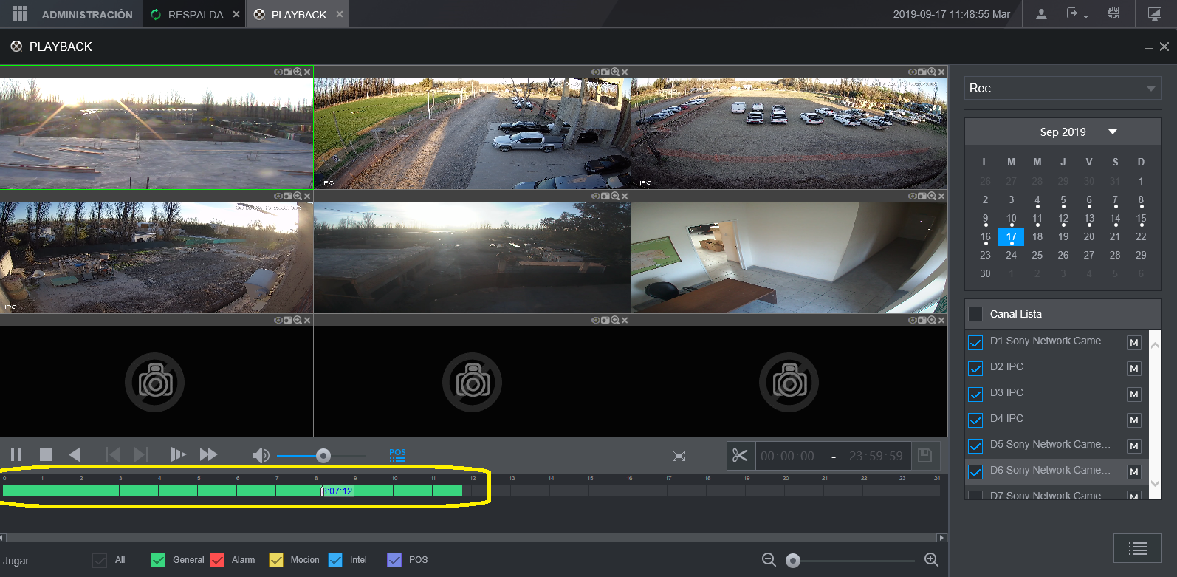

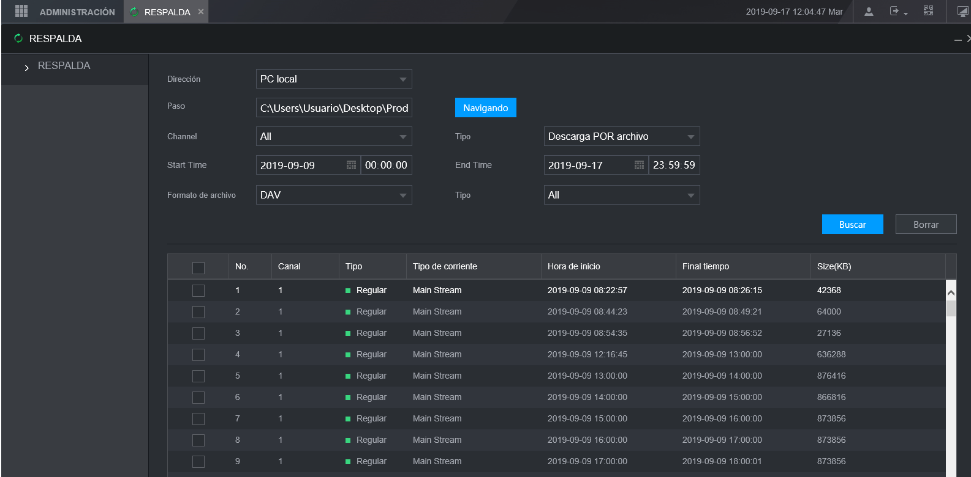**OPCION: RESPALDA**

Para respaldar o hacer copias de archivo de video

1. Se debe elegir:

* **Paso:** donde se almacenara o descargara la información
* **Chanell:** alguna cámara en particular o todas.
* **Tipo:** Si se desea descargar por hora o por archivo.
* **Start Time:** Desde que fecha y tiempo se desea descargar.
* **End Time:** Hasta que fecha y tiempo se desea descargar.
* **Formato de archivo:** Se sugiere que sea MP4 para que se puedan observar en cualquier dispositivo.
* **Tipo:** Esta opción se recomienda que sea “ALL” ya que se descargaría tiempo completo de las grabaciones.

1. Optar por “Buscar”.
2. Seleccionar los canales y horas necesarias

**Volver a Procedimientos**

1. **Por el Software SmartPSS:**

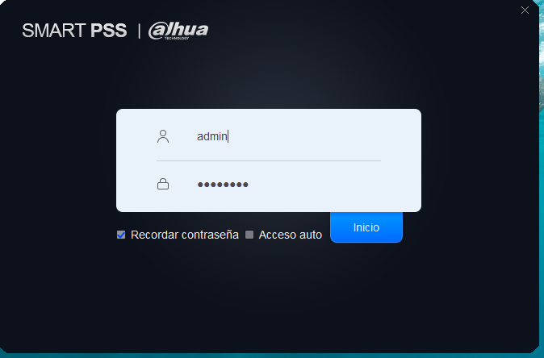

**LOGEARSE**

**PANTALLA PRINCIPAL**

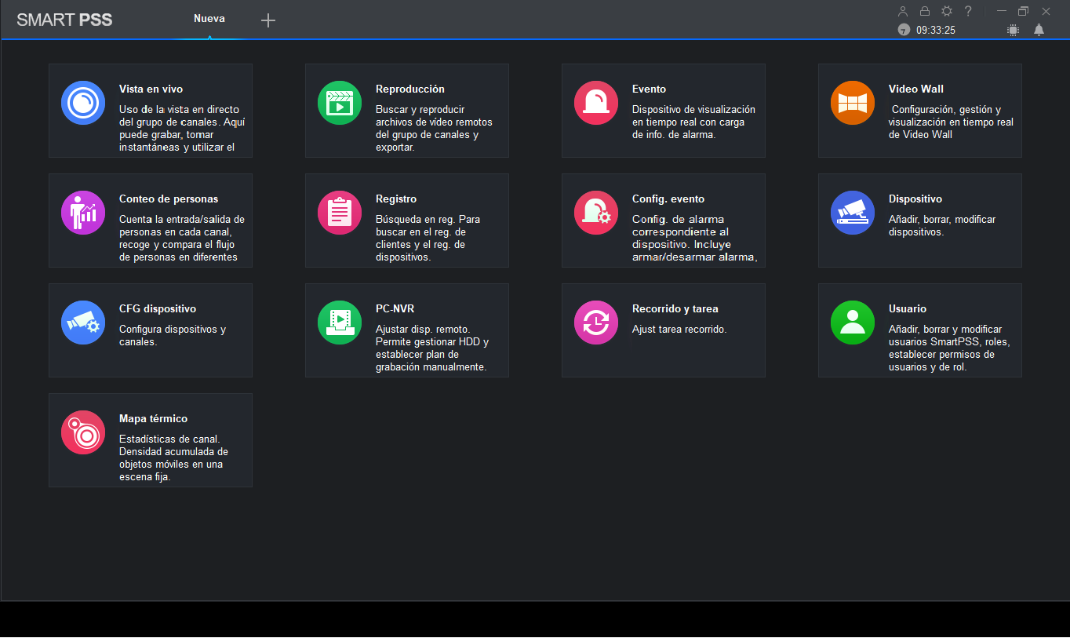

**Vista en vivo**

1. En el margen inferior derecho, se debe optar por el cuadro de 9 cuadritos para que se vean todas las cámaras.
2. 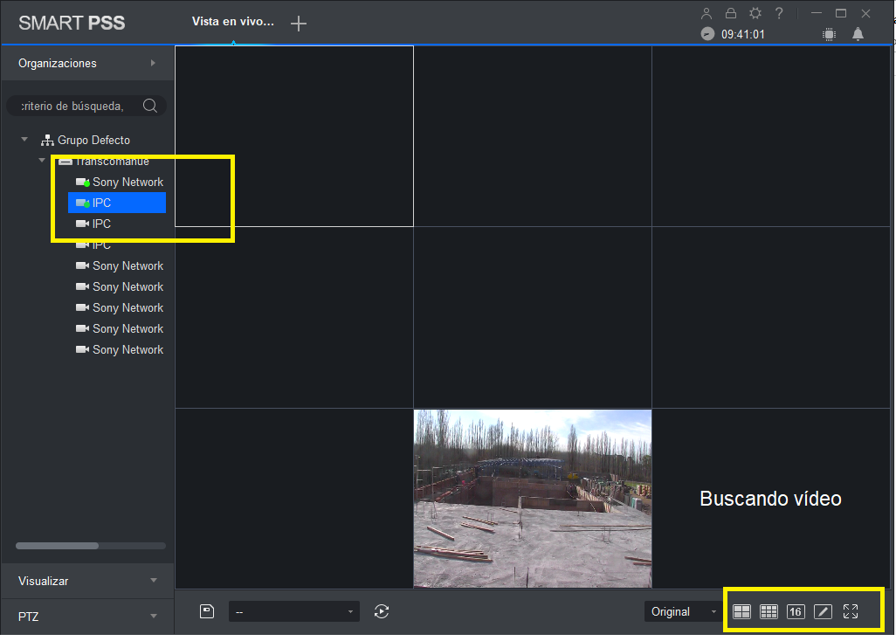En la barra izquierda, se debe realizar doble click en algún nombre, instantáneamente se pondrá una marca verde sobre la misma y aparecerá en algún cuadro (como se ve a continuación) “Buscando video”
3. 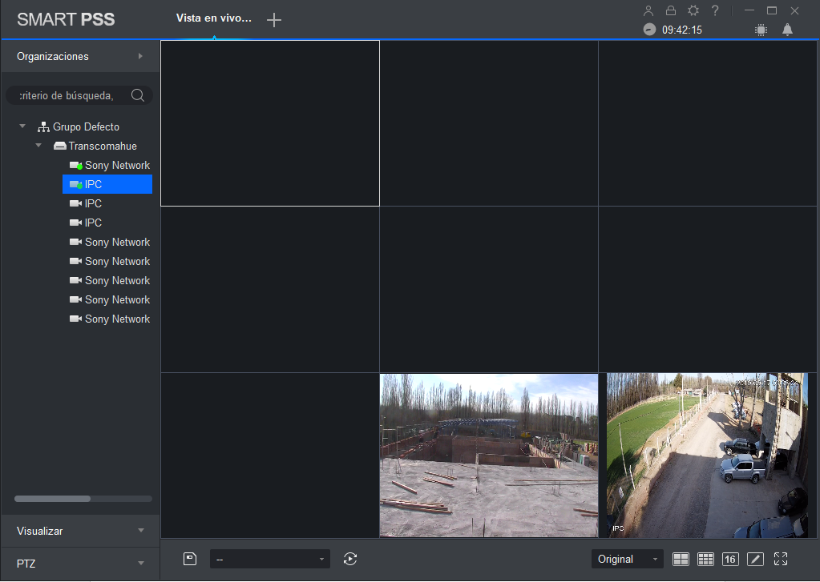E inmediatamente se podrá ver la cámara seleccionada
4. 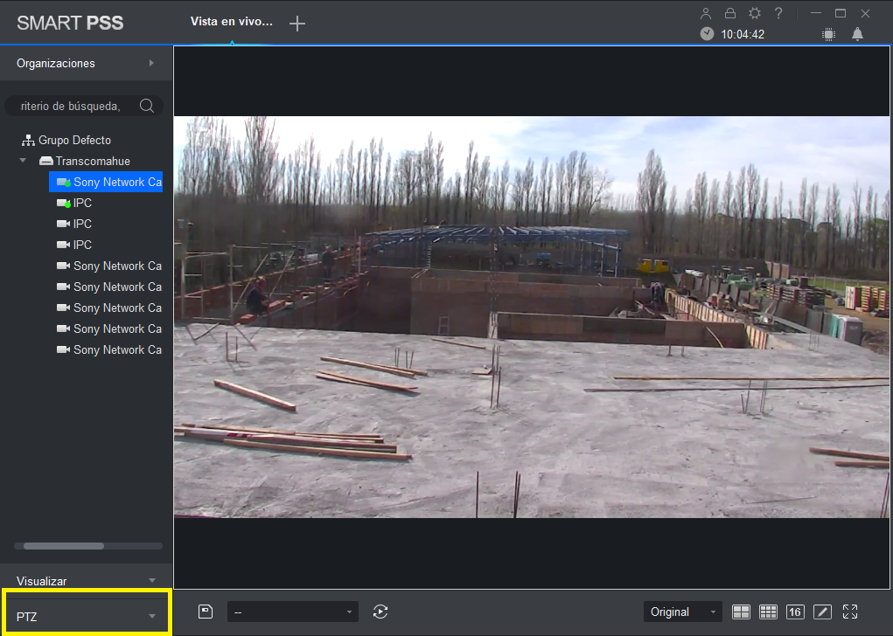Para el DOMO, seleccionar PTZ
5. 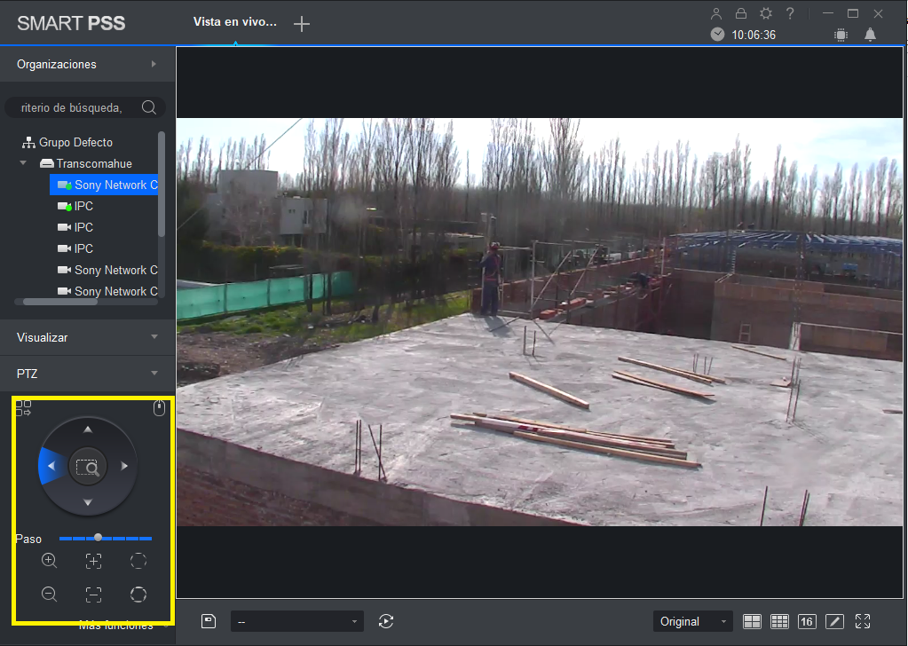Y manipular manualmente con el comando que se observa a continuación

**Volver a Procedimientos**

**ACTIVIDAD:**

1. **CREAR CUENTA**
2. Entrar en la página web de Trello.com.
3. En la ventana principal, le das “Regístrate. ¡Es gratis!”
4. Añades nombre, correo electrónico y una contraseña.
5. Presionar “Crear una cuenta nueva” y listo.



Trello.com te habrá enviado un correo de confirmación a la cuenta email que has facilitado. Vas en un momentito a tu email y verificas la creación de la misma para que puedas usarlo inmediatamente.

1. **TABLERO**

Trello organiza tableros. Cada tablero está distribuido en listas. Cada lista se compone de tarjetas (tareas o instancias). Cada tarjeta representa la unidad básica de una lista.

Así, en Trello puede dar de alta cualquier tarea que necesite ser procesada de forma independiente. La dinámica del tablero es ir avanzando las cartas a través de listas de progresión que establezcas (Por ejemplo: Lista de tareas, En proceso, Hecho).

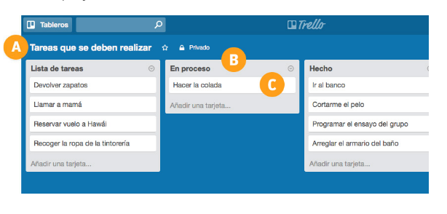



Otros ejemplos:





Un tablero tiene tres tipos de visibilidad:

* **Privado:** Solo estará visible para las personas invitadas al tablero.
* **Equipo:** estará visible a todos los miembros de una organización (que defines previamente). Sólo los integrantes del tablero, podrán realizar cambios.
* **Público:** estará visible a todo el mundo mediante un enlace. Sólo los integrantes del tablero podrán realizar cambios.

1. **AGREGAR INTEGRANTE**

Una vez que hayas creado el tablero, a la derecha, en el menú, aparecen los miembros (en principio sólo tú) y un botón justo debajo con la opción de **Invitar**.

Ahí puedes escribir la dirección de usuario y añadir cualquier persona a tu tablero para que podáis trabajar de forma conjunta.

**Algunas funcionalidades**

Dentro de una tarjeta:

* **Lista de verificación (Check list):** Añades una lista para subdividir una tarea en dos subtareas.
* **Fecha de vencimiento:** Asignas una fecha de vencimiento y te envía un recordatorio al mail.
* **Adjuntar archivos:** Adjuntas archivos a la tarjeta desde tu ordenador o desde Google Drive. También puedes utilizar arrastrar y soltar–drag’n’drop- directamente desde tu escritorio.
* **Mover:** Mueves tu tarjeta a otro tablero, otra lista u otra posición.
* **Archivar:** Eliminas la tarjeta del tablero. (Pero se queda guardada en la lista de archivados)
* **Elementos Archivados:** Eliminas la tarjeta. Con esta opción no hay vuelta atrás.
* **Etiqueta**

Usa códigos de color (etiquetas) diferentes en cada proyecto o tablero para marcar cada tarjeta o tarea.

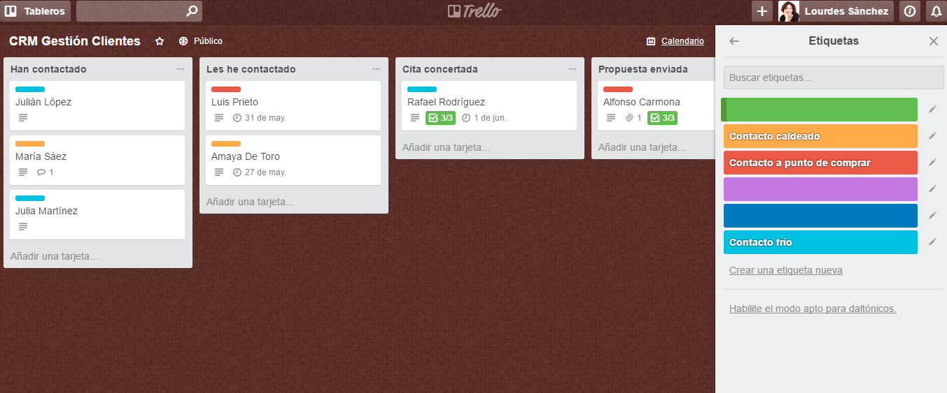Así a vista de pájaro te será más fácil ver lo que está sucediendo.

* **Usa las notificaciones y conversa**

Los miembros pueden comentar, recibir respuestas y comenzar conversaciones con otros miembros simplemente designándolas con “@”.

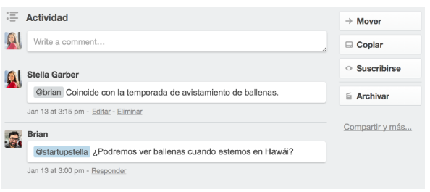

**Volver a Procedimientos**

**ACTIVIDAD:**

1. En la App de Slack:

Agregar el canal en Slack (Abrir Slack 🡪 Canales 🡪 Click en signo “+” 🡪 Agregar Nombre y Descripción 🡪 Crear.

1. Para añadir persona en el canal creado:

Ir al canal 🡪 Elegir Opción “Añadir personas a este canal” 🡪 Buscar a la persona 🡪 Añadir

1. Ir a Menú de Transcomahue
2. Personalizar Slack.
3. Configurar Aplicaciones
4. Ir a “Alertas en Trello”
5. Elegir “Añadir en Slack”
6. En Publicar en el canal 🡪 Seleccionar canal 🡪 Añadir integración de Trello
7. En tablero de Trello 🡪 Elegir el tablero de Trello.
8. En Notificaciones: Tildar todas las opciones.
9. Guardar Integración.

**Volver a Procedimientos**

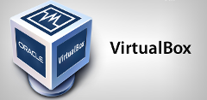

En nuestra Área utilizaremos el software VirutalBox

A CONSIDERAR:

* Desinstalar TrustedInstaller.
* Se necesita un mínimo de 10 GB de espacio en disco.

ACTIVIDAD:

1. Para iniciar la instalación, haga doble clic en el archivo de instalación de VirtualBox; a continuación, haga clic en Siguiente o Continuar.
2. Acepte el contrato de licencia y haga clic en Siguiente o Continuar.
3. Elija una ubicación para instalar el software VirtualBox.
4. Tildar únicamente la opción “Create a shortcut on the desktop”.
5. Haga clic en "Instalar".

Si se le solicita, especifique la contraseña de usuario.

1. 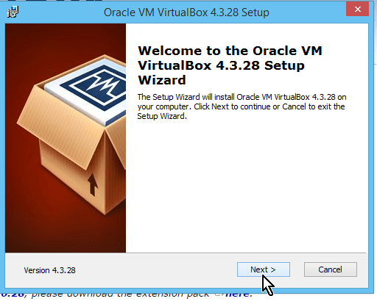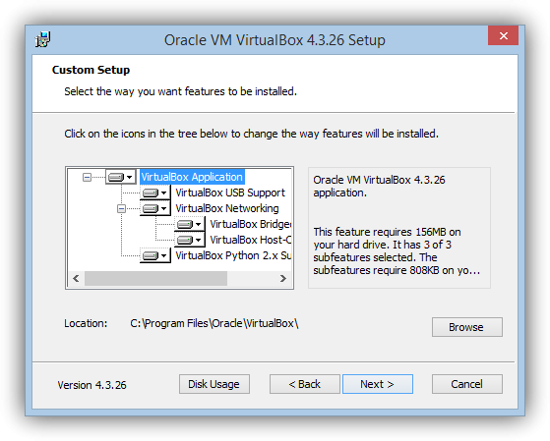Una vez finalizada la instalación, haga clic en Cerrar o en Finalizar.

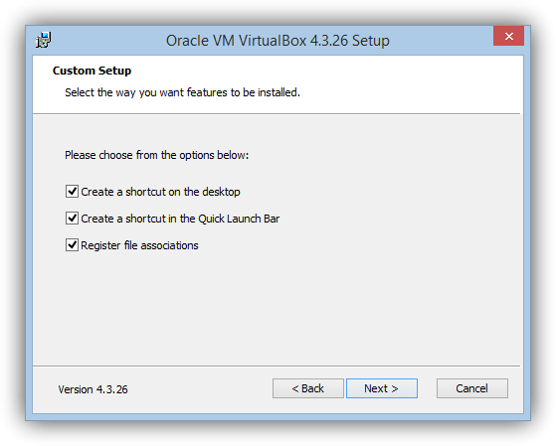

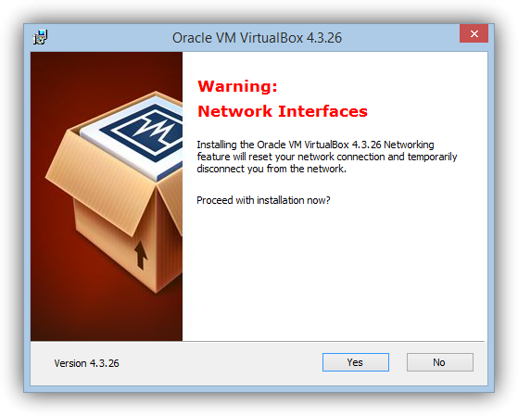**Volver a Procedimientos**

**PREACTIVIDAD:**

Instalar VirtualBox.

**ACTIVIDAD:**

1. Pulsar botón Nueva.
2. Elegimos el sistema operativo a instalar 🡪 Colocar un nombre 🡪 Elegir la versión.
3. Elegir la cantidad de RAM a usar.
4. Unidad de disco duro:
   * + 1. Si desea crear una maquina desde cero, elegir la opción “Crear un disco virtual ahora” 🡪 Completar los campos de datos 🡪 Crear.
       2. Si desea cargar una máquina virtual existente, elegir la opción “Usar un archivo de disco duro virtual existente” 🡪 Ubicar la máquina virtual (extensión vbox) 🡪 Iniciar.

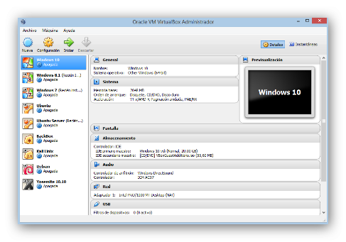

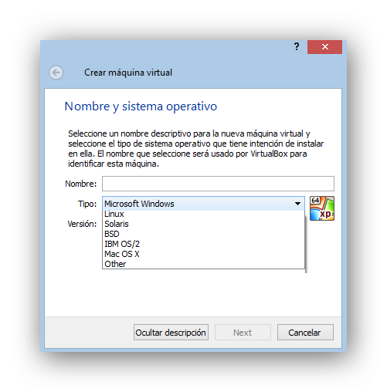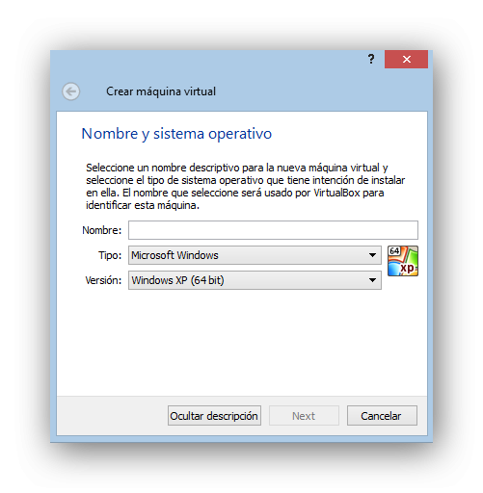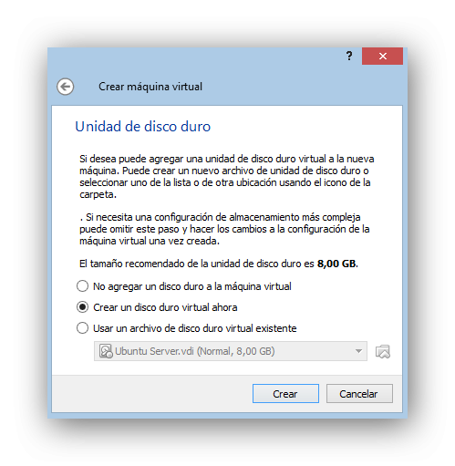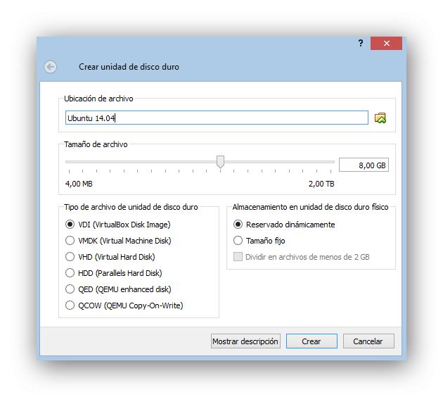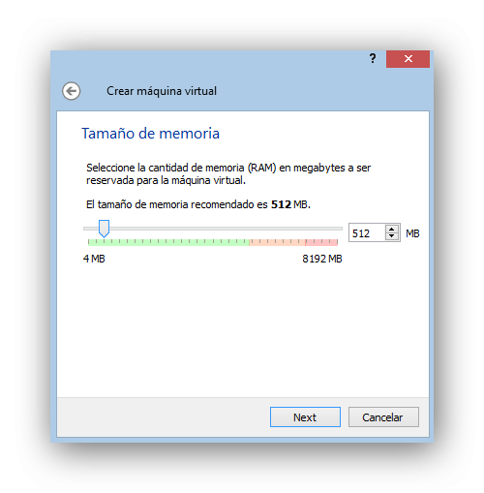

**Volver a Procedimientos**

CSSSDDFFSDSDDS

IR

SS

**A CONSIDERAR:**

Los servicios virtualizados a utilizar se encontraran en el NAS ubicado en el Área Técnica, en la siguiente dirección:

**\\NAS2265AD\homes\Area Técnica\SISTEMA E INFORMATICA\Máquinas virtuales**

**ACTIVIDAD:**

* **IMPORTAR:** 
  + 1. Ir a Archivo -> Importar servicio virtualizados.
    2. Abrir servicio 🡪 Seleccionar el lugar del archivo 🡪 Next.
    3. Importar.

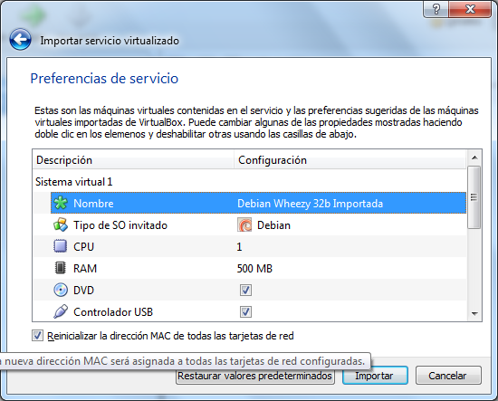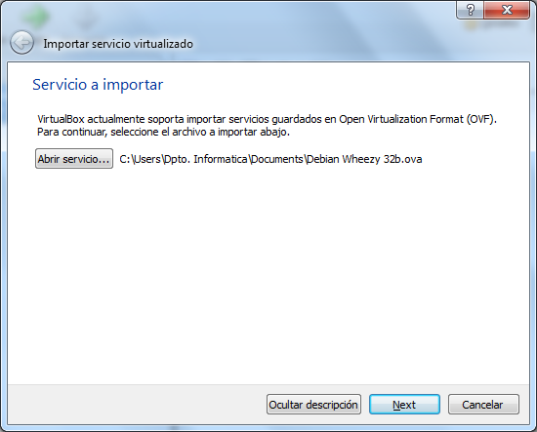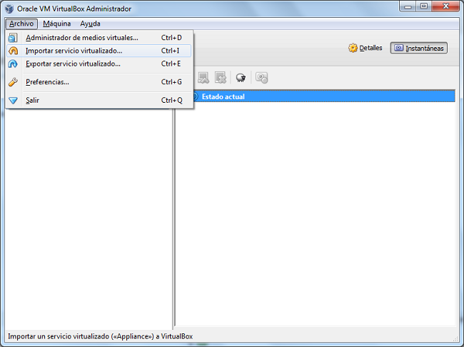

* **EXPORTAR:**

Ir a Archivo -> Exportar servicio virtualizados.

Seleccionar servicio a virtualizar 🡪 Siguiente🡪 Elegir lugar 🡪 Exportar.

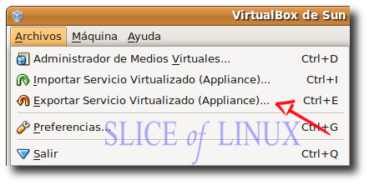

**Volver a Procedimientos**

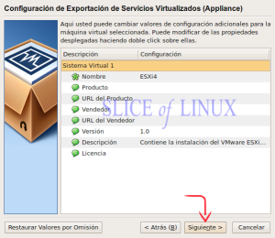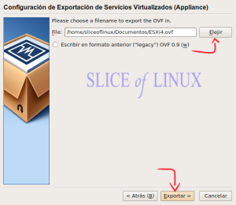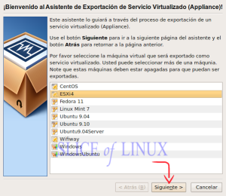



**Un sistema operativo es el**[***software***](https://es.wikipedia.org/wiki/Software)**principal o conjunto de programas de un sistema informático que gestiona los recursos de**[***hardware***](https://es.wikipedia.org/wiki/Hardware)**y provee servicios a los**[**programas de aplicación**](https://es.wikipedia.org/wiki/Aplicaci%C3%B3n_inform%C3%A1tica) **de *software*, ejecutándose en modo privilegiado respecto de los restantes.**

Por cuestiones de actualizaciones, de un mejor uso y dominio del usuario el  sistema operativo Windows 10 Professional es el más óptimo.

**Volver a Software**

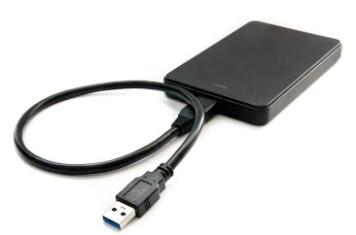

**Disco Duro Externo**: es una [unidad de disco duro](https://es.wikipedia.org/wiki/Unidad_de_disco_duro) que es fácil de instalar y transportar de una [computadora](https://es.wikipedia.org/wiki/Computadora) a otra, sin necesidad de consumir constantemente energía eléctrica o batería o algún otro recurso.

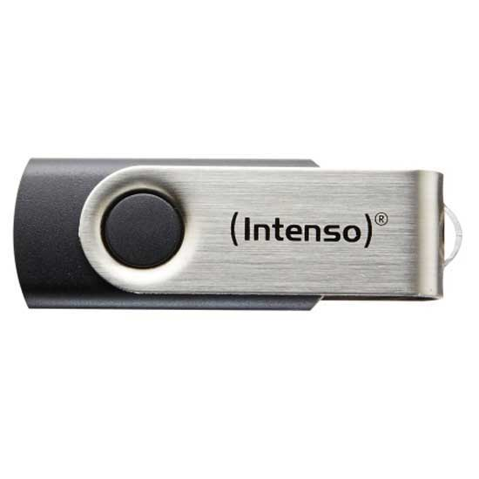

**Pendrive (8gb y 16 gb):** Dispositivo portátil de almacenamiento de datos digitales que utiliza memoria flash. Se conecta al ordenador a través de puertos USB

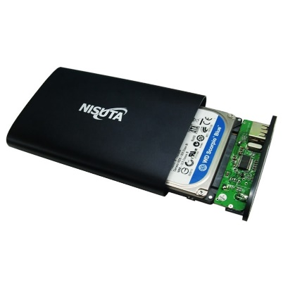**Carry DISK USB 3.0 :** permite utilizar un disco de notebook de 2.5\" como disco externo portátil.

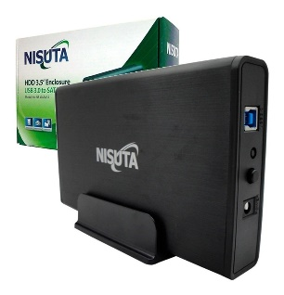 **SATA 3.5'' SATA 2.5''**

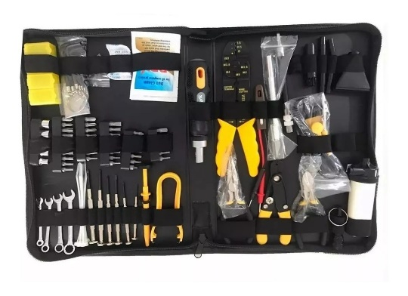**Kit de herramientas de reparación pc**

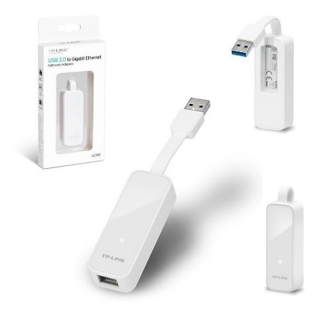

**Adaptador Red Usb 3.0:** Dispositivo para que algunas notebook se conecte con cable ethenet.

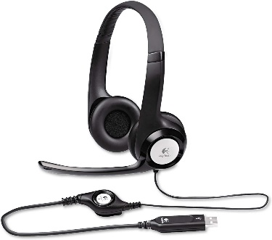**Auriculares USB Headset con micrófono**: Para video llamada del sector que lo requiera. Modelo de referencia: Logitech H390

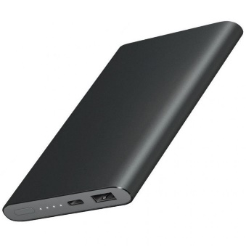

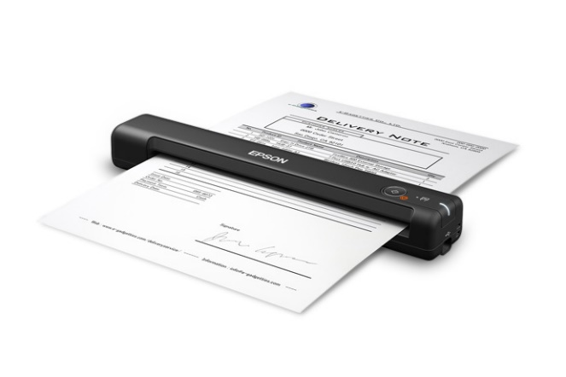**Cargador Portátil Inalámbrico Power Bank 10000 mAh:** Las tablets cuando están en algún campo laboral, necesitan carga continua para llevar a cabo los checklist u otro empleo sobre las mismas, para esto es necesario el Cargador Portátil de 10000 mAh, que garantiza 2 (dos) cargas completas para estos equipos.

**Escáner portátil**



**Compresor de aire portátil de como mínimo 4 litros, con motor monofásico de 220 VCA:** Para limpieza de pc u otros equipos

**Proyector y pantalla:** para presentaciones de cursos y capacitaciones.

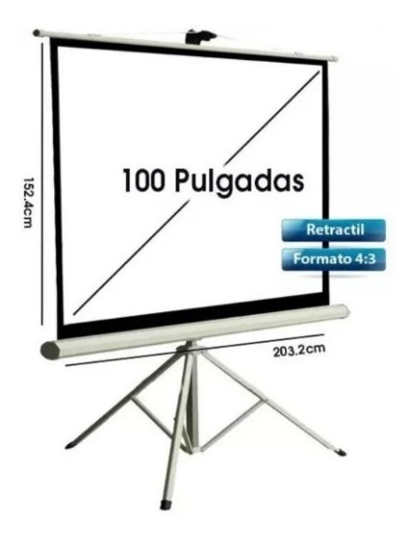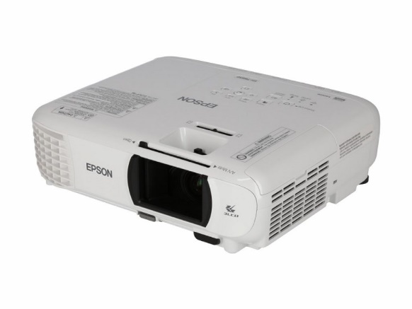

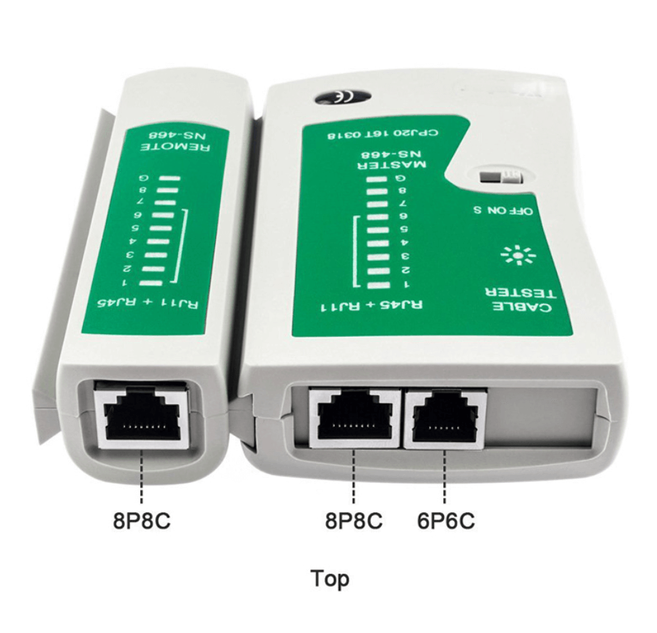**Tester de red RJ45:** nos permite comprobar los cables de nuestra red de una manera bastante fácil.

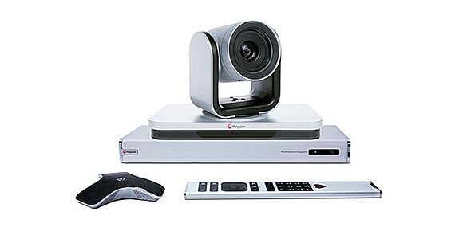

**Equipamiento para realizar videoconferencias en la sala de reuniones**

***Para parte física de Red:***

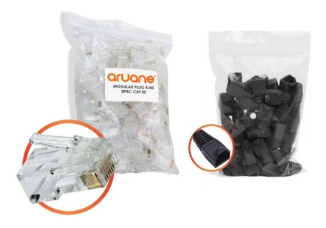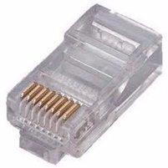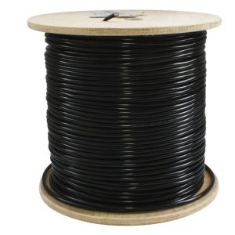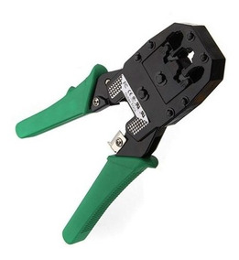**Pinza crimpeadora RJ45 Rollo de cable UTP interior cat 5e Fichas y capuchon RJ45 cat 5/5e**

**Volver a Indice**